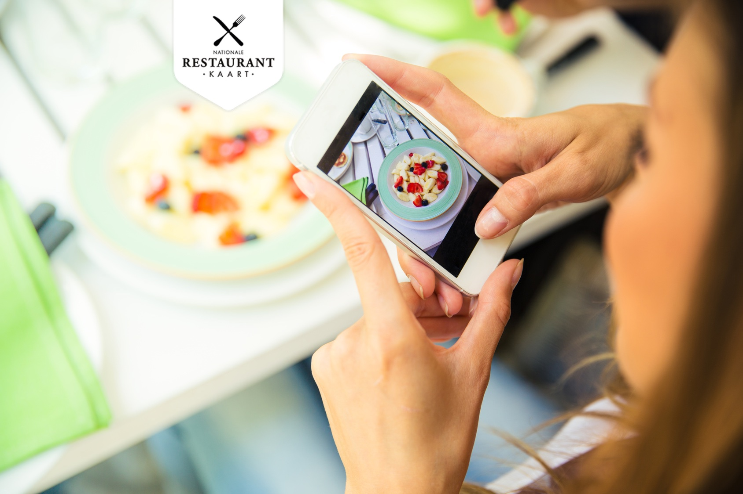
Voorwoord
Social media op de kaart:
  - dineren door digitale betrokkenheid

Student: Mandy van Mullem
Studentnummer: S1076121
School: Hogeschool Leiden
Opleiding: Communicatie
Collegejaar: 2015-2016
Datum: 27-05-2016
Eerste beoordelaar: Martien Schriemer
Tweede beoordelaar: Wies Edam
Naam opdrachtgever: Restaurant Kaart
Naam contactpersoon: Erik van der Plas
Titel: Social media op de kaart: dineren door digitale betrokkenheid
Plaats: Leiden
Afstudeerbegeleider: Piet Hein Coebergh
Klas: 4C
Collegejaar: 4
Versie: 1.0 © Osmedia.com (2016)

Voorwoord

Het schrijven van mijn scriptie heb ik ervaren als een proces van vallen en opstaan. Het ene moment denk je op de goede weg te zijn, om nog geen seconde later erachter te komen dat je op een verkeerd spoor zit. Gelukkig heb ik mijn doel, om in juni af te studeren, altijd voor ogen kunnen houden, maar zonder de volgende personen was ik zeker in gedachten blijven dwalen.

Om te beginnen wil ik mijn bedrijfsbegeleider, Erik van der Plas, bedanken voor het aanbieden van deze afstudeeropdracht en een werkplek op het mooiste kantoor van Amsterdam. Wanneer ik het even niet meer zag zitten maar dan naar buiten keek, werd ik direct een stuk vrolijker en kon ik weer verder.

Daarnaast wil ik graag mijn afstudeerbegeleider, Piet Hein Coebergh, bedanken. De persoon die ervoor zorgde dat ik overzicht hield en bij de kern van het onderzoeksprobleem bleef. Bedankt voor de snelle antwoorden op mijn e-mails (wanneer ik even het spoor bijster was), de kritische blik en de goede adviezen.

Ook wil ik mijn afstudeergroepje bedanken. Al had iedereen het erg druk met zijn eigen onderzoek, men maakte toch tijd om elkaar te ondersteunen, zelfs in de avonduren of in het weekend.

Bovendien wil ik de afstudeercoördinator, Martien Schriemer, bedanken voor al zijn antwoorden op mijn vragen over kwantitatief onderzoek.

Verder wil ik ook mijn vrienden en familie bedanken voor de steun, het geduld en de adviezen tijdens het werken aan mijn scriptie.

Tot slot wens ik u veel leesplezier bij het doornemen van mijn onderzoeksrapport.

Managementsamenvatting

Restaurant Kaart is een organisatie die gericht is op het aanbieden van 50% korting op het eten tijdens lunch of diner bij aangesloten restaurants en biedt dit concept aan met een lidmaatschap op basis van één jaar á 65 euro. De kaart is alleen via de website verkrijgbaar en zowel middels een fysieke kaart als een applicatie te gebruiken. Aangezien het lidmaatschap van de consument na één jaar afloopt, is het van belang dat de leden online betrokken blijven bij Restaurant Kaart. De bedoeling is dat zij het lidmaatschap weer verlengen, zodat de organisatie geen omzet misloopt. De Restaurant Kaart functioneert daarmee in feite als een loyaliteitskaart.

Om de leden online betrokken te houden, beschikt de organisatie over een aantal platformen op social media, waaronder Facebook en Instagram. De organisatie post dagelijks berichten om hen op de hoogte te houden van de ontwikkelingen van de organisatie, zoals bij aansluiting van een nieuw restaurant. Het aantal vind-ik-leuks, reacties en gedeelde berichten blijft echter laag in vergelijking met het groeiende klantenbestand. De organisatie staat open voor feedback vanuit de doelgroep om het product nog beter te maken, maar het blijft voor de organisatie onbekend waarom sommige berichten meer interactie verwerven dan andere. Restaurant Kaart weet niet op welke kanalen de leden actief zijn en wat zij daarop willen zien om een dialoog te kunnen starten. Daarom wil de opdrachtgever de wensen en behoeften van de leden achterhalen om zo meer online betrokkenheid met Restaurant Kaart te creëren. De centrale vraag van dit onderzoek luidt: “Hoe kan Restaurant Kaart online betrokkenheid beïnvloeden door social media?”

Het doel van dit onderzoek is inzicht te verkrijgen in de wensen en behoeften van de leden van Restaurant Kaart om de online betrokkenheid te versterken, teneinde een communicatieadvies aan Restaurant Kaart te geven middels een socialmediastrategie. De onderzoeker doet zowel desk- als fieldresearch en de doelgroep bestaat uit de leden van Restaurant Kaart. De onderzoeker heeft gebruik gemaakt van een internetenquête die ingevuld is door 201 respondenten. Op basis hiervan heeft de onderzoeker representatieve resultaten verkregen.

Uit de resultaten blijkt dat aanbieding van de juiste informatie via social media de online betrokkenheid van de leden vergroot. Nu er inzage is in de wensen en behoeften, kan de organisatie hen van deze informatie voorzien. Zo weet Restaurant Kaart dat de doelgroep via Facebook en Instagram in contact wil komen, zij ’s avonds het beste te bereiken zijn en onder andere meer informatie willen lezen over de nieuw aangesloten restaurants en recensies van andere leden. Omdat het grootste deel van de doelgroep de organisatie nog niet bekijkt of volgt op social media, liggen ook hier veel kansen.

Opdrachtnemer Mandy van Mullem heeft de volgende aanbevelingen opgesteld:
- Stel per maand specifieke doelstellingen op en evalueer deze.
- Breng de socialmediakanalen onder de aandacht.
- Plan een wekelijkse contentmeeting in voor het commmunicatiepersoneel.
- Blijf gebruik maken van Facebook en Instagram om een dialoog te starten.
- Post de berichten in de avonduren.
- Gebruik Facebook als extra kanaal voor klantenservice.
- Test het gebruik van WhatsApp voor klantvragen.
Inhoudsopgave
Voorwoord 2
Managementsamenvatting 3
1. Inleiding 6
2. Situatieschets 7
2.1 Interne analyse 7
2.1.1 Kernwaarden 7
2.1.2 Marketingcommunicatie en instrumenten 7
2.2 Externe analyse 8
2.2.1 DESTEP-analyse 8
2.3 SWOT-analyse 10
3. Probleemformulering 12
3.1 Aanleiding 12
3.2 Probleemstelling 12
3.3 Doelstelling 12
3.4 Deelvragen 12
3.5 Doelgroep 13
3.6 Onderzoeksgrenzen 13
4. Theoretisch kader 14
4.1 Social media 14
4.2 Betrokkenheid 14
4.3 Interactie 15
4.4 Theorieën en onderzoeken 16
4.4.1 Online loyaliteit 16
4.4.2 Groundswell in the Social Technographics Ladder (2011) 16
4.4.3 Six Stages of Social Business Transformation (2013) 18
4.4.4 Social media in de gastvrijheidsbranche 20
4.5 Conceptueel model 20
4.6 Hypothesen 22
5. Methodologie 24
5.1 Methode van onderzoek 24
5.1.1 Methode per deelvraag 24
5.3 Doelgroep 26
5.4 Operationalisatie 26
6. Resultaten 27
6.1 Huidige situatie op social media 27
6.2 De concurrenten op social media 27
6.3 Onderzoek onder de leden 27
6.4 Communicatiegedrag van de doelgroep 28
6.5 Wensen en behoeften van de leden 31
6.5 Beoordeling hypothesen 34
7. Conclusie 36
8. Aanbevelingen 38
9. Implementatieplan 40
10. Discussie 45
Bronnen 46
Bijlagen 48
I. Vragenlijst en de online enquête 48
II. Berekening voor het versturen van de internetenquête 60
III. Berekening van de steekproef 60
IV. Statistieken Facebook 61
VI. Vergelijking concurrenten 61
VII. Verbatim van gesprek met CEO 61
VIII. Analyseplan 62
Deze informatie is wegens vertrouwelijkheid niet beschikbaar voor derden. 65
IX. Tabellenrapport 66
X. Kruistabellen en toetsen 113
XI. Syntax indeling Social Technographics Ladder 143
XII. Logboek 149

1. Inleiding

Tegenwoordig vinden veel organisaties het van belang actief te zijn op social media (CBS, 2015). Anno 2015 gebruikt namelijk 63 procent van de bedrijven ten minste één vorm van social media. In 2012 was dit nog 41 procent (CBS, 2015). Ook Restaurant Kaart wil alle kansen op het gebied van social media benutten. Opdrachtnemer Mandy van Mullem is gevraagd onderzoek te doen naar de wensen en behoeften van de leden om de online betrokkenheid te versterken.

Op 8 februari 2016 beschikt Restaurant Kaart over een groeiend klantenbestand van momenteel 2300 actieve leden. De pagina op Facebook heeft echter maar 300 vind-ik-leuks en de doelgroep geeft nauwelijks reactie op berichtgevingen. In verhouding met het groeiende aantal leden is de online betrokkenheid nog niet op het gewenste niveau.

Het is belangrijk eerst te weten wat het sociale gedrag van de doelgroep is door te onderzoeken op welke socialmediakanalen zij actief zijn en welke onderwerpen zij belangrijk vinden (Li & Solis, 2013). Dit moet gedaan worden, voordat de organisatie aanwezig is op social media. Restaurant Kaart heeft deze stap echter overgeslagen.

De organisatie heeft geen inzicht in de wensen en behoeften van de leden en dit resulteert in weinig dialoog. Dit mogelijke gebrek aan betrokkenheid kan leiden tot een daling van de omzet. De opdrachtgever wil daarom de wensen en behoeften van de leden achterhalen om zo meer betrokkenheid met Restaurant Kaart te creëren. Dit onderzoek is uitgevoerd door Mandy van Mullem, een vierdejaarscommunicatiestudent aan de Hogeschool Leiden. De probleemstelling luidt hierbij als volgt:

“Hoe kan Restaurant Kaart online betrokkenheid beïnvloeden door social media?”

Dit rapport schetst allereerst de situatie van Restaurant Kaart, met een korte beschrijving van de interne en externe omgeving. Het derde hoofdstuk beschrijft de probleemformulering met de aanleiding van dit onderzoek en wat daarbij de probleem- en doelstelling is. Verder staan hier ook de deelvragen, doelgroep en grenzen van het onderzoek beschreven. Het theoretisch kader bevat de belangrijke begrippen, verschillende onderzoeken en theorieën en het conceptueel model van het onderzoek. Hoofdstuk vijf beschrijft de gehanteerde methodieken van dit onderzoek. De resultaten staan beschreven in hoofdstuk zes. De opdrachtnemer geeft vervolgens antwoord op de centrale vraag in de conclusie in hoofdstuk zeven. Hoofdstuk acht beschrijft de aanbevelingen. In hoofdstuk zeven volgt het implementatieplan. Tot slot sluit het rapport af met het hoofdstuk discussie.

2. Situatieschets
Dit hoofdstuk licht de interne en externe situatie van Restaurant Kaart toe. De interne analyse bevat de kernactiviteiten, kernwaarden, marketingcommunicatie- en instrumenten van de organisatie. De externe analyse bevat een overzicht van het concurrentielandschap en een DESTEP-analyse. Het hoofdstuk sluit af met een SWOT-analyse.

2.1 Interne analyse
Restaurant Kaart B.V. is in 2014 opgericht als onderdeel van DiningCity. In 2014 kwam DiningCity met de DiningCity Unlimited Card. Dit was een kaart met als formule ‘een jaar lang gratis uit eten’. Hierbij waren ongeveer 500 restaurants aangesloten, met ieder hun eigen voorwaarden. Deze kaart is in 2015 opnieuw op de markt gebracht onder de naam Restaurant Kaart. De reden hiervoor was de betere associatie van de naam met het product. Niet alleen de naam, maar ook de formule is veranderd naar “een jaar lang uit eten met 50% korting op de gehele foodrekening bij meer dan 500 restaurants in Nederland”. Consumenten kunnen deze korting verkrijgen door een lidmaatschap aan te schaffen voor 65 euro per jaar en ontvangen hiervoor een fysieke Restaurant Kaart. Na één jaar loopt het lidmaatschap af en heeft de consument de mogelijkheid de kaart te verlengen.

De aangesloten restaurants variëren van eetcafés tot sterrenrestaurants. Restaurant Kaart hanteert geen contract, waardoor het voor restaurants laagdrempelig is om zich bij het concept aan te sluiten. Nadeel hiervan is dat de samenwerking plotseling beëindigd kan zijn. Restaurant Kaart maakt zich hierdoor afhankelijker van de aangesloten restaurants.

De missie van de organisatie is uit eten betaalbaar te maken voor iedereen. Aangezien het lidmaatschap van de consument na één jaar afloopt, is het van belang de huidige leden betrokken te houden bij Restaurant Kaart, zodat zij het lidmaatschap na één jaar verlengen. De organisatie wil dit onder andere bewerkstelligen door zo veel mogelijk de kansen van social media te benutten om de betrokkenheid te versterken.

2.1.1 Kernwaarden
Restaurant Kaart heeft een aantal kernwaarden die van belang zijn voor de identiteit van de organisatie. Op dit moment dienen die waarden voornamelijk als houvast voor het personeel. Het personeel werkt als een team met family spirit, waardoor er een informele sfeer binnen de organisatie heerst. Daarnaast ligt de focus op de klant, met als motto: overdeliver through service. Verder is het personeel van Restaurant Kaart open minded, avontuurlijk en creatief. Dit is bijvoorbeeld te zien aan de tafeltennistafel op het hoofdkantoor.

2.1.2 Marketingcommunicatie en instrumenten
Om de kaartverkoop te stimuleren en de huidige leden betrokken te houden bij het product, gebruikt Restaurant Kaart verschillende communicatiemiddelen, zoals de website, een applicatie en social media. De marketingcommunicatie van Restaurant Kaart is met het gebruik van onderstaande instrumenten samen te vatten

- Website
Op dit moment is er alleen een Nederlandse website. De organisatie streeft ernaar nog dit jaar een Engelstalige versie op de markt te brengen. De consument schaft de kaart via de website aan en vindt daar beschreven hoe die werkt en welke restaurants zijn aangesloten. Ook kan de consument hierop veel gestelde vragen bekijken. Er is een aparte pagina voor de restaurateurs. Zij kunnen hier terecht voor meer informatie over het concept, hoe het werkt en hun belang voor deelname.

- Digitale Restaurant Kaart
De leden gebruiken de Restaurant Kaart middels een fysieke kaart of de applicatie. Ze kunnen de applicatie downloaden uit de App Store van Apple en de Play Store van Android. Via de applicatie kan men direct op zoek naar de aangesloten restaurants en telefonisch reserveren. Restaurant Kaart heeft hier geen apart reserveringsysteem voor. Een overzicht van hun kaartgebruik is ook te zien in de applicatie. De digitale Restaurant Kaart in de applicatie dient als bewijsmiddel voor de restaurants.

- Social media
Restaurant Kaart benut drie socialmediakanalen: Facebook, Instagram en LinkedIn. De organisatie post dagelijks berichten om de leden op de hoogte te houden van ontwikkelingen, zoals bij aansluiting van nieuwe restaurants. Restaurant Kaart stelt ook vragen in de posts om op deze manier het product te blijven innoveren. Uit het lage aantal volgers, vind-ik-leuks en reacties blijkt echter een gebrek aan online betrokkenheid, waardoor de dialoog niet op gang komt. De organisatie is aanwezig op social media, maar heeft geen inzicht in wat men aantrekkelijk vindt op het gebied van stijl, beelden, activiteiten en de frequentie van de posts. Dit is noodzakelijk om een passende socialmediastrategie te implementeren en de interactie met de doelgroep aan te gaan.

2.2 Externe analyse
Deze paragraaf schetst de omgeving aan de hand van de DESTEP-methode, dat staat voor Demografisch, Economisch, Sociaal-cultureel, Technologisch, Ecologisch en Politiek-juridisch. Een belangrijk onderdeel van deze paragraaf is de concurrentieanalyse.

2.2.1 DESTEP-analyse
- Demografisch
Restaurant Kaart heeft aangesloten restaurants door heel Nederland, waarvan de meeste in de randstad gevestigd zijn, maar de organisatie streeft naar uitbreiding om voldoende kritische massa te hebben. Een doelgroepsanalyse is gewenst aangezien de leden van Restaurant Kaart zich in heel Nederland bevinden. Op dit moment houdt men online bij waar de leden vandaan komen, hoewel men niet verplicht is dit in te vullen. Het overzicht is dus onvolledig.

- Economisch
Restaurant Kaart behoort tot de gastvrijheidsbranche, omdat het bedrijf een lidmaatschap aanbiedt waarmee de leden met 50% korting kunnen dineren of lunchen. Uit onderzoek van Google Nederland blijkt dat Nederlanders minimaal twee keer per maand uit eten gaan, dat gemiddeld met zo'n vier personen doen en 27 euro per persoon betalen (excl. drank) (Merks-Benjaminsen, 2015). 34% hiervan bezoekt een restaurant met zijn of haar partner, 25% met vrienden of bekenden en 19% met het gezin. Bij 8% van de restaurantbezoeken gebruikt de consument een kortingscoupon. Wanneer klanten voor het eerst een restaurant bezoeken, doen zij drie keer zo vaak online research. Naarmate men meer besteedt, doet men ook meer online research. Daarbij zijn websites de belangrijkste bron van informatie, belangrijker dan vrienden en familie (Merks-Benjaminsen, 2015). Restaurant Kaart zou hierop in kunnen spelen door meer informatie op social media aan te bieden.

- Sociaal-cultureel
De doelgroep van Restaurant Kaart zijn culinaire liefhebbers. Deze groep is op demografisch gebied breed en daarom heeft Restaurant Kaart een segmentatie op basis van uiteetgedrag gemaakt. De organisatie heeft drie ijkpersonen gedefinieerd, waarvan de belangrijkste Karin is. Karin vindt status niet zo belangrijk, is vrij traditioneel en vindt het wel belangrijk om met ‘de tijd’ mee te gaan. Familie is voor haar zeer belangrijk en die wil zij dan ook graag verwennen. Wanneer Karin op vakantie gaat, blijft ze het liefst in Europa op een camping of in een all-inclusive hotel. Ze woont in een dorp of in een volkswijk van een stad. Wanneer zij uit eten gaat, kiest ze bij voorkeur een Chinees restaurant of een gezellige bistro. Uit onderzoek moet nog blijken of deze doelgroep zich ook op social media bevindt. Men verwacht dat ongeveer 70% van de leden in dit segment valt.

- Technologisch
Op technologisch gebied zijn een aantal trends te zien. Zo zegt bijna de helft van de restaurantgasten eerder een tafel te reserveren als er een online reserveringssysteem aanwezig is. Ook blijkt dat 56% van de restaurateurs behoefte heeft aan een online reservering. Dit blijkt uit onderzoek van studenten van de Hogeschool Inholland in opdracht van Reserve a Table, een online boekingssysteem voor restaurants (Kok, 2015). Een belangrijk deel van de reserveringen vindt plaats via e-mail. De gast vindt de volgende drie zaken het belangrijkst: het moet eenvoudig zijn, ze moeten een snelle bevestiging krijgen en het reserveringssysteem moet gratis zijn (Kok, 2015).

Social media
Op het gebied van social media zijn ook ontwikkelingen te zien. Zo tonen uitkomsten van het Nationale Social Media Onderzoek 2016 aan, dat het socialmediagebruik onder de Nederlanders nog steeds groeit. Maar liefst 9 op de 10 Nederlanders zijn actief op social media. Volgens Newcom Research & Consultency (2016) is WhatsApp het grootste platform, gevolgd door Facebook. De platformen Facebook en YouTube vertonen in 2016 nog steeds een groei. De meest populaire platformen in de gastvrijheidsbranche zijn volgens onderzoek, Facebook, Twitter en LinkedIn (Kang, 2011).

- Ecologisch
Duurzaamheid is ook in de gastvrijheidsbranche een belangrijk thema. Zo heeft beoordelingssite IENS een duurzaamheidsindicatie opgenomen. Restaurants kunnen hier via hun profielpagina op IENS aangeven op welke punten zij duurzaam ondernemen. Het profiel is opgebouwd uit een aantal criteria die zichtbaar zijn voor de gasten, zodat zij daar zelf bewust een keuze voor kunnen maken. In totaal zijn er veertien criteria waar de gast zijn keuze op kan toepassen, zoals bijvoorbeeld zelf de hoeveelheid van het gerecht bepalen.

- Politiek en juridisch
Per januari 2016 is de wet privacyschending aangescherpt en heeft dit gevolgen voor de gastvrijheidsindustrie. Alle bedrijven in deze branche hebben te maken met het verwerken van persoonsgegevens, van een eenvoudige klantenlijst tot een ingewikkeld CRM-systeem met klantenkaarten. De Wet bescherming persoongegevens (Wbp) zegt onder meer dat persoonsgegevens geheim en beveiligd moeten zijn en niet zomaar voor nieuwe doeleinden gebruikt mogen worden. Het Wbp controleert hier nu strenger op en de industrie moet zich hiervan meer bewust worden (Bergevoet, 2016).

2.2.2 Concurrentieanalyse
Restaurant Kaart heeft vier directe concurrenten die soortgelijke kortingsconcepten aanbieden bij restaurants in Nederland. Deze concurrenten zijn ook actief op social media. Een omschrijving van deze organisaties in het concurrentielandschap van Restaurant Kaart staan hieronder.

- A-lacard
Deze informatie is wegens vertrouwelijkheid niet beschikbaar voor derden.

- TastyClub
Deze informatie is wegens vertrouwelijkheid niet beschikbaar voor derden.

- Diner Jaarkaart
Deze informatie is wegens vertrouwelijkheid niet beschikbaar voor derden.

- Diner Kortingskaart
Deze informatie is wegens vertrouwelijkheid niet beschikbaar voor derden.

Uit de concurrentieanalyse blijkt dat iedere organisatie een eigen propositie heeft met ieder zijn eigen voorwaarden die van toepassen zijn op de kaart. Alle concurrenten zijn actief op social media en hebben in vergelijking met Restaurant Kaart meer volgers op Facebook. De manier waarop de concurrenten het platform social media inzetten om in contact te komen met de volgers moet nader onderzocht worden.

2.3 SWOT-analyse
Op basis van de interne en externe analyse van Restaurant Kaart is een SWOT-analyse opgesteld. In deze analyse staan intern de sterke en zwakke punten van Restaurant Kaart beschreven en extern de kansen en bedreigen.

Sterktes | Zwaktes
Zowel een fysieke als een digitale Restaurant Kaart | Weinig volgers en betrokkenheid op social media
Herkenbare bedrijfsnaam met product | Geen socialmediastrategie
Consistente en duidelijke propositie | Geen online reserveringsysteem
Flexibele en innoverende organisatie | Weinig aangesloten restaurants buiten de randstad
 | Het ontbreken van een contract met de restaurants.
Kansen | Bedreigingen
Het ontwikkelen van een strategie op social media | Loyaliteitskaartmoeheid: hoeveel lidmaatschappen wil een mens hebben?
Met marketing inspelen op de toenemende impact van het internet bij het verzamelen van restaurantinformatie door de consument | Het ontbreken van een contract met de restaurants.
Groeien in het aantal restaurants | Hoge concurrentie intensiteit
Met marketing inspelen op de samenstelling van de personen bij het restaurant bezoek
Inspelen op de toenemende populariteit rondom online reserveringsystemen
Klantenservice verbreden

Sterke punten van de organisatie zijn onder andere dat zij flexibel en innoverend zijn. Restaurant Kaart staat open voor input van de leden. Een zwak punt is het ontbreken van een socialmediastrategie, waardoor geen interactie met de leden ontstaat. De concurrenten zijn op het gebied van social media sterker, omdat het aantal volgers bij hen vele malen hoger is dan bij Restaurant Kaart. Om de huidige leden van Restaurant Kaart te behouden, moeten zij online betrokken blijven. De organisatie zal hiervoor een eigen, unieke socialmediastrategie moeten ontwikkelen die aansluit bij de wensen en behoeften van de doelgroep.

3. Probleemformulering

3.1 Aanleiding
Restaurant Kaart is in 2014 opgericht als onderdeel van DiningCity en in 2015 verzelfstandigd met een vernieuwd concept. Dit concept is gericht op het aanbieden van korting bij de aangesloten restaurants op het eten tijdens lunch of diner. Aangezien het lidmaatschap van de consument na één jaar afloopt is het van belang de huidige leden online betrokken te houden bij Restaurant Kaart, zodat zij het lidmaatschap weer verlengen en de organisatie geen omzet misloopt. De Restaurant Kaart functioneert daarmee in feite als een loyaliteitskaart.

De organisatie is actief op social media, waaronder Facebook en Instagram om de online betrokkenheid te vergroten. Men staat open voor feedback om het product nog beter te maken, maar uit het lage aantal volgers, vind-ik-leuks en reacties blijkt een gebrek aan online betrokkenheid. Zo beschikt Restaurant Kaart op 8 februari 2016 over een groeiend klantenbestand van 2300 actieve leden, maar heeft de pagina op Facebook maar 300 vind-ik-leuks en geeft de doelgroep nauwelijks reactie op de berichtgevingen. Restaurant Kaart heeft geen inzicht in wat de doelgroep aantrekkelijk vindt op het gebied van stijl, beelden, activiteiten en de frequentie van de posts op social media waardoor de betrokkenheid niet groeit. Daartoe heeft de organisatie aan Mandy van Mullem opdracht gegeven de online betrokkenheid te versterken door social media.

3.2 Probleemstelling
Naar aanleiding van de diagnose is de volgende probleemstelling geformuleerd:

“Hoe kan Restaurant Kaart online betrokkenheid beïnvloeden door social media?”

3.3 Doelstelling
Het doel van het onderzoek is inzicht te verkrijgen in de wensen en behoeften van de leden van Restaurant Kaart om de online betrokkenheid te versterken, teneinde een communicatieadvies aan Restaurant Kaart te geven middels een socialmediastrategie.

3.4 Deelvragen
Om de probleemstelling te specificeren zijn de onderstaande deelvragen geformuleerd. Deze deelvragen krijgen een korte toelichting en staan uitgebreid toegelicht in het hoofdstuk methodologie.

1. Wat is de huidige situatie op het gebied van social media van Restaurant Kaart?
De eerste deelvraag geeft inzicht in de huidige situatie en wat de organisatie wil bereiken op het gebied van social media. De onderzoeksmethoden zijn deskresearch en kwalitatief onderzoek.

2. Wat doen concurrenten op het gebied van social media?
Centraal staat wat Restaurant Kaart kan leren van de concurrenten op het gebied van social media. De onderzoekmethode is deskresearch.

3. Wat is het communicatiegedrag van de doelgroep?
De derde deelvraag analyseert het communicatiegedrag van de doelgroep aan de hand van verschillende online activiteiten. De deelvraag achterhaalt in welke mate de doelgroep betrokken is. De onderzoeksmethode is kwantitatief door middel van een internetenquête.

4. Wat zijn de wensen en behoeften van de doelgroep ten aanzien van de content en frequentie op social media?
Centraal staat het achterhalen van de wensen en behoeften van de doelgroep op social media om invulling te geven aan de socialmediastrategie. De onderzoeksmethode is kwantitatief door middel van een enquête.

3.5 Doelgroep
De doelgroep bestaat uit de huidige leden van Restaurant Kaart. Zij beschikken over een lidmaatschap van één jaar of een proeflidmaatschap van één of drie maanden. Zij kunnen na het proeflidmaatschap besluiten of zij dit voor een jaar willen hebben.

3.6 Onderzoeksgrenzen
Om het onderzoek goed te kunnen afronden zijn een aantal grenzen opgesteld. De opdrachtgever, Erik van der Plas, maakt elke week minimaal één uur tijd om als aanspreekpunt te fungeren voor de opdrachtnemer van het onderzoek. Daarnaast stelt hij de benodigde data beschikbaar en krijgt de onderzoeker toegang tot alle digitale middelen om metingen te verrichten. Er is geen budget beschikbaar voor het onderzoek, maar mocht dit toch nodig zijn dan gebeurt dit in overleg met de opdrachtgever. Het adviesrapport is voor intern gebruik. Na afloop publiceert de opdrachtnemer het onderzoek geanonimiseerd op de HBO kennisbank. Het onderzoeksproces start op 9 februari en eindigt op 27 mei 2016.

4. Theoretisch kader
Dit hoofdstuk bevat begrippen, theorieën, onderzoeken en een kritische review. Het conceptueel model dat in dit onderzoek centraal staat, krijgt nadere toelichting. Tot slot geeft het hoofdstuk drie hypothesen weer die voortvloeien uit het conceptueel model. Deze vormen de basis voor de gekozen methodologie.

4.1 Social media
Over het effect van social media zijn de meningen van auteurs uiteenlopend. Zo vindt Gansky, schrijfster van het boek ‘The Mesh: Why the Future of Business is Sharing’ (2010) dat dankzij social media en het internet de wereld veel efficiënter en duurzamer welvaart kan delen en hersenonderzoeker Spitzer (2014) is van mening dat het ons leervermogen verpest. Breakenridge & Solis (2009) wijzen op meer positieve kenmerken zoals dat social media mensen de kracht geven om hun omgeving te beïnvloeden en pr- en marketingprofessionals dwingen de dialoog aan te gaan. Veel marketeers weten echter nog steeds niet hoe zij zich moeten aanpassen aan de nieuwe wereld van social media (Breakenridge & Solis, 2009). Verder zegt Porter (2008) dat traditionele media, zoals radio, boeken en televisie bestaan als platform voor one-to-many, maar social media bij uitstek de gelegenheid bieden om de dialoog aan te gaan.

Solis hanteert in zijn boek ‘Engage’ (2011) de volgende definitie: “Social media is the democratization of information, transforming people from content readers into publishers. It is the shift from a broadcast mechanism, one-to-many, to a many-to-many model, rooted in conversations between authors, people and peers” (Solis, 2011). Daarbij meent Solis dat de definitie van social media nooit compleet is en soms zelfs verwarrend.

Er zijn dus verschillende theoretische benaderingen over het platform ‘social media’. Voor het onderzoek naar de mogelijkheden van Restaurant Kaart op social media dient de omschrijving van Meerman Scott (2015) omdat die vooral de interactieve kansen benadrukt voor organisaties: social media is een manier waarop mensen ideeën, content en gedachten uitwisselen en relaties opbouwen. Social media verschillen van de zogenoemde ‘mainstream media’ omdat iedereen content kan creëren en commentaar kan geven. Het kan de vorm van tekst, audio, video en foto’s aannemen en gemeenschappen vormen (Scott, 2015). Deze benadering sluit goed aan bij dit onderzoek, omdat het voornamelijk gaat over wensen en behoeften van de doelgroep ten aanzien van de activiteiten op social media en de verschillende vormen hiervan.

4.2 Betrokkenheid
Er zijn verschillende auteurs die betrokkenheid (engagement) hebben beschreven. Zo beschrijft Li in haar boek ‘Open Leadership’ (2010) dat organisaties vaak een strategisch doel hebben om meer producten of services te verkopen (Li, 2010). Maar volgens Li kan deze nadrukkelijke focus op de verkoop ervoor zorgen dat er geen betrokkenheid met de klant ontstaat. Uiteindelijk zorgt dit ervoor dat alleen korte termijn effecten op de verkoop van producten of diensten ontstaan. Volgens Li is er een manier om de mate van betrokkenheid te analyseren aan de hand van de Engagement Pyramid. Deze piramide laat zien hoe mensen, zowel klanten als medewerkers, betrokken zijn bij een organisatie, merk of product. De piramide is verdeeld over vijf verschillende levels in mate van hoge participatie (boven) tot lage participatie (beneden), waarbij elk niveau van betrokkenheid zijn eigen specifieke gedrag en activiteiten heeft. Zo bevinden ‘watchers’ (‘kijkers’) zich in de onderste laag. Deze groep neemt alleen content op. Het hoogste niveau in de pyramide is ‘curating’ (‘verzorging’). Zij houden de communities en social media scherp in de gaten. Volgens de auteur helpt het indelen van klanten op basis van betrokkenheid bij het opbouwen van een langdurige relatie. Tot slot kan deze relatie dan ook bijdragen aan de verkoop van meer producten of diensten (Li, 2010).
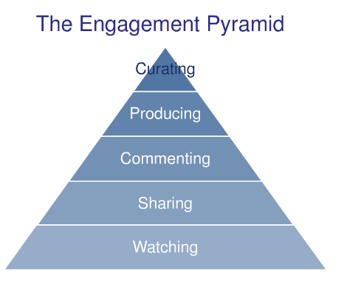
Figuur 1 The Engagement Pyramid (Li, 2010)

Verder zegt Solis dat betrokkenheid gedefinieerd wordt door status, grootte en kapitaal binnen elk netwerk. Ook zegt hij dat betrokkenheid te maken heeft met deelnemen aan een online conversatie door middel van directe interactie of een reactie door directe of indirecte woorden in en rondom een bron van informatie (Solis, 2011).

Volgens Paine (2011) is er al snel spraakverwarring over betrokkenheid, aangezien er zoveel definities circuleren en het dus voor veel mensen iets anders kan betekenen. Zo beschrijft de auteur: “You need to establish how you are defining engagement. For some that means click-troughs and downloads, for others it means comments and retweets” (Paine, 2011).

De definitie in dit onderzoek is van Solis: “The steps in participating in an online conversation through direct interaction or a response trough direct or indirect words in and around the content source or publisher” (Solis, 2011). Oftewel het deelnemen aan een online conversatie door middel van directe interactie of een reactie door directe of indirecte woorden in en rondom een bron van informatie. Deze definitie sluit het beste bij dit onderzoek aan, omdat de onderzoeker wil achterhalen hoe de organisatie een online conversatie via social media kan voeren met de doelgroep.

4.3 Interactie
Naast betrokkenheid is interactie een belangrijk begrip dat centraal staat tijdens dit onderzoek. Uit onderzoek van Social Embassy blijkt namelijk dat meer sociale interactie leidt tot hogere merkbetrokkenheid. Met dit resultaat maakt de onderzoeker duidelijk dat het sturen op engagement loont. Het gevoel van betrokkenheid naar een merk wordt versterkt wanneer een volger vaker of intensiever in contact is met een merk op Facebook. Daarnaast toont het onderzoek aan dat de dialoog tussen mens en merk leidt tot een verhoogde koopintentie en een versterkt gevoel van community rondom een merk (Van der Sman, 2012).

Maar wat is interactie dan? De auteurs Liu en Schrum (2002) hebben onderzoek gedaan naar de verschillende vormen van interactiviteit. Hieruit blijkt dat interactiviteit een proces is waarbij drie aspecten te onderscheiden zijn. Het eerste aspect is user-machine, waarbij de interactie tussen mens en computer centraal staat. Het tweede aspect is user-to-user, hierin communiceren gebruikers met elkaar. Het derde aspect is user-message waarin een gebruiker de controle heeft over de totstandkoming en verspreiding van digitale berichten (Liu & Schrum, 2002).

Bovendien komt het begrip interactie ook in definities van social media terug. Zo beschrijft Porter (2008): “Traditional media such as radio, books, and network television is primarily designed to be a broadcast platform (one-to-many), whereas social media is designed to be a dialogue (many-to-many interaction)” (Porter, 2008).

De onderzoeker houdt tijdens dit onderzoek de definitie van Li en Schrum aan: ‟De mate waarin twee of meer communicerende partijen op elkaar kunnen reageren, via het communicatiemedium, via berichten en de mate waarin dergelijke invloeden zijn gesynchroniseerd.” (Liu & Schrum, 2002). Deze definitie dekt volgens Liu en Schrum de lading van de drie aspecten van interactiviteit user-machine, user-to-user en user-message.

4.4 Theorieën en onderzoeken
De onderzoeker beschrijft verschillende theorieën en onderzoeken over online loyaliteit, social media, betrokkenheid en de gastvrijheidsbranche.

4.4.1 Online loyaliteit
Het is ook van belang te kijken naar de loyaliteit van de consument op het internet, omdat de organisatie het product online aanbiedt en de betrokkenheid van de doelgroep op social media wil bevorderen. Oliver (1999) definieert: “a deeply held commitment to rebuy or repatronize a preferred product or service consistently in the future, despite situational influences and marketing efforts having the potential to cause switching behavior” (Oliver, 1997). De auteur heeft onderzocht welk aspect van de tevredenheid van de consument gevolgen heeft voor zijn loyaliteit. Zijn onderzoek concludeert dat tevredenheid een noodzakelijke stap is in de loyaliteitsvorming (Oliver, 1997).

Shankar et al hebben in 2003 onderzocht of er online en offline verschillen bestaan tussen loyaliteit en tevredenheid. De auteurs ondervonden dat over het algemeen een tevreden online klant loyaler is dan een tevreden offline klant. Daarnaast blijkt uit het onderzoek dat de tevreden online klant sneller overgaat tot een herhalingsaankoop dan de tevreden offline klant. Bovendien blijkt de online klant ook loyaler te zijn. Tenslotte heeft het gemak van het verkrijgen van informatie een sterker positief effect online, dan offline (Shanker et al, 2002).

Dit onderzoek is niet gebruikt als centrale theorie om de onderzoeksvraag te beantwoorden, omdat het geen handvatten biedt. Toch zijn de resultaten van het onderzoek van Shanker et al. relevant om mee te nemen in het kwantitatief onderzoek, omdat het gemak van informatie verkrijgen via online middelen, volgens het onderzoek van Shanker et al, voor consumenten een sterker positief effect heeft online, dan offline. Van belang is te achterhalen hoe informatie over Restaurant Kaart via social media hieraan kan bijdragen.

4.4.2 Groundswell in the Social Technographics Ladder (2011)
De sociaal-technografische ladder, ook wel bekend als de Social Technographics Ladder, van Li en Bernoff (2008) kan aansluiten bij de probleemstelling. Aangezien de technologieën rondom social media snel veranderen, is de vernieuwde theorie uit 2011 gehanteerd. Het begrip groundswell uit het gelijknamige boek, is een sociale trend waarin mensen technologie gebruiken om dingen die ze nodig hebben te krijgen van elkaar en niet van traditionele instituties zoals bedrijven (Li & Bernoff, 2011). Het model beschrijft verschillende gebruikers van het internet die meer bij de groundswell betrokken zijn, dan de groep eronder. Als de organisatie weet in welk segment van de ladder de doelgroep zich bevindt, kunnen zij daar specifiek op inspelen om zo meer betrokkenheid te genereren.
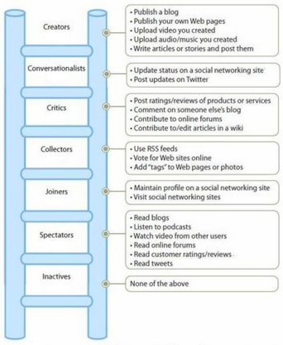

Figuur 2 The Social Technographics Ladder (Li & Bernoff, 2011)

In het model zijn zes verschillende levels in mate van hoge participatie (boven) tot lage participatie (beneden) weergegeven (Li & Bernoff, 2011):
- Creators: de bovenste trede van de ladder zijn online consumenten die ten minste één keer per maand een blog of een online artikel schrijven, een webpagina onderhouden of filmpjes of geluidsopnamen naar bijvoorbeeld YouTube uploaden. De gemiddelde leeftijd is 39 jaar oud. Uit onderzoek naar de Europese sociaal-technografische profielen blijkt dat 17% van de Nederlandse bevolking onder deze groep valt. Dit is aanzienlijk hoger dan de rest van Europa (Overby et al, 2008).
- Conversationalists: deze groep consumenten plaatst vaak statusupdates op Facebook en Twitter. In tegenstelling tot de andere groepen moet deze groep de updates ten minstens wekelijks doen.
- Critics: zij reageren op online content van andere mensen, posten reacties op blogs, schrijven reviews en werken wiki’s bij. De gemiddelde leeftijd is 42 jaar oud en 17% van de Nederlandse bevolking behoort tot deze categorie (Overby et al, 2008).
- Collectors: deze groep bewaart url’s en tags op een sociale bookmarkingsservice, stemmen op sites op een service, of gebruiken rss-feeds. Dit verzamelen en samenstellen van informatie speelt een belangrijke rol in het organiseren van de enorme hoeveelheid content die door creators en critics worden gepubliceerd. Maar liefst 58% van deze groep is mannelijk en 6% van de Nederlandse bevolking behoort tot deze categorie (Overby et al, 2008).
- Joiners: zij onderhouden profielen op sociale-netwerksites, zoals Facebook en Instagram. Dit is een van de snelst groeiende en jongste groepen, waarvan de gemiddelde leeftijd 37 jaar is en 26% van de Nederlandse bevolking toe behoort (Overby et al, 2008).
- Spectators: deze groep maakt gebruik van wat de rest van de groepen maakt, zoals blogs, online filmpjes, podcasts en reviews. 41% van de Nederlandse bevolking behoort tot deze groep (Overby et al, 2008).
- Inactives: deze groep mensen doet niet mee, hoewel er de laatste jaren steeds minder mensen zijn die helemaal niets doen met sociale technologie. Deze groep bestaat voornamelijk uit vrouwen en is 50 jaar. Maar liefst 46% van de Nederlandse bevolking behoort tot deze groep (Overby et al, 2008).

Met dit model kunnen bedrijven begrijpen hoe een bepaalde groep mensen een sociale technologie toepast. Als een groot gedeelte van de klanten van een bedrijf uit een bepaald segment van de ladder bestaat, kan een sociaal-technografisch profiel gehanteerd worden om een op maat gemaakte sociale strategie toe te passen (Li & Bernoff, 2011). Er is echter niet voor dit model als conceptueel model gekozen, omdat het alleen handvatten biedt om de doelgroep op de ladder in te delen. Wanneer de doelgroep op de ladder ingedeeld is, bestaat er nog geen strategie voor de organisatie om middels social media betrokkenheid te genereren.

Toch is het model relevant om allereerst de doelgroep op de ladder te segmenteren, zodat de organisatie weet wat het socialmediagedrag is voordat er online betrokkenheid met hen gegenereerd kan worden. Dit bevestigen Payne & Frow, auteurs van het boek ‘Strategic Customer Service’. Zij beschrijven dat een organisatie eerst moet bekijken wat voor relatie zij met de klant willen, gebaseerd op waar de klant ‘klaar voor is’ aan de hand van het sociaal-technografisch profiel. Pas wanneer dit geanalyseerd is, kan volgens de auteurs een socialmediastrategie opgesteld worden aan de hand van dat profiel (Payne & Frow, 2013).

4.4.3 Six Stages of Social Business Transformation (2013)
Voortbordurend op de theorie van Groundswell (Li & Bernoff, 2011) heeft onderzoeksbureau Altimeter een onderzoek gedaan naar de evolutie van een sociaal bedrijf. Op basis van interviews met organisaties die investeren in strategieën op het gebied van social media zijn Li en Solis tot de conclusie gekomen dat er opmerkelijke verschillen bestaan tussen bedrijven die een socialmediastrategie implementeren en bedrijven die een sociaal bedrijf oprichten (Li & Solis, 2013).

Het implementeren van een socialmediastrategie bestaat volgens het onderzoeksbureau uit het inzetten van verschillende kanalen, platformen en tactieken om betrokkenheid te creëren. Een strategie om een sociaal bedrijf te worden omvat echter meer. De belangrijkste criteria voor een succesvol sociaal bedrijf is volgens het onderzoeksbureau tweezijdig: het moet zowel in lijn zijn met de strategische bedrijfsdoelstellingen als met de organisatorische afstemming die de uitvoering van de strategie mogelijk maakt. De auteurs hebben dit samengevat in een definitie voor het creëren van een Social Business Strategy: “The set of visions, goals, plans and recourses that align social media initiatives with business objectives” (Li & Solis, 2013). Volgens de auteurs is er geen perfect socialbusinessmodel, omdat men die constant moet aanpassen.

Een volledig, gelijkwaardig en geïntegreerde strategie om een sociaal bedrijf te worden komt niet ineens tot stand. Dit ontwikkelt en evolueert zich volgens de auteurs met de tijd en dat verschilt ook per bedrijf. De auteurs zijn tot de conclusie gekomen dat bedrijven, ongeacht de tijd dat het in beslag neemt, door zes fases van ontwikkeling gaan. Ondanks het feit dat ieder bedrijf zich in een andere fase bevindt, is het mogelijk om maximale resultaten uit de fase te behalen door best practices te implementeren. Deze fases staan in onderstaand figuur 3 en zijn als volgt te verdelen (Li & Solis, 2013):

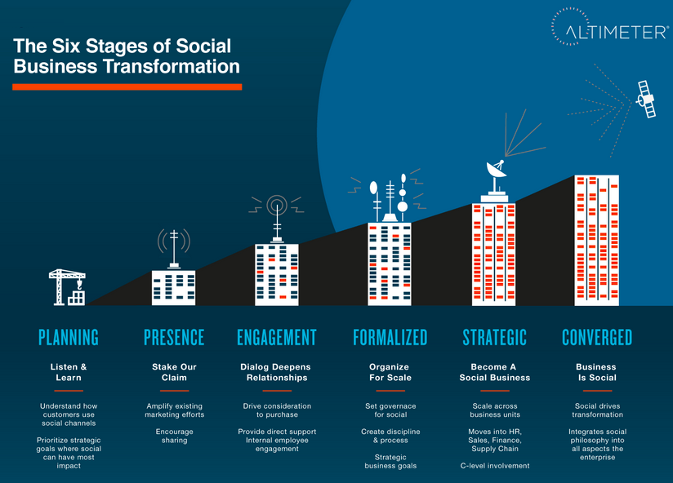
Figuur 3 The Six Stages of Social Business Transformation (Li & Solis, 2013)
- Planning – Luisteren en leren: in deze fase gaan bedrijven vooral luisteren naar de klanten om hun social gedrag te leren kennen. Dit deed Dell bijvoorbeeld ook. Voordat het bedrijf zichtbaar werd op social media heeft het eerst negen maanden geluisterd naar mensen die iets over Dell zeiden op blogs en discussie forums.
- Aanwezigheid – Eis jouw aandeel op: in deze fase gaat het bedrijf van plan naar actie. Het doel van deze fase is zichtbaar te zijn op verschillende socialmediakanalen. Alhoewel veel bedrijven hier al naar fase drie willen gaan, is het in deze fase nog niet de bedoeling dat het bedrijf betrokkenheid gaat creëren.
- Betrokkenheid – Dialoog bevordert relaties: in deze derde fase zijn social media niet alleen meer ‘leuk om te hebben’ maar is het een belangrijk element voor het bouwen van relaties met klanten, partners en andere doelgroepen. Veel bedrijven bereiken deze fase niet, omdat ze bang zijn teveel negatieve reacties op te roepen. In deze fase zullen bedrijven begrijpen dat social media niet alleen een middel is om betrokkenheid te creëren, maar dat het onderdeel is van de gehele klantenreis.
- Formaliseren – Op grote schaal organiseren: wanneer het gebruik van social media snel groeit in een organisatie kan onduidelijkheid ontstaan tussen afdelingen en divisies. De auteurs raden daarom aan om een Centre of Excellence het proces te laten begeleiden.
- Strategie – Een sociaal bedrijf zijn: Nu social media een steeds grotere impact hebben op het bedrijf, gaan afdelingshoofden en leidinggevenden op corporatieniveau de potentie van social media zien. In deze fase is het van belang social media te integreren in alle aspecten van het bedrijf.
- Geconvergeerd – Het bedrijf is sociaal: het omarmen van social media wil in deze fase niet zeggen dat het bedrijf een sociaal bedrijf is, maar in deze fase gaat social media zich verweven in het DNA van het bedrijf. Organisaties die deze fase bereiken, hebben de visie dat social media en digitale middelen zorgen voor betere klantrelaties- en ervaringen. Dit is de laatste fase van het model.

Om te kunnen doorgroeien naar een volgende fase dient het bedrijf eerst aan de voorwaarden van die fase te voldoen waar het bedrijf zich op dat moment in bevindt. Wanneer het bedrijf aan alle voorwaarden van fase drie voldoet is de betrokkenheid bereikt. Het doel van fase drie is ook het doel van dit onderzoek. Deze theorie sluit dan ook aan bij de probleemstelling en vormt daarom het conceptueel model van dit onderzoek, waarover meer te lezen is in hoofdstuk 4.5.

4.4.4 Social media in de gastvrijheidsbranche
Met de komst van social media delen consumenten steeds meer ervaringen met anderen, waardoor nieuwe relaties opgebouwd worden. Bedrijven in de gastvrijheidsbranche implementeren social media in hun marketingstrategie om loyaliteit en tevredenheid onder consumenten te peilen en te bevorderen (Kang, 2011). Volgens onderzoek van Juhee Kang, zijn er veel populaire socialmediakanalen, maar zijn Facebook, Twitter en LinkedIn veruit het meest populair in deze branche. Hier worden dan ook veel gemeenschappen (communities) rondom een merk gecreëerd. Onder community wordt verstaan: “A group of people who share their consumer experience via social media” (Kang, 2011). Volgens Kang zijn er twee soorten gemeenschappen, namelijk consumer-initiated en company-initiated. Zoals de namen al doen vermoeden is een consumer-initiated gemeenschap op vrijwillige basis ontwikkeld door een consument en een company-initiated gemeenschap ontwikkeld door een bedrijf. Wanneer een organisatie kiest voor een Facebookpagina kan deze op inhoud gecontroleerd worden. Zo kunnen bijvoorbeeld negatieve meningen en ervaringen van consumenten verwijderd worden. Kang raadt aan om hierin transparant te zijn, want zodra consumenten hierachter komen kunnen zij het vertrouwen in het bedrijf verliezen.

Deelnemen aan een door ‘bedrijf ontwikkelde pagina’ in de gastvrijheidsbranche heeft meerdere voordelen. Zo kan de consument ervaringen over de producten en/of diensten vergelijken met andere gebruikers en kunnen zij genieten van speciale aanbiedingen die door het bedrijf enkel op social media aangeboden worden. Volgens Kang kan dit de relatie met de doelgroep bevorderen. Wanneer bedrijven alleen online zijn, maar geen voordelen bieden voor de consument, zoals bruikbare productinformatie, kan dit juist ervoor zorgen dat de consument minder betrokken is en niet in interactie gaat met het bedrijf (Kang, 2011). Daarom moet volgens Kang eerst inzicht verkregen worden in de wensen en behoeften van de doelgroep met betrekking tot de voordelen die zij verwachten in ruil voor hun deelname. Zodra bedrijven deze gewenste voordelen bieden aan de consument, kan de organisatie een relatie opbouwen en hen motiveren om de pagina nogmaals te bezoeken (Kang, 2011).

4.5 Conceptueel model
Voor het beantwoorden van de probleemstelling dient het Six Stages of Social Business Transformation van Li & Solis als conceptueel model, omdat dit duidelijke voorwaarden biedt om door te groeien naar de volgende fase en middels best practises het beste uit iedere fase te halen. Door aan deze voorwaarden te voldoen, voorspelt het model in de derde fase online betrokkenheid onder de consument, wat ook het doel is van dit onderzoek. Ondanks dat de organisatie al actief is op social media en online content plaatst, heeft de organisatie nooit geluisterd naar de wensen en behoeften van de doelgroep. Dit staat centraal in de eerste fase van het model. De nadruk ligt voor dit onderzoek dan ook in de overgang van de eerste naar de tweede fase. De voorwaarden van de eerste drie fasen zijn als volgt (Li & Solis, 2013):

- Planning – Luisteren en leren: leren over het sociale gedrag is mogelijk door social media te monitoren en te bekijken op welke socialmediakanalen de doelgroep actief is en welke onderwerpen zij belangrijk vinden. Daarnaast moet het bedrijf onderzoeken welke social media het beste bij hen past. Hiervoor kan volgens de auteurs een pilot ingezet worden, zodat het bedrijf kan testen welk kanaal de meeste impact heeft op de doelgroep. Het bedrijf moet audits gebruiken om te onderzoeken of ze klaar zijn social media te implementeren. Verder is het vanaf het begin belangrijk dat er een platform is waarmee het socialmediagebruik van de doelgroep gemonitord kan worden bijvoorbeeld met Google Analytics. Tot slot is het ook van belang om in de eerste fase het socialmediagedrag van de concurrenten te analyseren.
- Aanwezigheid – Eis jouw aandeel op: zichtbaar zijn op verschillende socialmediakanalen kan door bijvoorbeeld een kanaal op YouTube aan te maken, een blog, een Facebookpagina of een account op Twitter. Om een meerwaarde te bieden op social media moet het bedrijf een contentstrategie ontwikkelen. Als onderdeel van de contentstrategie kan een organisatie proactief ingaan op actuele en hippe onderwerpen. Het is raadzaam om doelen te stellen aan wat een organisatie hiermee wil bereiken. Denk hierbij aan het genereren van vind-ik-leuks. Aangezien betrokkenheid een spannende stap is raden de auteurs aan het vooral rustig aan te doen. Het bedrijf moet in deze fase vooral zelfvertrouwen ontwikkelen, best practices implementeren en de taken en verantwoordelijkheden verdelen.
- Betrokkenheid – Dialoog bevordert relaties: in deze fase is het van belang dat het bedrijf deelneemt aan gesprekken over de organisatie op social media. Daarnaast moet de organisatie informatie, creatieve en deelbare content delen zodat sociale activiteiten gaan plaatsvinden. De vorm van betrokkenheid kan gebruikt worden om de verkoop van producten te verhogen. De organisatie moet de consument ondersteuning bieden door een vorm van service via social media aan te bieden. Zo toont het bedrijf publieke dat het ondersteuning biedt.

De laatste drie fasen van het model gaan voornamelijk in op het creëren van een sociaal bedrijf, terwijl bij de eerste drie fasen de betrokkenheid van de consumenten centraal staan. De laatste drie fasen zijn voor dit onderzoek dan ook buiten beschouwing gelaten. De uitleg van de laatste fases van het model is opgenomen in dit theoretische kader en is te vinden in een vorige paragraaf.

Kritische review
Dit model kent ook beperkingen en krijgt kritische kanttekeningen. Zo is het onderzoek voor het creëren van een sociaal bedrijf door Li en Solis afgenomen bij Amerikaanse bedrijven. Deze onderzochte bedrijven komen niet direct overeen met het Nederlandse bedrijfsleven vanwege de cultuurverschillen (Hofstede, 2011). Amerika beschikt, in vergelijking met Nederland, over een masculiene cultuur die wordt gedreven door concurrentie, prestatie en succes. Daarnaast beschikt Nederland over een grotere machtsafstand tussen bijvoorbeeld de baas en werknemer (Hofstede, 2011). De onderzoeksresultaten hadden mogelijk andere inzichten kunnen opleveren door deze cultuurverschillen. De exacte verschillen tussen De Verenigde Staten (The United States) en Nederland zijn te vinden in de onderstaande vergelijking.
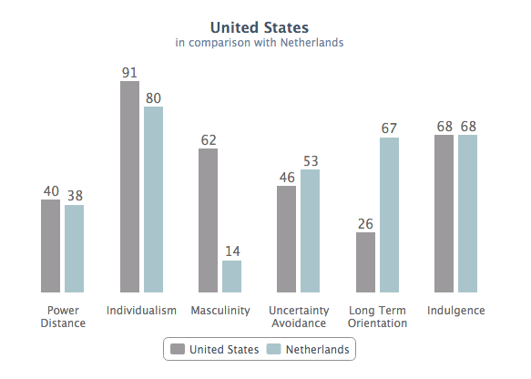
Vergelijking 1 Hofstede's Cultural Dimensions (The Hofstede Centre, 2016)
Ten tweede is het model slecht toepasbaar wanneer het socialmediagebruik van de doelgroep niet geanalyseerd is. Dit is een voorwaarde van het conceptueel model in fase één. Hiervoor biedt het model geen handvatten en moet de onderzoeker uitwijken naar een ander model om aan deze voorwaarde te kunnen voldoen.

Verder hanteren Kotler en Edelman, auteurs van het boek, ‘Digital Marketing: integrating strategy and tactics with values’ (2015) het conceptueel model van dit onderzoek in hun boek. Het boek bevat een stappenplan voor organisaties om een digitale manier van denken te hanteren en de meest effectieve digitale tactiek te implementeren. In dit stappenplan halen de auteurs meerdere malen het model van Li en Solis aan. Li en Solis beschrijven in onderzoek van Altimeter Group dat het ingrediënt voor succes hoog opgeleid personeel is (Kotler & Edelman, 2015). Kotler en Edelman stellen echter dat het creëren van een sociaal bedrijf veel meer omvat. Volgens de auteurs zit de uitdaging in het onboarding process en de overgang voor de werknemers naar de nieuwe werkomgeving. Dit betekent dat het personeel vanaf het eerste moment begeleid moet worden met trainingen om social media in de gedachtegang te integreren (Kotler & Edelman, 2015).

Tot slot beschrijven Coebergh en Trompenaars in het boek ‘100+ Management Models’ (2014) het model van Li en Solis. De auteurs geven als kritiek dat het model niet hét wetenschappelijke voorbeeld is in de academische wereld. Wél biedt het model op onderzoek gebaseerde, nieuwe, praktische en aantrekkelijke benaderingen bij het definiëren van digitale marketing (Coebergh & Trompenaars, 2014). Zoals de auteurs al beschrijven biedt het model een zeer praktische en nieuwe aanpak bij het gebruik van digitale marketing, waardoor het nog steeds nuttig is om te hanteren tijdens dit onderzoek.

4.6 Hypothesen
Aan de hand van de eerder beschreven theorie van Li en Solis zijn drie hypothesen opgesteld die een aanname formuleren met betrekking tot de centrale vraag en deelvragen.

1. Als meer dan 50% van de doelgroep van de organisatie joiners zijn, dan blijft de online betrokkenheid beperkt.

Charlene Li beschrijft hierover in het rapport ‘Social Technographics!’ (2007) het volgende:

“This unique group has just one defining behavior — using a social networking site like
MySpace.com or Facebook” (Li, 2007, p.6).

In de eerste fase van het conceptueel model van Li en Solis moet het bedrijf luisteren naar de klant om te leren van hun sociale gedrag. Omdat het model van Li & Solis geen handvatten biedt om te achterhalen hoe betrokken de doelgroep is bij online activiteiten, worden de activiteiten uit de sociaal-technografische ladder van Li gehanteerd (Li & Bernoff, 2011). De onderzoeker toetst deze hypothese in een online enquête door een indeling te maken op de sociaal-technografische ladder. Wanneer blijkt dat minimaal 50% van de doelgroep tot deze categorie behoort, blijft de online betrokkenheid beperkt omdat deze groep enkel hun eigen profiel op social media onderhouden en social media van anderen bekijken.

2. Als een organisatie creatieve, informatieve en deelbare content aanbiedt op social media, dan vergroot dit de online betrokkenheid onder de doelgroep.

Charlene Li en Brian Solis beschrijven hierover in ‘The Evolution of Social Business’ (2013) het volgende:
“As time progress, engagement initiatives expand through the use of creative, informative or sharable content (blog posts, infographics, videos, et al.)” (Li & Solis, 2013, p.10).

In de tweede fase van het ‘Six Stages of Social Business Transformation’ model van Li en Solis is het van belang een goede contentstrategie te implementeren om meerwaarde te bieden op social media. Deze strategie moet deelbare content bevatten, zodat iets van een sociale activiteit plaatsvindt rondom de zichtbaarheid op de social media van het bedrijf. Deze hypothese wordt getest in een online enquête door de groep onder andere te ondervragen, welke onderwerpen zij interessant vinden en welke socialmediakanalen hen het meeste aanspreken. Aan de hand hiervan kunnen de wensen en behoeften van de doelgroep achterhaald worden om zo de betrokkenheid te vergroten.

3. Als een organisatie klantenservice aanbiedt via social media, dan leidt dit tot een grotere online betrokkenheid onder de doelgroep.

Charlene Li en Brian Solis beschrijven hierover in ‘The Evolution of Social Business’ (2013) het volgende:
“Provide support through direct engagement — as well as between people. A natural extension of providing support is to do so directly through social channels” (Li & Solis, 2013, p.11).

Uit de theorie van Li & Solis blijkt dat klantenservice bijdraagt aan een grotere betrokkenheid van consumenten. Aangezien Restaurant Kaart nog geen vorm van klantenservice aanbiedt via social media, is het relevant om deze hypothese te toetsen. De organisatie zou zijn klantenservice kunnen uitbreiden via social media om zo meer betrokkenheid te creëren. De onderzoeker test deze hypothese in een online enquête door vragen te stellen naar de interesse van de doelgroep over klantenservice via social media.

5. Methodologie
Voor dit onderzoek is gekozen voor deskresearch en kwantitatief onderzoek. Het hoofdstuk geeft inzicht in de verschillende methodieken van het onderzoek.

5.1 Methode van onderzoek
De eerste stap in dit onderzoek is deskresearch. Deskresearch is het verzamelen van bestaande en relevante informatie die van belang kan zijn bij het (deels) beantwoorden van de deelvragen. De opdrachtnemer bestudeert voornamelijk relevante eerdere onderzoeken die zijn uitgevoerd, studieboeken en internetbronnen met de laatste informatie omtrent social media en betrokkenheid in de gastvrijheidsbranche.

Kwantitatief onderzoek
Om de hypotheses en deelvragen te toetsen, is gekozen voor een surveyonderzoek. Dit is de meest gebruikte methode om meningen, opinies, houdingen en kennis bij grote groepen mensen te meten (Verhoeven, 2011). Surveyonderzoek is een gestructureerde dataverzamelingsmethode waarbij de vraagstelling van te voren al vaststaat en de ondervraagde zelf kan kiezen uit diverse antwoordmogelijkheden (Verhoeven, 2011). Gekozen is voor kwantitatief onderzoek omdat Restaurant Kaart beschikt over een grote, groeiende database met op dit moment 2300 actieve leden. Met dit onderzoek kan een representatieve populatie geënquêteerd worden, waardoor de onderzoeker in staat is te
generaliseren bij de resultaten.
Internetenquête
De opdrachtnemer hanteert tijdens dit onderzoek de internetenquête van Parantion, die wordt verspreid via e-mail. Wanneer de opdrachtnemer de enquête enkel zou verspreiden via Facebook, is er namelijk geen zekerheid of zich hier leden van Restaurant Kaart tussen bevinden. Ten slotte kunnen ook de Spectators, die op social media alleen informatie tot zich nemen, bereikt worden door een mailing. Wanneer tussentijds blijkt dat weinig respondenten hebben gereageerd, stuurt de onderzoeker een herinnering naar dezelfde e-mailadressen uit de database.

5.1.1 Methode per deelvraag
De methode per deelvraag wordt hieronder beschreven. De methodieken die worden gehanteerd, zijn deskresearch en fieldresearch.

1. Wat is de huidige situatie op het gebied van social media van Restaurant Kaart?
De eerste deelvraag sluit aan bij de eerste fase van het ‘Six Stages of Social Business Transformation’ waarin de auteurs zeggen dat de organisatie specifieke doelstellingen moet opstellen. Zo beschrijven Li en Solis: “Define specific business goals and objectives for listening” (Li & Solis, 2013). Om deze doelen kunnen te bepalen wordt eerst de huidige situatie op social media van Restaurant Kaart geanalyseerd. De onderzoeker kijk naar de posts op de socialmediakanalen die de meeste aandacht krijgen. Deze deelvraag wordt beantwoord door deskresearch en kwalitatief onderzoek in de vorm van een kort gesprek.

2. Wat doen concurrenten op het gebied van social media?
In de eerste fase van het conceptueel model beschrijven Li & Solis dat het van belang is te luisteren naar de doelgroep, maar ook om de concurrenten op het gebied van social media te analyseren. Zo beschrijven Li & Solis: “Several companies we interviewed conducted competitive audits during planning to understand existing capabilities, as well as to understand how competitors are and are not using social media” (Li & Solis, 2013). De onderzoeker bekijkt op welke platformen de concurrenten actief zijn en hoe zij deze gebruiken. Deze deelvraag wordt beantwoord middels deskresearch.

3. Wat is het communicatiegedrag van de doelgroep?
In de eerste fase van het conceptueel model is het van belang te luisteren naar de doelgroep. Li & Solis beschrijven: “Listen to customers to learn about their social behavior.” (Li & Solis, 2013). Het conceptueel model biedt echter geen handvaten om te luisteren naar de doelgroep, waardoor de onderzoeker moet uitwijken naar de Social Technographics Ladder. Middels deze deelvraag wordt onderzocht op welk segment van deze ladder de respondent zich bevindt. In het begin van de internetenquête wordt de leeftijdscategorieverdeling van Li aangehouden, namelijk -17, 18-26, 27-40 en 41-62 en boven de 62 jaar. De leeftijdscategorisering helpt bij het indelen van de doelgroep op de ladder. Vervolgens stelt de onderzoeker gericht vragen naar het gedrag van de doelgroep op social media aan de hand van verschillende activiteiten. De onderzoeker beantwoordt deze deelvraag aan de hand van fieldresearch door middel van een internetenquête.

4. Wat zijn de wensen en behoeften van de doelgroep ten aanzien van de content en frequentie op social media?
Met het onderzoek van de vorige deelvraag is achterhaald op welk segment van de ladder de doelgroep zich bevindt. De volgende stap in de enquête is te onderzoeken hoe leden van Restaurant Kaart middels social media bij de organisatie betrokken willen worden. Dit sluit aan bij de tweede fase van het conceptueel model waarin Restaurant Kaart moet monitoren welke onderwerpen de doelgroep belangrijk vindt, met name wat zij willen lezen, hoe vaak zij benaderd willen worden en welk platform op social media hier het meest geschikt voor is. Wanneer de juiste informatie beschikbaar is kan volgens Li & Solis een goede contentstrategie geïmplementeerd worden (Li & Solis, 2013).

5.2. Steekproef
Restaurant Kaart heeft een database van 2300 kaarthouders. De onderzoeker verstuurt de enquête via e-mail naar 1306 leden van Restaurant Kaart. De berekening van het versturen van de internetenquête staat beschreven in bijlage II. Naar aanleiding van de respons op vorige enquêtes heeft de onderzoeker een verwachting van 15% aangehouden. De steekproefgrootte moet bij een betrouwbaarheidsniveau van 95% minimaal 181 respondenten bevatten. Wanneer dit aantal behaald wordt is dit onderzoek representatief voor de leden van Restaurant Kaart. Hierbij is een marge van 5% aangehouden. De formule van de berekening van de steekproef wordt beschreven in bijlage III.

Gekozen is voor een aselectieve steekproef. Dit houdt in dat elk element uit de onderzoekspopulatie een gelijke kans heeft in de steekproef terecht te komen. Het is een representatieve steekproef wanneer die aselectief is getrokken en deze groep in alle kenmerken lijkt op de groep waarover de onderzoeker een uitspraak moet doen (Verhoeven, 2011).

In de database van Restaurant Kaart staan alle huidige leden waarvan de onderzoeker gebruik kan maken voor het uitsturen van de enquête. Hiervoor voert de onderzoeker een systematische steekproef uit met een aselect begin. Dit betekent dat iedere vijfde persoon van de steekproef uit de database wordt getrokken. Er is voor deze methode gekozen, zodat alle leden van Restaurant Kaart een gelijke kans hebben in de steekproef terecht te komen.

5.3 Doelgroep
De doelgroep van dit onderzoek zijn de huidige leden van Restaurant Kaart en zij beschikken over een lidmaatschap van één jaar of een proeflidmaatschap van één of drie maanden. De aangesloten restaurants waar de leden hun kaart kunnen besteden, zijn voor dit onderzoek buiten beschouwing gelaten omdat de onderzoeker anders op twee verschillende markten moet opereren, namelijk business-to-consumer en business-to-business. De onderzoeker trekt een aselecte steekproef uit de gehele database waardoor een uitgebreid beeld van de huidige leden naar voren komt. De berekening voor het sturen van de internetenquête en de steekproef staan in bijlage II en bijlage III.

5.4 Operationalisatie
De vragen uit de internetenquête dienen om de deelvragen te beantwoorden en de hypothesen te kunnen toetsen. De deelonderwerpen corresponderen met de deelvragen. Met de eerste vragen uit enquête wordt een algemene indruk van de doelgroep verkregen. De doelgroep kan op de ladder ingedeeld worden door de activiteiten uit de sociaal-technografische ladder te identificeren. Vervolgens onderzoekt de enquête wat de wensen en behoeften zijn van de doelgroep met betrekking tot de content en de frequentie van de berichten. De laatste vragen toetsen of het relevant is social media in te zetten als een vorm van ondersteuning. De enquête van dit onderzoek staat in bijlage I van dit rapport.

Deelvraag en/of hypothese | Deelonderwerp | Vragen uit de internetenquête
Achtergrondgegevens | Achtergrondgegevens | Vraag 1  Vraag 2  Vraag 3  Vraag 4
Invulling socialmediastrategie | Uiteetgedrag | Vraag 5  Vraag 6  Vraag 7  Vraag 8
Deelvraag 3 | Communicatiegedrag | Vraag 1  Vraag 2  Vraag 9  Vraag 10  Vraag 12
Deelvraag 4 | Wensen en behoeften van de leden | Vraag 13  Vraag 14  Vraag 15  Vraag 16  Vraag 17  Vraag 18  Vraag 20  Vraag 21
Hypothese 1 | Communicatiegedrag | Vraag 12
Hypothese 2 | Wensen en behoeften van de leden | Vraag 17  Vraag 21  Vraag 22
Hypothese 3 | Klantenservice | Vraag 22  Vraag 23  Vraag 24
Tabel 1 Onderwerpen in de internetenquête

6. Resultaten
Dit hoofdstuk beschrijft de resultaten aan de hand van deelonderwerpen. Deze resultaten zijn gebaseerd op zowel deskresearch, kwantitatief en kwalitatief onderzoek. De deelvragen corresponderen met de operationalisatie uit paragraaf 5.3.

6.1 Huidige situatie op social media
Deze informatie is wegens vertrouwelijkheid niet beschikbaar voor derden.

Facebook
Deze informatie is wegens vertrouwelijkheid niet beschikbaar voor derden.

Inhoud
Deze informatie is wegens vertrouwelijkheid niet beschikbaar voor derden.

Aantal volgers
Deze informatie is wegens vertrouwelijkheid niet beschikbaar voor derden.

Statistieken
Deze informatie is wegens vertrouwelijkheid niet beschikbaar voor derden.

Instagram en LinkedIn
Deze informatie is wegens vertrouwelijkheid niet beschikbaar voor derden.

Doelen van Restaurant Kaart op social media
Deze informatie is wegens vertrouwelijkheid niet beschikbaar voor derden.

6.2 De concurrenten op social media

A-lacard
Deze informatie is wegens vertrouwelijkheid niet beschikbaar voor derden.

Diner Jaarkaart
Deze informatie is wegens vertrouwelijkheid niet beschikbaar voor derden.

Diner Kortingskaart
Deze informatie is wegens vertrouwelijkheid niet beschikbaar voor derden.

TastyClub
Deze informatie is wegens vertrouwelijkheid niet beschikbaar voor derden.

6.3 Onderzoek onder de leden
De resultaten van de onderstaande deelonderwerpen zijn gebaseerd op de online enquête. De uitkomsten van deze enquête staan in bijlage IX en X. De onderzoeker heeft de enquête naar 1300 leden van de organisatie gestuurd en 201 respondenten hebben die volledig ingevuld. De respons is 15% en het minimum van 181 respondenten is daarmee behaald. In bijlage VIII is te lezen dat het onderzoek ook representatief is wat betreft de leden van de organisatie. Voorafgaand aan de vragen over het communicatiegedrag en de wensen en behoeften van de leden zijn inleidende vragen gesteld om meer invulling te kunnen geven aan de socialmediastrategie.

Achtergrondgegevens
Van de 201 respondenten die de enquête hebben ingevuld zijn 90 respondenten man (45%) en 111 vrouw (55%) (zie bijlage IX, tabel IX.1.). Het grootste deel van de mannen valt onder de leeftijdscategorie 41 tot en met 62 jaar (41%), gevolgd door de leeftijdscategorie boven de 62 jaar (31%). Ook de vrouwen blijken het meest vertegenwoordigd te zijn in deze leeftijdscategorieën. Zo valt 37% onder de leeftijdscategorie 41 tot en met 62 jaar en 24% boven de 62 jaar (zie bijlage X tabel X.6.) De meeste respondenten wonen in de provincie Noord-Holland (40%), gevolgd door Zuid-Holland (20%) en Utrecht (14%) (zie bijlage IX tabel IX.3.). Vervolgens is gevraagd hoeveel van deze respondenten gebruik maken van een smartphone en uit tabel IX.4. blijkt dat 95% dit doet. Toetsing toont hierbij een significant verschil aan tussen de leeftijd en het gebruik van een smartphone (Kruskal Wallis test: H= 23,899 gvv=3, p=0,000, zie bijlage X tabel X.7.1.). Geconstateerd kan worden dat de leeftijdsgroep boven de 62 jaar significant minder gebruik maakt van een smartphone, dan de jongere leeftijdsgroepen. Daarentegen blijken de verschillen tussen het geslacht en het gebruik van een smartphone niet significant verschillend te zijn (Fisher-Freeman-Haltontoets: p=0,225, zie bijlage X, X.19.1.). Dit berust dus op toeval. Tot slot zijn de meeste respondenten via DiningCity (38%), een beurs (18%) of vrienden (13%) bij Restaurant Kaart terecht gekomen (zie bijlage IX, tabel IX.11.).

Uiteetgedrag
Vervolgens is er in de enquête gericht gevraagd naar het uiteetgedrag van de doelgroep. Hieruit blijkt dat het grootste deel twee tot vier keer per maand uit eten gaat (36%), gevolgd door ongeveer één keer per maand (21%), zes tot elf keer per jaar (18%), meer dan vier keer per maand (16%) en één tot zes keer per jaar (8%). Dit is te lezen in bijlage IX tabel IX.5. Hierbij gaven de respondenten bij een meerkeuzevraag aan dat zij voornamelijk kiezen voor een diner (98%) of voor een lunch (51%) (zie bijlage IX, tabel IX.6.1). Bij voorkeur gaat de doelgroep uit eten met de partner (82%) daarna volgen vrienden (70%) of familie (57%) (zie bijlage IX, tabel IX.7.1.). 68% van de respondenten kiest voor de Franse keuken, 59% voor de Italiaanse, 42% voor de Internationale en 38% voor de Japanse keuken. Het totale overzicht met de voorkeur van de verschillende keukens staat in bijlage IX, tabel IX.8.29.

Zoals gezegd is een meerderheid van de respondenten vrouw en zijn de mannen vertegenwoordigt met 45%. Het grootste deel van zowel de vrouwen als de mannen valt in de leeftijdsgroep 41 tot en met 62 jaar. De doelgroep komt voornamelijk uit de provincie Noord-Holland, Zuid-Holland en Utrecht. Bijna alle respondenten maken gebruik van een smartphone, maar naarmate de leeftijd hoger wordt, neemt dit af. Verder gaat de grootste groep twee tot vier keer per maand uit eten en doet dit bij voorkeur met de partner, vrienden of familie. De Franse, Italiaanse, Internationale en de Japanse keuken zijn hierbij favoriet.

6.4 Communicatiegedrag van de doelgroep
Om meer inzicht te verkrijgen in het communicatiegedrag van de leden van Restaurant Kaart is gevraagd hoe vaak de respondenten deelnemen aan de groundswell-activiteiten van de sociaal-technografische ladder van Li en Bernoff (2011). Aangezien de theorie een aantal jaren geleden is ontwikkeld, zijn er een aantal verouderde activiteiten uitgesloten, zoals het schrijven van wiki’s en het luisteren naar online podcasts.

Sociaal-technografische profielen van de respondenten
Als de respondenten minstens één keer per maand deelnemen aan één van de groundswell-activiteiten kunnen zij in een bepaalde categorie worden ingedeeld (Li Bernoff, 2011). In de syntax van bijlage XI staat een overzicht van de exacte criteria per categorie. Uit de resultaten van de indeling op de sociaal-technografische ladder blijkt dat 87% van de respondenten valt onder de categorie creators, 79% onder de spectators, 55% onder de joiners, 38% vormen de critics, 28% collectors en met 25% zijn de conversationalists de kleinste groep. Het totale percentage van de indeling op de sociaal-technografische ladder vormt 313%, omdat de respondenten in meerdere categorieën kunnen vallen. Er bevonden zich geen inactives tussen de respondenten, waardoor deze categorie is uitgesloten (zie bijlage IX, tabel 27.1. tot en met 27.9.).

Betrokkenheid sociaal-technografische profielen
De respondenten kunnen bij meerdere categorieën ingedeeld worden als zij bijvoorbeeld zelf video’s maken of hun eigen profiel op social media onderhouden. Het is dan ook lastig te definiëren in welke mate de doelgroep betrokken is bij verschillende online activiteiten. Een onderzoeksvraag is toegevoegd om te bekijken of die betrokkenheid verandert wanneer de organisatie informatie post die aansluit bij hun wensen en behoeften. Deze informatie is geanalyseerd met de vier grootste groepen: spectators, joiners, critics en de creators. 82% van de spectators geeft aan hierdoor meer betrokken te zijn, 90% van de joiners, 86% van de critics en 80% van de creators (zie bijlage X, tabel X.25.1 t/m X.25.4.).

Geslacht
Zowel van de spectators als van de joiners is 57% vrouw en 43% man, bij de critics is dat 51% en 49% en bij de creators is dat 60% en 40%. Toetsing met de sekse versus de sociaal-technografische profielen geeft geen significant verschil aan bij de spectators, joiners en de critics, maar wel bij de creators (Mann-Whitney U= 4200, p=0,001, zie bijlage X tabel X.4.5.). Er kan geconstateerd worden dat zodra de respondent in de categorie creators valt deze groep significant meer vertegenwoordigt is door vouwen dan mannen.

Leeftijdsgroepen
Wanneer gekeken wordt naar de leeftijdsgroepen en de indeling op de sociaal-technografische ladder blijkt geen significant verschil bij de critics en de creators. Bij de joiners (Kruskal Wallis test: H= 47,207, gvv=3, p=0,000, zie bijlage X tabel X.26.5) en de spectators (Kruskal Wallis test: H= 19,977, gvv=3, p=0,000, zie bijlage X tabel X.26.5) toont de toets wel een significant verschil. Geconstateerd is dat zodra een respondent in de leeftijdscategorie 18 tot en met 26 jaar valt, deze zich in de categorie spectators of joiners bevindt. Aan de hand van een kruistabel is geanalyseerd in welke leeftijdsgroepen de sociaal-techografische profielen vallen (zie bijlage X tabel X.26.1. t/m 26.5.).

- Spectators: 39% van de spectators valt in de leeftijdsgroep 41 tot en met 62 jaar, 24% in de leeftijdscategorie 27 tot en met 40 jaar, 21% is boven de 62 jaar en de kleinste categorie van 17% valt in de leeftijdsgroep van 18 tot en met 26 jaar.
- Joiners: 33% valt in de leeftijdsgroep 41 tot en met 62 jaar, 29% onder de leeftijdsgroep 27 tot en met 40 jaar, 25% in de leeftijdscategorie 18 tot en met 26 jaar en 14% in de leeftijdsgroep boven de 62 jaar.
- Critics: 37% van de critics valt onder de leeftijdsgroep 41 tot en met 62 jaar, 28% onder de groep 27 tot en met 40 jaar, De derde groep is boven de 62 jaar (25%) en de kleinste categorie valt onder de leeftijd 18 tot en met 26 jaar (11%).
- Creators: deze groep valt voor het grootste deel onder de leeftijdscategorie 41 tot en met 62 jaar (39%). Dit komt overeen met de uitkomst van het onderzoek van Li en Bernoff (2011), waaruit bleek dat de gemiddelde leeftijd van deze groep 39 jaar oud is. Verder valt 29% onder de leeftijdsgroep boven de 62 jaar, 17% onder de leeftijdscategorie 18 tot en met 26 jaar en de kleinste groep van 16% valt onder de categorie 27 tot en met 40 jaar.

Platformen waarop de sociaal-technografische profielen actief zijn
Restaurant Kaart is op dit moment actief op Facebook, LinkedIn en Instagram. Het is voor de organisatie interessant te weten of de vier grootste categorieën ook actief zijn op deze kanalen of dat zij wellicht meer geprikkeld worden door andere social media. De onderzoeker heeft hiernaar gevraagd. In bijlage X tabel X.3. is te zien dat veel groepen gebruik maken van WhatsApp van de spectators is dat 85%, van de joiners 90%, 86% van de critics en 82% van de creators. Daarnaast is 80% van de spectators, 91% van de joiners, 88% van de critics en 71% van de creators actief op Facebook. Er zijn ook groepen actief op LinkedIn. Zo maakt 57% van de spectators, 66% van de joiners, 62% van de critics en 51% van de creators hier gebruik van. Verder is 40% van de spectators, 43% van de joiners en 47% van de critics en 31% van de creators actief op YouTube. Van Instagram maakt 32% van de spectators gebruik, 44% van de joiners, 34% van de critics en 26% van de creators. Een overzicht van de meest gebruikte socialmediakanalen is vermeld in onderstaande vergelijking. De resterende kanalen, waaronder Twitter, Pinterest, Snapchat en Tumblr blijken minder gebruikt te worden. Het totale overzicht is te lezen in bijlage X tabel X.3.
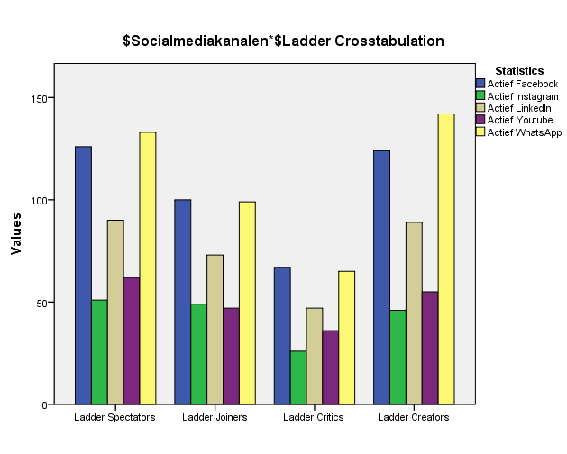
Vergelijking 2 Sociaal-technografische profielen versus meest gebruikte socialmediakanalen
Samengevat, de grootste groepen van Restaurant Kaart bestaan uit spectators, joiners, critics en creators. Het grootste deel van de groepen valt in de leeftijdscategorie 41 tot en met 62 jaar en maken het meest gebruik van WhatsApp, Facebook, LinkedIn, YouTube en Instagram. Alle groepen geven aan meer betrokken te raken, zodra de organisatie informatie post dat aansluit bij hun wensen en behoeften.

6.5 Wensen en behoeften van de leden
Met het vorige deelonderwerp is onderzocht op welk segment van de ladder de doelgroep van Restaurant Kaart zich bevindt en in welke mate zij betrokken zijn bij de groundswell-activiteiten. De volgende stap is te onderzoeken wat de wensen en behoeften van de leden zijn over de inhoud en de frequentie van de berichtgeving op social media.

Socialmediagebruik
Over het algemeen is 94% van de respondenten actief op social media (zie bijlage IX, tabel IX.9). Er is een significant verschil tussen het gebruik van social media en de sekse (Mann-Whitney U=4575, p=0,016, zie bijlage X tabel X.9.). Geconstateerd kan worden dat vrouwen meer actief zijn op social media dan mannen. Wanneer deze activiteit is toegepast op de leeftijd dan blijkt ook een significant verschil (Kruskal Wallis test: H= 17,974, gvv=3, p=0,000, zie bijlage X tabel X.10.1.). Uit de toets blijkt dat naarmate de leeftijd hoger wordt, het gebruik van social media afneemt. Over het algemeen zijn de respondenten actief op WhatsApp (83%), Facebook (73%), LinkedIn (52%), YouTube (33%) en Instagram (28%), te lezen in bijlage IX tabel IX.10.1. Wanneer gekeken wordt naar de sekse en deze socialmediakanalen blijkt een significant verschil bij het platform Facebook (Mann-Whitney U= 4153,5, p= 0,008, bijlage X tabel X.8.1) en WhatsApp (Mann-Whitney U= 4459,5, p= 0,047, bijlage X tabel X.8.1.). De onderzoeker kan constateren dat vrouwen meer gebruik maken van de platformen Facebook en WhatsApp dan mannen. De resterende platformen versus de sekse tonen geen opvallend verschil.

Mate van activiteit social media
Om een beter beeld te krijgen van de mate van activiteit van de respondenten op de meest gebruikte socialmediakanalen, is de vraag voorgelegd hoe vaak zij kijken op deze platformen. Uit de resultaten blijkt dat 43% van de respondenten meer dan één keer per dag een blik werpt op Facebook, gevolgd door 25% die één keer per dag kijkt op dit kanaal (zie bijlage IX tabel IX.14.1.). 62% van de respondenten kijkt nooit op Instagram, gevolgd door 14% die meer dan één keer per dag een blik werpt (zie bijlage IX tabel 14.3.). 36% van de respondenten kijkt nooit op LinkedIn, gevolgd door 30% die dit één keer per week doet (zie bijlage IX, tabel 14.4.). 29% van de respondenten kijkt één keer per week op Youtube, gevolgd door 28% die dit nooit doet op dit kanaal (zie bijlage IX tabel IX.14.7.). Op het platform WhatsApp kijkt 76% van de respondenten meer dan één keer per dag, terwijl 12% dit nooit doet (zie bijlage IX tabel 14.9.).

Bekendheid huidige kanalen van Restaurant Kaart
Aangezien Restaurant Kaart enkel actief is op Facebook, Instagram en LinkedIn is een kruistabel gemaakt over de verhouding van de leden die actief zijn op dezelfde platformen als Restaurant Kaart en het aantal leden dat Restaurant Kaart volgt of bekijkt op deze platformen. Tabel x.1. in bijlage X geeft deze verhouding aan voor Facebook. Van de 146 respondenten die actief zijn op Facebook hebben 74 aangegeven dat zij de Facebookpagina van Restaurant Kaart niet bekijken of volgen. Een minderheid van 72 respondenten die actief is op Facebook, bekijken of volgen de Facebookpagina van Restaurant Kaart wel. Er blijkt een significant verband tussen de actieve en de niet-actieve respondenten. Toetsing met Cramer’s V toont hierbij een redelijk sterke samenhang (Chikwadraattoets: X²= 35,835, gvv=1, p=0,000, Cramer’s V= 0,422, zie bijlage X, tabel X.1.2 en X.1.3).

Tabel X.2. in bijlage X geeft deze gegevens weer van LinkedIn. Van de 105 respondenten die actief zijn op LinkedIn geven 76 aan de pagina van Restaurant Kaart niet te volgen of te bekijken. 29 respondenten geven aan de pagina dit wel te doen. Dit betekent dat de meerderheid die wel actief is op LinkedIn de pagina van Restaurant Kaart niet bekijkt of volgt. Het verband is significant en daarbij wijst toetsing met Cramer’s V op een redelijk sterke samenhang (Chikwadraattoets: X²= 22,204, gvv=1, p=0,000, Cramer’s V=0,333, zie bijlage X, tabel X.2.2 en X.2.3).

Tabel X.21. in bijlage X analyseert de verhouding van het platform Instagram. Van de 56 respondenten die hierop actief zijn, geven 32 aan de pagina van Restaurant Kaart niet te volgen. Een minderheid van 24 respondenten geeft aan dit wel te doen. Dit houdt in dat de meerderheid van de respondenten die actief is op Instagram, de pagina van Restaurant Kaart niet bekijkt. Het verband blijkt significant en toetsing met Cramer’s V toont een redelijk sterke samenhang (Chikwadraattoets: X²= 46,981, gvv=1, p=0,000, Cramer’s V=0,486, zie bijlage X, tabel X.21.3).

Voorkeur van de verschillende kanalen op social media
Over het algemeen hebben de respondenten de voorkeur via Facebook (51%), WhatsApp (20%) en Instagram (15%) met Restaurant Kaart in contact te komen (zie bijlage IX, tabel IX.20.1). Wanneer dit vergeleken wordt met de antwoorden van de sociaal-technografische profielen komt dit overeen. Zo geeft 59% van de spectators, 70% van de joiners, 62% van de critics en 52% van de creators aan, Facebook een geschikt kanaal te vinden, gevolgd door WhatsApp en Instagram (zie bijlage X, tabel X.20.) Er is geen significant verschil tussen de sekse en hun voorkeur voor de verschillende kanalen (zie bijlage X tabel X.22.). Het berust dus op toeval. Daarentegen blijkt wel een significant verschil tussen de platformen Facebook (Kruskal Wallis test: H= 39,356, p=0,000, zie bijlage X tabel X.23.) en Instagram (Kruskal Wallis test: H= 52,693, p=0,000, zie bijlage X tabel X.23.) versus de leeftijdscategorieën. Geconstateerd is dat de groep 18 tot en met 26 jaar meer actief is op Facebook dan de categorie boven de 62 jaar. Voor het platform Instagram geldt eenzelfde constatering. Bij WhatsApp blijkt geen significant verschil (zie bijlage X tabel X.23.).

Inhoud van de berichten
Uit onderzoek blijk dat 64% aangesproken wordt door het gebruik van een afbeelding in combinatie met geschreven tekst, gevolgd door enkel het gebruik van een afbeelding (12%) of enkel geschreven tekst (10%) (zie bijlage IX, tabel IX.15.). Wanneer specifiek naar de sociaal-technografische profielen gekeken is, wordt het gebruik van een afbeelding in combinatie met geschreven tekst door de creators met 63%, spectators met 68%, joiners met 71% en de critics met 71% het meeste genoemd. Het gebruik van enkel een afbeelding staat bij de categorieën op de tweede plaats (zie bijlage X tabel X.11). Er is een significant verschil tussen de sekse en hetgeen hen het meeste aanspreekt (Mann-Whitney U= 4231, p= 0,029, bijlage X, tabel X.24). Geconstateerd kan worden het gebruik van een afbeelding mannen meer aanspreekt dan vrouwen. Daarentegen blijkt geen verschil bij de leeftijdsgroepen (Kruskal Wallis test: H= 0,897, p=0,639, zie bijlage X tabel X.27.).

Vervolgens is gevraagd welke onderwerpen de respondenten het meest zouden aanspreken op de socialmediakanalen van Restaurant Kaart. Over het algemeen wil 63% van de respondenten weten wat de aanbiedingen zijn, 66% welke nieuwe restaurants zijn aangesloten en 61% vindt het prettig om een totaal overzicht van de restaurants te zien. Het lezen van recensies van bezoekers wordt door 39% van de respondenten aangevinkt. Het totale overzicht van de onderwerpen die de respondenten wensen te lezen, staat in bijlage IX tabel IX.21. Wanneer de antwoorden van de spectators, joiners, critics en de creators geanalyseerd worden blijken zij het ook interessant te vinden meer informatie te lezen over de nieuwe aangesloten restaurants, aanbiedingen, het totale restaurantaanbod en recensies van bezoekers. Het complete overzicht hiervan staan in bijlage X, tabel X.12.

Tot slot is gevraagd wat de respondenten een waardevolle post vinden die ze kunnen delen met vrienden. Over het algemeen zijn zij bereidt een post te delen wanneer dit een actueel onderwerp betreft (69%), een informatieve illustratie (23%) of een video (15%). Het delen van een blogpost of een review spreekt de respondenten minder aan. Het totale overzicht hiervan is te lezen in bijlage IX, tabel IX.17.1. De algemene resultaten komen overeen met de antwoorden die de sociaal-technografische profielen hebben gegeven. Zo blijkt uit de kruistabel in bijlage X, tabel X.13 dat zowel de spectators (69%), de joiners (70%), de critics (74%) en de creators (68%) actuele onderwerpen het meest waardevol vinden om te delen met vrienden, gevolgd door een informatieve illustraties of video’s.

Kortom, over het algemeen is het grootste deel van de respondenten actief op social media. Daarentegen volgen of bekijken de meeste respondenten, die actief zijn op dezelfde kanalen als Restaurant Kaart, de pagina’s van de organisatie niet. Er heerst een voorkeur bij de respondenten om via Facebook, WhatsApp of Instagram in contact te blijven met Restaurant Kaart. Op deze platformen willen zij meer informatie lezen over de nieuwe en huidige aangesloten restaurants, aanbiedingen vanuit Restaurant Kaart of recensies van andere leden. De vorm van een afbeelding in combinatie met geschreven tekst spreekt het meeste aan. Tevens zijn zij bereidt een post te delen wanneer dit actuele informatie, een informatieve illustratie of een video betreft.

Tijdstip en de frequentie van de berichten
Over het algemeen zijn de meeste respondenten ’s avonds actief op social media (54%), gevolgd door ’s middags met 20% en 17% in de ochtend (zie bijlage, tabel IX.13.). Toetsing met Kruskal Wallis wijst hierbij een significant verschil tussen de leeftijdscategorieën en de tijden waarop de meeste respondenten actief zijn (Kruskal Wallis test: H= 15,224 gvv=3, p=0,002, zie bijlage X tabel X.15.2). Geconstateerd is dat de leeftijdsgroep 41 tot en met 62 jaar ’s avonds meer online is dan de leeftijdscategorie 18 tot en met 26 jaar. Wanneer specifiek gekeken wordt, naar de sociaal-technografische profielen blijkt 57% van de spectators ’s avonds online te zijn, 23% ’s middags en 17% in de ochtend. Bij de joiners is 62% ’s avonds online, 18% ’s middags en 18% in de ochtend. Van de critics is 59% in de avond online, 25% ’s middags en 13% in de ochtend. Ook de creators zijn met 56% ‘s avonds online, gevolgd door 19% ’s middags en 16% in de ochtend (zie bijage X tabel. Er blijkt een significant verband tussen de tijden waarop de spectators (Fisher-Freeman-Haltontoets: X²= 21,831, p=0,000, Cramer’s V=0,357 zie bijlage X, X.28.3.) en joiners (Chikwadraattoets: X²= 18,365, p=0,001, Cramer’s V=0,302 zie bijlage X, X.28.6.) online zijn. Deze groepen zijn voornamelijk ’s avonds online. Toetsing met Cramer’s V wijst bij beide categorieën op een redelijke sterke samenhang.

Bij de vraag hoe vaak de respondenten een bericht per kanaal van Restaurant Kaart wensen te lezen op social media, geeft 29% aan één keer per week een bericht te willen zien. 29% van de respondenten geeft aan geen enkel bericht te willen lezen en 20% één keer per dag (zie bijlage IX, tabel IX.18.). Een kruistabel van de sociaal-technografische profielen geeft weer dat 54% van de spectators het liefst één keer per week een bericht leest en 25% één keer per dag. 51% van de joiners geeft ook aan één keer per week een bericht op social media te willen lezen, gevolgd door 33% die de voorkeur hebben voor één keer per dag. Verder wil 51% van de critics één keer per week een post lezen, gevolgd door 29% met één keer per dag (zie bijlage X tabel X.29. 1 t/m X.29.4.). Er blijkt geen significant verschil tussen de sekse en de voorkeur van de frequentie van de posts (Mann-Whitney U= 2565, p= 0,229, zie bijlage X tabel X.16).

Klantenservice via social media
Tot slot geeft 56% van de respondenten aan meer betrokken te zijn wanneer Restaurant Kaart klantenservice aanbiedt via social media. Over het algemeen vindt 56% van de respondenten Facebook hier een geschikt platform voor, gevolgd door WhatsApp met 34% (zie bijlage IX, tabel IX.24.1.). Daarnaast is 56% van de respondenten van mening dat de klantenservice dezelfde dag nog moet reageren op een vraag, gevolgd door 28% die aangeeft binnen uur en 16% binnen een half uur reactie wenst (zie bijlage IX tabel IX.25.). Uit de kruistabel met de sociaal-technografische profielen blijkt dat 62% van de spectators, 76% van de joiners, 71% van de critics en 57% van de creators aangeeft hierdoor ook meer betrokken te worden (zie bijlage X, tabel X.17.1). Facebook vindt 65% van de spectators, 73% van de joiners, 68% van de critics en 58% van de creators een geschikt platform, gevolgd door WhatsApp (zie bijlage X, tabel X.18.). Daarbij zijn de groepen van mening dat de klantenservice dezelfde dag nog moet reageren op een vraag (zie bijlage X tabel X.18.).

Samenvattend zijn de meeste respondenten ’s avonds actief op social media, een meerderheid van de respondenten vindt het belangrijk dat een pagina op social media regelmatig nieuwe berichten post en lezen daarbij het liefst één keer per dag of één keer per week een bericht op social media per kanaal. Daarnaast is er potentie om de betrokkenheid te vergroten door klantenservice aan te bieden via Facebook of WhatsApp. Van belang is dat de klantenservice dezelfde dag reageert op een klantvraag.

6.5 Beoordeling hypothesen
Naar aanleiding van het gekozen conceptueel model van Li en Solis zijn de onderstaande hypothesen opgesteld. Met de resulataten van het onderzoek neemt de opdrachtnemer de hypothesen aan of verwerpt ze.

Hypothese 1. Als meer dan 50% van de doelgroep tot het sociaal-technografische profiel joiners behoort, dan blijft de online betrokkenheid beperkt.

De centrale theorie stelt dat wanneer de organisatie luistert naar het socialmediagedrag van de doelgroep je kunt leren van hun sociale gedrag. Een joiner is volgens de theorie van Li en Bernoff (2011) beperkt betrokken bij online activiteiten, omdat deze groep alleen hun profiel onderhoudt en statusupdates van anderen bekijkt op social media. Uit de resultaten blijkt dat 55% van de respondenten tot het sociaal-technografische profiel joiners behoort (zie bijlage IX tabel IX.27.1.). Om tot deze groep te behoren, moeten de respondenten op de vraag ‘met welke frequentie houd je een online profiel bij?’ of ‘met welke frequentie bekijk je social media van anderen?’ het antwoord ‘minstens één keer per maand’ invullen. Op basis van de resultaten, uitgebreid beschreven in paragraaf 6.4, wordt deze hypothese aangenomen.

Hypothese 2: Als een organisatie creatieve, informatieve en deelbare content aanbiedt op social media, dan vergroot dit de online betrokkenheid onder de doelgroep.

De centrale theorie stelt in fase twee dat de betrokkenheid groeit door creatieve, informatie en deelbare content, zoals blogs, infographics en video’s te gebruiken. Uit de resultaten van het onderzoek onder de respondenten blijkt dat de meesten worden aangesproken door het gebruik van afbeeldingen in combinatie met geschreven tekst, een afbeelding of door video’s (zie bijlage IX tabel IX.151.). Daarnaast zullen zij bereidt zijn informatie te delen met vrienden wanneer dit actuele onderwerpen of een informatieve illustratie betreft (zie bijlage IX tabel 17.1.). Een onderzoeksvraag is toegevoegd om te bekijken of de betrokkenheid groeit wanneer de organisatie aansluit op de wensen en behoeften van de doelgroep. Bijna de helft van de respondenten geeft aan hierdoor mee betrokken te worden (zie bijlage IX tabel IX.22.). Op basis van een opsomming van deze resultaten, uitgebreid beschreven in paragraaf 6.5, is de hypothese aangenomen.

Hypothese 3: Als een organisatie klantenservice aanbiedt via social media, dan leidt dit tot een grotere online betrokkenheid onder de doelgroep.

De centrale theorie stelt dat wanneer de organisatie een vorm van service aanbiedt via social media de betrokkenheid onder de volgers zal groeien. Meer dan de helft van de respondenten geeft aan dat wanneer zij contact op kunnen nemen met de klantenservice van Restaurant Kaart via social media ook meer betrokken zullen zijn bij de organisatie (zie bijlage IX tabel IX.23.). De klantenservice moet dan wel dezelfde dag reageren op een vraag. Op basis van deze resultaten, uitgebreid beschreven in paragraaf 6.5, is de hypothese aangenomen.

7. Conclusie
Dit hoofdstuk geeft aan de hand van de verkregen informatie van dit onderzoek antwoord op de probleemstelling.

Zoals toegelicht in de probleemformulering van dit onderzoek luidt de probleemstelling als volgt:
“Hoe kan Restaurant Kaart online betrokkenheid beïnvloeden door social media?”

Huidige situatie op social media
Uit de resultaten blijkt dat Restaurant Kaart social media op dit moment voornamelijk gebruikt om de volgers te informeren over het product en te inspireren met informatie over de foodbranche. In de toekomst wil de organisatie een online community creëren waar mensen met elkaar in gesprek kunnen gaan. Dit moet leiden tot opbouwende feedback voor de organisatie om zo het product nog beter te maken. Met de huidige richtlijnen op het gebied van social media genereert Restaurant Kaart nog geen interactie met de doelgroep. Aan de hand van een strategie, die inspeelt op de wensen en behoeften van de doelgroep, wil de organisatie de dialoog aangaan. De CEO is van mening dat Facebook het platform is om de doelgroep te bereiken. Wanneer blijkt dat een platform, zoals WhatsApp potentie heeft, neemt men deze mogelijkheid in overweging. Aangezien Restaurant Kaart wel content creëert, maar niet heeft geluisterd naar het socialmediagerag van de doelgroep, bevindt de organisatie zich nog in fase één van het ‘Six Stages of Social Business Transforation’ model van Li en Solis (2013). Om door te kunnen groeien naar fase drie, zal de organisatie eerst aan alle voorwaarden van fase twee moeten voldoen.

De concurrenten op social media
Deze informatie is wegens vertrouwelijkheid niet beschikbaar voor derden.

Communicatiegedrag van de doelgroep
Het grootste deel van de doelgroep valt onder de categorie creators. Deze groep creëert content, zoals een blog, een online artikel of maken zelf video’s. De op één na grootste groep zijn de spectators. Deze groep consumeert wat de rest produceert, zoals blogs, online filmpjes, forums, beoordelingen en posts op social media. De derde groep, namelijk de joiners houden een online profiel bij en bekijken met enige frequentie berichten op social media van anderen. De vierde groep, namelijk de de critics reageren op online content van andere mensen, posten reacties op blogs en schrijven reviews. Het grootste deel van de groepen valt in de leeftijdscategorie 41 tot en met 62 jaar en voelen zich meer betrokken zodra de organisatie informatie post dat aansluit bij hun wensen en behoeften. WhatsApp, Facebook, LinkedIn, YouTube en Instagram zijn de platformen waarop de respondenten het meest actief zijn. Het gebruik van Snapchat, Pinterest en Tumblr is aanzienlijk minder.

Wat zijn de wensen en behoeften van de doelgroep ten aanzien van de content en frequentie op social media?
Een meerderheid van de actieve respondenten gebruiken dezelfde kanalen als Restaurant Kaart waaronder Facebook, LinkedIn en Instagram, maar volgende de pagina’s van Restaurant Kaart op deze platformen niet. De leden geven daarentegen aan wel een voorkeur voor de platformen Facebook, WhatsApp en Instagram te hebben om in contact te blijven met de organisatie. Deze platformen zijn, zoals bij deelvraag drie onderzocht is, ook het meest in gebruik onder de sociaal-technografische profielen. Om aandacht te genereren, moet de organisatie gebruik maken van afbeeldingen in combinatie met geschreven tekst of enkel een afbeelding. De onderwerpen die de doelgroep wil lezen op de socialmediakanalen van Restaurant Kaart zijn over het algemeen informatie over de nieuwe aangesloten restaurants, het totale restaurantaanbod, aanbiedingen en recensies van bezoekers. De betrokkenheid onder de leden neemt toe zodra de organisatie een bericht plaatst die creatieve, informatieve en deelbare content bevat. Dit kunnen zijn actuele onderwerpen, informatieve illustraties of video’s. Over het algemeen is het grootste deel van de doelgroep ’s avonds of in de middags actief op social media. De meningen verschillen over de frequentie van de berichtgeving op social media per kanaal. Dit varieert van één bericht per week tot één bericht per dag. Wanneer de organisatie klantenservice aanbiedt via social media zal de betrokkenheid onder de doelgroep groeien. Hiervoor is van belang dat de klantenservice dezelfde dag nog reageert op een klantvraag. De leden geven aan WhatsApp en Facebook de meest geschikte kanalen te vinden.

Eindconclusie
Uit de onderzoeksresultaten blijkt dat het aanbieden van de juiste informatie via social media de online betrokkenheid van de leden vergroot. Nu er inzage is in de wensen en behoeften kan de organisatie hen van deze informatie voorzien. Zo weet de organisatie op welke kanalen de doelgroep actief is, met welke zij in contact willen blijven, de tijdstippen waarop zij actief zijn en wat de doelgroep aanspreekt qua inhoud, vorm en frequentie van de berichtgeving. Omdat het grootste deel van de doelgroep de organisatie nog niet bekijkt of volgt op social media, liggen hier veel kansen. Het is van belang de doelgroep naar deze pagina’s te leiden. Conclusie: de onderzoeksresultaten maken duidelijk dat er potentie is de online betrokkenheid via social media te beïnvloeden door aan te sluiten op de wensen en behoeften van de doelgroep.

8. Aanbevelingen
Dit hoofdstuk geeft de aanbevelingen weer, gebaseerd op de resultaten en conclusies van dit onderzoek, aan de hand van het communicatieadvies.

Zoals toegelicht in de probleemformulering is de doelstelling van dit onderzoek als volgt:

“Inzicht verkrijgen in de wensen en behoeften van de leden van Restaurant Kaart om de online betrokkenheid te versterken, teneinde een communicatieadvies aan Restaurant Kaart te geven middels een socialmediastrategie.”

- Stel per maand specifieke doelstellingen op
Aangezien de organisatie op dit moment werkt aan de hand van richtlijnen, moet men meer specifieke doelstellingen formuleren. De aanbeveling is aan het begin van de maand een doel op te stellen en deze aan het einde van die maand te evalueren. Dit kan aan de hand van de statistieken die Facebook aanbiedt, maar er zijn ook alternatieven, zoals de socialmediamonitor Coosto. Door social media te monitoren, komt Restaurant Kaart een stap dichter bij de derde fase van de centrale theorie van Li en Solis (2013).

- Breng de socialmediakanalen van Restaurant Kaart onder de aandacht
Het is van de belang dat de leden van Restaurant Kaart weten dat de organisatie actief is op social media. Uit de resultaten blijkt namelijk dat een meerderheid van de respondenten, die actief is op dezelfde kanalen als Restaurant Kaart, de pagina’s van de organisatie niet bekijkt of volgt. Dit terwijl het merendeel van de leden wel in contact wil blijven met de organisatie via deze kanalen. De aanbeveling is dan ook om de socialmediakanalen van Restaurant Kaart meer onder de aandacht te brengen. De organisatie kan hier de huidige online middelen voor gebruiken om de doelgroep te leiden naar de pagina’s.

- Plan een wekelijkse contentmeeting in voor het communicatiepersoneel
Uit de huidige situatie op het gebied van social media blijkt dat de onlinemarketingstagiaire voornamelijk verantwoordelijk is voor berichtgeving op social media. De onderzoeker adviseert aan het begin van de week een contentmeeting met het communicatiepersoneel te organiseren om de invulling te bespreken. Op deze manier krijgt de stagiaire meer input en blijft het personeel ook de hoogte van de vorderingen.

- Blijf gebruik maken van Facebook en Instagram
Restaurant Kaart is sinds februari 2016 begonnen met het actief gebruiken van Facebook en Instagram. Uit de resultaten van het onderzoek blijkt dat de respondenten hier ook actief op zijn en in contact wensen te komen met de organisatie via deze kanalen. De aanbeveling is dan ook om deze kanalen te blijven gebruiken. Nu de juiste informatie beschikbaar is, die aansluit bij de wensen en behoeften van de doelgroep, kan een dialoog op gang komen tussen de organisatie en de doelgroep.

- Speel in op de wensen en behoeften van de doelgroep om een dialoog te starten
De meerderheid van de doelgroep heeft aangegeven informatie op social media te willen lezen over de nieuwe aangesloten restaurants, het totale restaurantaanbod van Restaurant Kaart, aanbiedingen en recensies van bezoekers. De aanbeveling is dan ook hier berichten over te posten en vooral de Franse, Italiaanse, Internationale en de Japanse keuken te benadrukken. Aangezien de doelgroep uit eten gaat met de partner, vrienden of familie is dit een goed bruikbaar onderwerp in de socialmediaberichten. Een afbeelding al of niet in combinatie met geschreven tekst is hiervoor het meest geschikt. De organisatie zal hierdoor meer aandacht moeten besteden aan het grafische aspect van de posts. Om een dialoog te creëren raadt de onderzoeker aan de berichten af te sluiten met een vraag waarop de doelgroep kan reageren. De organisatie moet hier dan wel altijd alert op zijn en dezelfde dag nog reactie geven.

- Post ’s avonds berichten om de leden te bereiken
Het grootse deel van de doelgroep blijkt ’s avonds online te zijn, gevolgd door een kleiner deel in de middag en een nog kleiner deel in de ochtend. Op dit moment experimenteert de organisatie nog met deze tijden. De aanbeveling is echter vooral
’s avonds meer posts te plaatsen. Aangezien er een grote verscheidenheid is in het aantal berichten dat de doelgroep wil lezen per kanaal, raadt de onderzoeker aan vier berichten per week op Facebook te posten en drie op Instagram.

- Gebruik Facebook als extra kanaal voor klantenservice
De aanbeveling is Facebook in te zetten als platform waarop de doelgroep terecht kan met klantvragen. Dit zal de dialoog tussen de volgers en de organisatie verhogen. Restaurant Kaart zal de doelgroep van deze uitbreiding op de hoogte moeten stellen. De organisatie moet dan nog dezelfde dag reageren op een klantvraag.

- Test het gebruik van WhatsApp voor klantvragen
Restaurant Kaart maakt op dit moment geen gebruik van WhatsApp om hun leden te bereiken terwijl dit kanaal wel als platform wordt aangegeven waarop de respondenten actief zijn. De respondenten hebben tevens aangegeven in contact te willen komen met Restaurant Kaart om vragen te stellen middels dit kanaal. De organisatie staat open voor het implementeren van nieuwe platformen op het gebied van social media om de doelgroep te bereiken, maar dit moet ook organisatorisch mogelijk zijn. Dit vereist geen uitgebreid onderzoek, een testperiode kan voldoende zijn.

9. Implementatieplan
Dit hoofdstuk licht toe hoe de organisatie een socialmediastrategie kan implementeren, gebaseerd op de resultaten en aanbevelingen van dit onderzoek. Dit implementatieplan zorgt er tevens voor dat Restaurant Kaart een stap dichterbij fase twee van de centrale theorie van Li en Solis (2013) komt.

Stel per maand specifieke doelstellingen op en evalueer deze
Op dit moment is het doel de komende maand de online betrokkenheid bij de leden van Restaurant Kaart te versterken, door in te spelen op de verkregen informatie van dit onderzoek middels de platformen Facebook en Instagram. De organisatie kan de betrokkenheid meten aan de hand van het aantal vind-ik-leuks, reacties en gedeelde berichten, die Facebook gratis weergeeft. Instagram biedt geen optie om statistieken te analyseren. Hiervoor zal de organisatie moeten uitwijken naar een betaalde monitor, zoals Coosto. Deze monitor kan onder andere campagnes, doelgroepen en concurrenten meten op social media. De onderzoeker raadt aan iedere laatste maandag van de maand een meeting in te plannen om de resultaten van de statistieken te bespreken. Dit sluit aan bij de theorie van Li en Solis (2013), waarbij de auteurs aangeven dat een organisatie vanaf het begin gebruik moet maken van een socialmediamonitor om het socialmediagebruik van de doelgroep te monitoren.

Breng de socialmediakanalen van Restaurant Kaart onder de aandacht
Uitsluitend aanwezig zijn op social media is niet voldoende, de doelgroep moet hiervan ook op de hoogte zijn. Uit dit onderzoek blijkt namelijk dat doelgroep via Facebook en Instagram in contact wil komen met de organisatie, maar de pagina’s van Restaurant Kaart nog niet bekijkt of volgt. Restaurant Kaart moet dan ook middels de huidige communicatiemiddelen de doelgroep leiden naar de pagina’s op Facebook en Instagram.
Dit kan eenvoudig in de strategie geïmplementeerd worden door gebruik te maken van een button op de website en in de mailings. De doelgroep kan dan met één klik direct vanaf de website of via de mailing Restaurant Kaart volgen op Facebook en/of Instagram. Alle werknemers van de organisatie kunnen dit ook in de handtekening van de e-mails verwerken.

Plan een wekelijkse contentmeeting in voor het communicatiepersoneel
Restaurant Kaart kan aan het begin van de week een contentmeeting organiseren waarbij in ieder geval de marketingmedewerker en de onlinemarketingstagiaire aanwezig zijn. Tijdens deze meeting komen de volgende punten aan bod: het bespreken van de actualiteiten waarop de organisatie kan inspelen, het selecteren van het juiste beeldmateriaal en het creëren van een basis voor de te schrijven teksten. Het is aan te bevelen hiervoor een schema te hanteren waarop per dag staat aangegeven waarover de organisatie gaat communiceren. In onderstaande afbeelding staat een voorbeeld. Deze Contentkalender (2015) geeft een gratis format in Excel en kan gevuld worden met een actielijst voor de onlinemarketingstagiaire per dag.

Afbeelding 2 De Contentkalender (2015)
Speel in op de wensen en behoeften van de doelgroep om een dialoog te starten
Om de dialoog via Facebook en Instagram met de doelgroep aan te gaan, moet de organisatie informatie posten over de nieuw aangesloten restaurants, het totale restaurantaanbod, aanbiedingen en recensies van bezoekers. Hierdoor speelt de organisatie in op de wensen en behoeften van de leden. Restaurant Kaart kan hierbij de nadruk leggen op de Franse, Italiaanse, Internationale en de Japanse keuken. Ook het gezelschap, waaronder de partner, vrienden of familie is een bruikbaar onderwerp dat terug moet blijven komen in de berichten. Het gebruik van enkel geschreven tekst spreekt de doelgroep niet aan en moet dan ook voorzien zijn van een afbeelding waarmee de boodschap versterkt wordt. De organisatie moet hierbij een logo invoegen, zodat wanneer de doelgroep het bericht deelt, de afzender meteen duidelijk is. Tot slot is het van belang dat de organisatie aan het eind van de post een vraag stelt aan de volgers en reageert op die reacties. Hieronder volgt een voorbeeldbericht voor Facebook en Instagram:
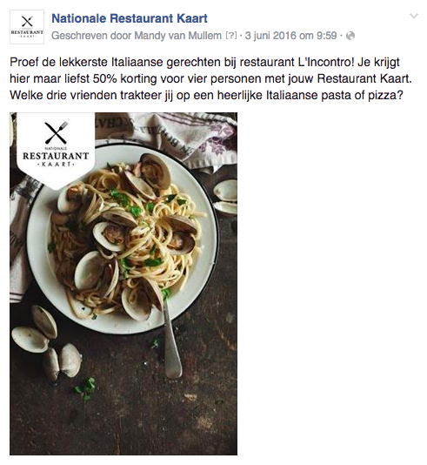
Afbeelding 3 Post met afbeelding (Restaurant Kaart, 2016)

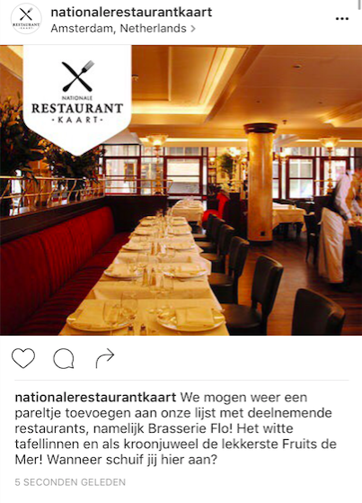
Afbeelding 4 Post met afbeelding (Restaurant Kaart, 2016)
Tijdstip en frequentie
De onderzoeker raadt aan maximaal vier berichten per week te posten op Facebook. Met deze frequentie is het haalbaar een post te creëren van goede grafische kwaliteit. Plan deze berichten in vanaf 19:00 uur ’s avonds. Uit dit onderzoek blijkt namelijk dat de doelgroep ’s avonds online is. Post drie berichten per week op Instagram. De doelgroep heeft namelijk aangegeven ook op dit platform actief te zijn, maar in mindere mate dan op Facebook. Instagram beschikt niet over een tool om berichten in te plannen. Het is dan van belang de geschreven teksten en afbeeldingen van te voren gereed te hebben. Voor Instagram geldt ook de berichten voornamelijk te posten na 19:00 uur. De organisatie heeft dan de grootste kans de doelgroep te bereiken.

Gebruik Facebook als extra kanaal voor klantenservice
Restaurant Kaart verwijst op dit moment naar een contactformulier op de website wanneer de doelgroep vragen heeft. Na invulling komt deze terecht bij de klantenservice, wat een redelijk omslachtig proces is. Het contactformulier moet de mogelijkheid bieden ook direct contact op te kunnen nemen met de klantenservice via Facebook. Ook hier is het gebruik van een button die de doelgroep in één klik doorverwijst naar de Facebookpagina wenselijk. Vermeld op de pagina van het contactformulier dat de klantenservice van 08:30 tot 17:00 uur klaar staat om vragen te beantwoorden. Door dit te implementeren komt de organisatie weer een stap dichterbij het bereiken van de tweede fase van de centrale theorie van Li en Solis (2013).

Test het gebruik van WhatsApp voor klantvragen
Als aanbeveling van dit onderzoek is WhatsApp genoemd, nader te onderzoeken als kanaal voor klantvragen. De organisatie moet hiervoor nagaan wie deze test kan opzetten en uitvoeren en eventueel later kan implementeren. In het kostenoverzicht, dat hieronder staat beschreven, wat de benodigdheden hiervoor zijn.

Planning
Voor het uitvoeren van de socialmediastrategie is een planning gemaakt. Deze planning is een voorbeeld en kan aangepast worden naar de situatie. In tabel 4 staat een overzicht van de standaard taken per maand, die uitgevoerd worden door een marketingmedewerker en de onlinemarketingstagiaire. In tabel 5 staan onderwerpen beschreven die dagelijks op Facebook en Instagram gepost kunnen worden.

Wie? | Wat? | Wanneer? | Tijdsduur?
De marketingmedewerker en onlinemarketingstagiaire | Contentmeeting: bespreek actualiteiten waarop de organisatie kan inspelen, selecteer het beeldmateriaal en creëer een basis van de te schrijven teksten | Elke maandag | 1,5 uur
De marketingmedewerker, onlinemarketingstagiaire, en CEO | Meeting: bespreken van de resultaten vanuit de socialmediamonitor en opstellen van nieuwe doelstellingen | Laatste maandag van de maand | 2 uur
Tabel 3 Standaard taken per maand

 | Facebook | Instagram
Maandag | Nieuw aangesloten restaurant
Dinsdag |  | Nieuw aangesloten restaurant
Woensdag | Recensies van bezoekers
Donderdag |  | Recensies van bezoekers
Vrijdag | Huidige aangesloten restaurants
Zaterdag |  | Huidige aangesloten restaurants
Zondag | Actueel onderwerp
Tabel 4 Content op Facebook en Instagram

Kostenoverzicht

Voorstel |  | Kosten in geld | Kosten in arbeidsuren | Uitvoerende partij
Contentmeeting | €0,- |  | 1,5 uur per medewerker  per week | Marketingmedewerker  onlinemarketingstagiaire
Contentkalender | €0,- |  | 30 minuten per dag | Onlinemarketingstagiaire
Berichtgeving social media en webcare | €350,- per maand voor onlinemarketing-stagaire |  | 2 uur per dag | Onlinemarketingstagiaire
Socialmediamonitor | De adviesprijs van Coosto is €3000,-  (wanneer een stagiaire dit koopt kunnen de kosten aanzienlijk minder zijn) |  | 30 minuten per dag | Onlinemarketingstagiaire
Totaal | €3350,- |  | 18 uur per week
Tabel 5 Kostenoverzicht berichtgeving, webcare en analyseren van gegevens

Voorstel | Kosten in geld | Kosten in arbeidsuren | Uitvoerende partij
Smartphone koppelen aan WhatsApp | €0,-  (een smartphone met WhatsApp is al aanwezig) | Eenmalig 30 minuten | Marketingmedewerker
Leden op de hoogte stellen van testperiode WhatsApp + testperiode | €0,- | Eenmalig 5 uur | Marketingmedewerker
Evaluatie testperiode | €0,- | Eenmalig 4 uur per medewerker | Marketingmedewerker  Onlinemarketingstagiaire en CEO
Totaal | €0,- | 17,5 uur
Tabel 6 Kostenoverzicht implementatie WhatsApp voor klantenservice
Evaluatie
De organisatie kan na ongeveer zes maanden een tevredenheidsonderzoek uitvoeren onder de leden (met behulp van een afstudeerstagiaire) ten aanzien van het socialmediagebruik door Restaurant Kaart. Hieruit kan blijken of de strategie effectief is geweest en het gewenste resultaat heeft opgeleverd.

10. Discussie
In dit hoofdstuk bespreekt de onderzoeker een aantal beperkingen van dit onderzoek.

De technologieën rondom social media veranderen snel. Het is dan ook opmerkelijk hoe weinig actuele, academische modellen hierover te vinden zijn. De onderzoeker heeft uiteindelijk gekozen voor het meest recente model dat het beste aansluit bij dit onderzoek, maar zelfs de auteurs waren hierbij van mening dat geen perfect model op het gebied van social media bestaat, omdat deze zich constant moet aanpassen (Li & Solis, 2013).

De sociaal-technografische ladder van Li en Bernoff (2011) diende tijdens dit onderzoek om de respondenten in te delen in hun mate van betrokkenheid bij verschillende online activiteiten. De respondenten kunnen bij deze theorie echter in meerdere categorieën vallen, waardoor het alsnog lastig is te analyseren in welke mate de doelgroep betrokken is.

Bovendien is het opmerkelijk dat de meeste modellen op het gebied van social media zijn ontwikkeld met behulp van Charlene Li, oprichter van Altimeter Group. Hierdoor blijven
inzichten van andere onderzoekers onbekend en het gebruik van hun academische modellen bij dit onderzoek beperkt.

Tot slot is kwantitatief onderzoek uitgevoerd om een representatief resultaat te verkrijgen waaruit de onderzoeker kon generaliseren. Door het gemis van een kwalitatief onderzoek konden geen diepgaande interviews gehouden worden, waardoor de beweegredenen van de doelgroep tijdens dit onderzoek niet uitgebreid naar voren zijn gekomen.

Bronnen

A-lacard (2016). In Facebook [community pagina]. Opgevraagd op 3 april, 2016
https://www.facebook.com/ALacard/?fref=ts
A-lacard (2016). Uit eten met korting [website]. Geraadpleegd op
http://www.a-lacard.com/voor-consumenten
Breakenridge, D., & Solis, B. (2009). Putting the Public back in Public Relations: How Social
Media is Reinventing the Aging Business of PR. FT Press.
CBS (2015, 28 oktober). CBS: Twee derde van de bedrijven gebruikt nu sociale media
[online artikel]. Geraadpleegd op http://www.cbs.nl/nl-NL/menu/themas/bedrijven/publicaties/artikelen/archief/2015/twee-derde-van-de-bedrijven-gebruikt-nu-sociale-media.htm
CBS (2016, 17 februari). Sociale media [online artikel]. Geraadpleegd op
http://www.cbs.nl/nl-NL/menu/methoden/toelichtingen/alfabet/s/sociale-media2.htm
Coebergh, P., & Trompenaars, F. (2014). 100+ Management Models: How to understand and
apply the world's most powerful business tools. Infinite Ideas Limited.
Diner Jaarkaart (2016). In Facebook [community pagina]. Opgevraagd op 3 april, 2016. Van
https://www.facebook.com/dinerjaarkaart/?fref=ts
Diner Jaarkaart (2016). Voor leden [website]. Geraadpleegd op
http://www.dinerjaarkaart.nl/voor-leden/
Diner KortingsKaart (2016). In Facebook [community pagina]. Opgevraagd op 3 april, 2016.
Van https://www.facebook.com/dinerkortingskaart/?fref=ts
Diner KortingsKaart (2016). Hoe het werkt [website]. Geraadpleegd op
http://www.dinerkortingskaart.nl/
De Contentkalender (2016, 22 mei). De Contentkalender [website]. Geraadpleegd op
http://www.presenter.nl/kennisontwikkeling/de-contentkalender/
Gansky, L. (2010). The Mesh: Why the Future of Business is Sharing. New York: Penquin
Group (USA) Inc.
Hofstede, G. (2011). Dimensionalizing Cultures: The Hofstede Model in Context. Online Reading
in Psychology and Culture.
Kang, J. (2011). Social media marketing in the hospitality industry: The role of benefits in
increasing brand community participation and the impact of participation on consumer trust and commitment toward hotel and restaurant brands . Lowa State University.
Kok, R. (2012, 19 april). Eerder reserveren bij online reserveringssysteem [online artikel].
Geraadpleegd op http://www.missethoreca.nl/restaurant/nieuws/2012/4/eerder-reserveren-bij-online-reserveringssysteem-101131004
Kotler, P., & Edelman, D. (2015). Digital Marketing: Integrating Strategy and Tactics with
Values. New York: Taylor & Francis.
Li, C. (2010). Open Leadership: How social technology can transform the way you lead. San
Fransisco: Jossey-Bass.
Li, C. (2007). Social Technographics. Mapping Participation In Activities Forms The
Foundation Of A Social Strategy.
Li, C., & Bernoff, J. (2011). Groundswell: Winning in a World Transformed by Social
Technologies. Boston: Harvard Business School Publishing.
Li, C., & Bernoff, J. (2011). Groundswell: de impact van social media van uitdaging naar zakelijk
succes. Van Schouten & Nelissen.
Li, C., & Solis, B. (2013). The Evolution of Social Business: Six Stages of Social Business
Transformation. San Francisco: Jossey-Bass.
Liu, Y., & Schrum, L. (2002). What is interactivity and is it always such a good thing?
Implications of definition, person, and situation for the influence of interactivity on advertising effectiveness. Journal of Advertising.
Merks-Benjaminsen, J. (2015). Hoe men een restaurant boekt: Onderzoek naar online en offline
gedrag van restaurant boekers. Google, European Head of Insights Communication.
Missethoreca (2015, 27 november). De wet: Privacyschending [website]. Geraadpleegd op
http://www.missethoreca.nl/horeca/artikel/2015/11/de-wet-privacyschending-101232449
Oliver, R. (1999). Whence Consumer Loyalty? Journal of Marketing.
Osmedia (2016). How restaurants can use social media marketing [website]. Geraadpleegd
op http://obsmedia.com.vn/bai-viet-hay/6-goi-y-tiep-thi-truc-tuyen-doc-dao-cho-nha-hang/
Overby, C. S., Bernoff, J., & Bresciani, A. (2008). European Social Technographics Revealed.
Paine, K. (2011). Measure what matters. Online tools for understanding Customers, Social Media,
Engagement and Key Relationships. United States.
Payne, A., & Frow, P. (2013). Strategic Customer Service: integrating Relationship Marketing and
CRM. Cambridge: Cambridge University Press.
Porter, J. (2008). Designing for the Social Web. New Riders Press.
Pijpstra, M (2014). Van loyale klant naar online volger. Syntax Social media technographics
Ladder. HBO Kennisbank.
Restaurant Kaart (2016). In Facebook [community pagina]. Opgevraagd op 3 april, 2016. Van
https://www.facebook.com/RestaurantKaart/?ref=ts&fref=ts
Scott, D. M. (2015). The New Rules of Marketing & PR: How to Use Social Media, Online Video,
Mobile Applications, Blogs, News Releases, and Viral Marketing to Reach Buyers Directly. John Wiley &Amp: Sons Inc.
Shankar, V., Smith, A., & Rangaswamy, A. (2002). Customer satisfaction and loyalty in online
and offline environments. International Journal of Research in Marketing.
Solis, B. (2011). The Complete Guide for Brands and Businesses to Build, Cultivate, and Measure
Success in the New Web. John Wiley &Amp; Sons Inc.
Spitzer, M. (2014). Digitale dementie: hoe wij ons verstand kapotmaken. Atlas Contact.
TastyClub (2016). In Facebook [community pagina]. Opgevraagd op 3 april, 2016. Van
https://www.facebook.com/ALacard/?fref=ts
TastyClub (2016). Over ons [website]. Geraadpleegd op https://www.tastyclub.nl/about
The Hofstede Centre (2016, 11 april). National Culture [online artikel]. Geraadpleegd op
https://geert-hofstede.com/united-states.html
Van der Sman, T. (2012). Facebook: hype of heilige graal? Wetenschappelijk onderzoek naar de
invloed van Facebook op de relatie tussen merk en mens. Social Embassy.
Van der Veer, N. (2016, 24 januari). Social media onderzoek 2016 [online artikel]. Geraadpleegd op http://www.newcom.nl/socialmedia2016
Verhoeven, N. (2011). Wat is onderzoek? Den Haag: Boom Lemma uitgevers.

Bijlagen

I. Vragenlijst en de online enquête

Vragenlijst

Welkom bij de enquête over social media. Mijn naam is Mandy en ik doe een afstudeeronderzoek voor Restaurant Kaart. Het doel van dit onderzoek is om middels social media meer online betrokkenheid bij de leden van Restaurant Kaart te creëren. De enquête neemt maximaal 10 minuten van je tijd in beslag en zou mij en Restaurant Kaart zeer veel helpen. Met jouw deelname maak je kans op één van de vijf heerlijke champagneflessen van Lucien Roguet. Alvast vriendelijk bedankt voor het invullen van de enquête.

1. Wat is je geslacht?
Man
Vrouw

2. Mijn leeftijdscategorie is:
Onder 17 jaar
18 tot en met 26 jaar
27 tot en met 40 jaar
41 tot en met 62 jaar
Boven 62 jaar

3. Waar woon je?
Open vraag

4. Gebruik je een smartphone?
Ja
Nee

5. Hoe vaak ga je uit eten?
Nooit
1 tot 6 keer per jaar
6 tot 11 keer per jaar
Ongeveer 1 keer per maand
2 tot 4 keer per maand
Meer dan 4 keer per maand

6. Voor welke maaltijd(en) ga je meestal uit eten als je buiten de deur eet? Meerdere antwoorden zijn mogelijk.
Ik eet niet buiten de deur
Ontbijt
Lunch
Diner

7. Met welk gezelschap ga je meestal uit eten? Meerdere antwoorden zijn mogelijk.
Alleen
Partner
Vrienden
Familie
Anders, namelijk…

8. Wat is jouw favoriete keuken?
All-you-can-eat
Amerikaans
Argentijns
BBQ/Grill
Biologisch
Chinees
Frans
Grieks
Halal
Hamburgers
Hollands
Indiaas
Indonesisch
Internationaal
Italiaans
Japans
Mediterraan
Pannenkoeken en/of poffertjes
Pizzeria
Spaans
Surinaams
Tapas/mezze
Thais
Turks
Vegetarisch
Vis
Anders, namelijk…

De volgende vragen gaan over jouw socialmediagebruik.

9. Maak je gebruik van social media?
Ja
Nee, omdat…

10. Selecteer op welk socialmediakanaal je actief bent. Meerdere antwoorden zijn mogelijk.
Facebook
Twitter
Instagram
LinkedIn
Pinterest
Snapchat
YouTube
Tumblr
WhatsApp
Ik ben op geen enkel socialmediakanaal actief
Anders, namelijk…

11. Hoe ben je bij Restaurant Kaart terecht gekomen?
Facebook
Instagram
LinkedIn
Website
Museumkaart
DiningCity
Vrienden
Familie
Collega’s
Google
Anders, namelijk…

12. Hoe vaak doe je de onderstaande activiteiten?
Nooit – minder dan 1 keer per maand – 1 keer per maand – 1 keer per week – 1 keer per dag – meer dan 1 keer per dag
Ik houd een eigen blog bij
Ik heb een eigen website
Ik blijf via verschillende websites up-to-date
Ik upload eigen video’s
Ik plaats zelfgeschreven artikelen online
Ik plaats updates op social media
Ik plaats beoordelingen over producten/diensten
Ik reageer op iemand anders zijn/haar blog
Ik reageer op online discussies
Ik volg mijn favoriete bedrijven op social media
Ik werk mijn persoonlijke profiel bij op socialmedia
Ik bekijk updates van anderen op social media
Ik bekijk video’s van anderen
Ik lees blogs
Ik lees online discussies
Ik voeg tags toe aan eigen foto’s of webpagina’s
Ik lees beoordelingen

13. Op welke tijdstippen ben je voornamelijk op social media? Geef asjeblieft aan welk antwoord het meest van toepassing is.
Ik gebruik geen social media
In de ochtend
In de middag
In de avond
In de nacht

14. Hoe vaak werp je een blik op social media? Geef alsjeblieft aan welk antwoord het meest van toepassing is.
Nooit – minder dan 1 keer per maand – 1 keer per maand – 1 keer per week – 1 keer per dag – meer dan 1 keer per dag
Facebook
Twitter
Instagram
LinkedIn
Pinterest
Snapchat
YouTube
Tumblr
Whatsapp

15. Wat trekt het meeste je aandacht?
Een afbeelding
Een video
Woorden
Combinatie van afbeeldingen met woorden
Combinatie van video met woorden

16. Hoe belangrijk is het voor jou dat een pagina of account op social media regelmatig nieuwe berichten plaatst?
Niet van toepassing/weet ik niet – zeer belangrijk – belangrijk – noch belangrijk, noch onbelangrijk – onbelangrijk – zeer onbelangrijk
Facebook
Twitter
Instagram
LinkedIn
Pinterest
Snapchat
YouTube
Tumblr

17. Wat maakt iets een waardevolle post op social media om te delen met je vrienden?
Een infographic (informatieve illustratie)
Actuele onderwerpen
Blogsposts
Video’s
Anders, namelijk…

De laatste vragen gaan over de socialmediakanalen van Restaurant Kaart.

18. Hoe vaak wens je een bericht op social media van Restaurant Kaart te lezen per kanaal? Geef alsjeblieft aan welk antwoord het meest van toepassing is.
Ik wens geen berichten van Restaurant Kaart te lezen op social media
Maakt me niet uit
1 keer per dag
2 keer per dag
3 keer per dag
1 keer per week

19. Restaurant Kaart gebruikt meerdere kanalen op social media om in contact te komen met haar gebruikers. Hoe tevreden ben je op dit moment met de volgende socialmediakanalen van Restaurant Kaart?
Deze volg of bekijk ik niet – zeer ontevreden – ontevreden – noch tevreden, noch ontevreden – tevreden – zeer tevreden
Facebook
Instagram
LinkedIn

20. Restaurant Kaart maakt gebruik van social media om met jou in contact te komen. Welke kanalen zouden jouw voorkeur hebben? Meerdere antwoorden zijn mogelijk.
Facebook
Twitter
Instagram
LinkedIn
Pinterest
Snapchat
YouTube
Tumblr
Ik wil niet in contact komen met Restaurant Kaart via social media
Anders, namelijk

21. Het is voor ons belangrijk dat wij je interessante informatie blijven geven. Welke onderwerpen zijn voor jou interessant om te lezen via social media? Meerdere antwoorden zijn mogelijk.
Aanbiedingen vanuit Restaurant Kaart
Welke restaurants zijn aangesloten
Nieuwe restaurants die zijn aangesloten
Informatie over activiteiten in de buurt van een restaurant
Meer informatie over de restaurants
Meer informatie over de organisatie Restaurant Kaart
Foodbloggers die de Restaurant Kaart testen
Foodvloggers die Restaurant Kaart testen
Veelgestelde vragen
Voorwaarden van de Restaurant Kaart
Recencies van bezoekers
Ik wens geen berichten te lezen via social media
Anders, namelijk…

22. Voel je je meer betrokken bij Restaurant Kaart wanneer zij informatie posten dat aansluit bij jouw wensen?
Weet ik niet
Ja
Nee, omdat…

23. Zou je meer betrokken worden als je via social media contact op zou kunnen nemen met de klantenservice van Restaurant Kaart?
Weet ik niet
Ja
Nee, omdat…

24. Welke social media zou je hier het meest geschikt voor vinden? Meerdere antwoorden zijn mogelijk.
Facebook
Twitter
WhatsApp
Anders, namelijk…

25. Hoe snel zou de klantenservice van Restaurant Kaart dan moeten reageren op een vraag op social media?
Binnen een half uur
Binnen een uur
Dezelfde dag
Maakt me niet uit

26. Heb je nog op- of aanmerkingen?
Open vraag

Bedankt voor het invullen van de enquête. Als dank voor jouw deelname verloot
Restaurant Kaart vijf flessen champagne. Wil je kans maken op deze heerlijke prijs? Like
Restaurant Kaart dan op Facebook via https://www.facebook.com/RestaurantKaart/

Zodra de enquête is afgesloten maken wij de gelukkige winnaars via Facebook

Screenshots van de online enquête

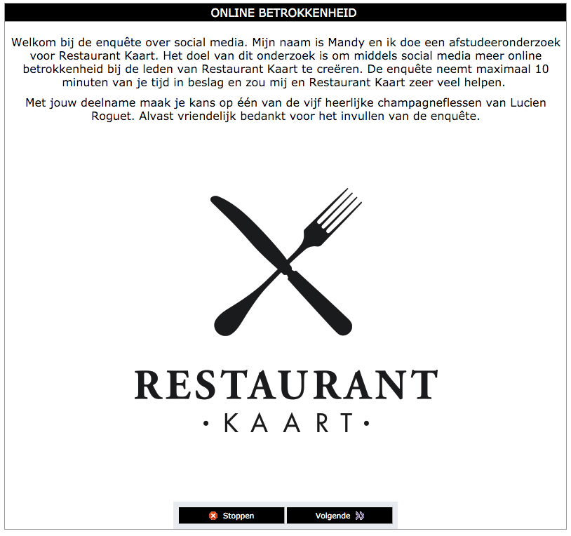

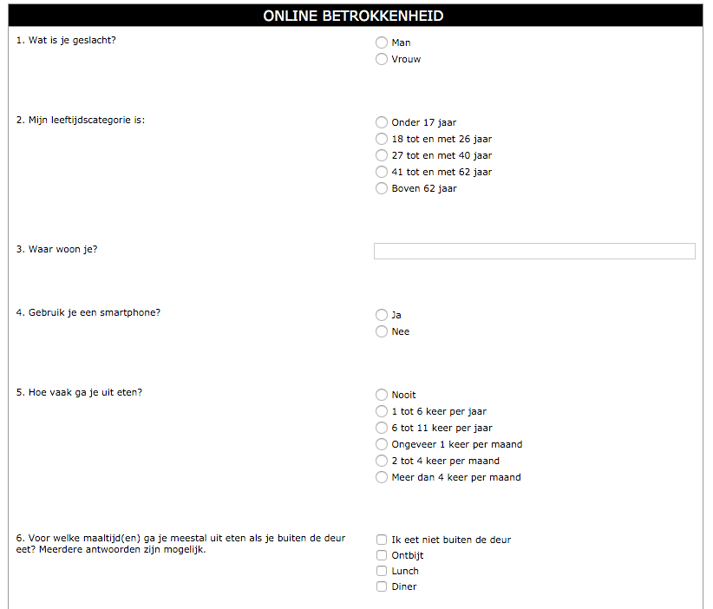

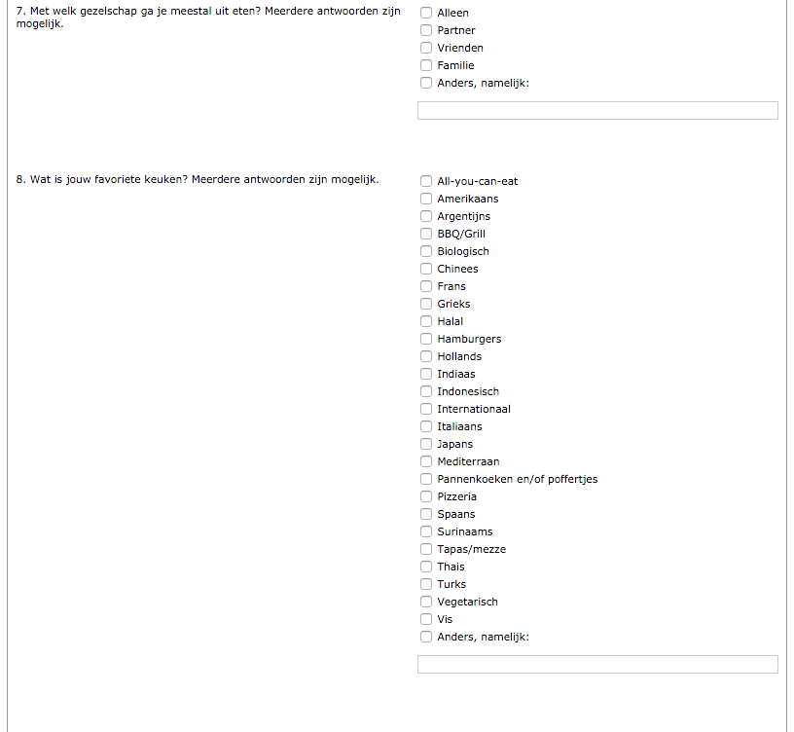

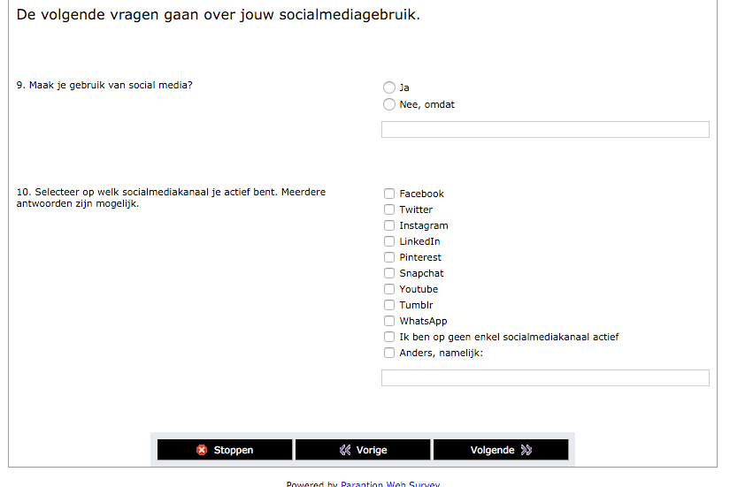

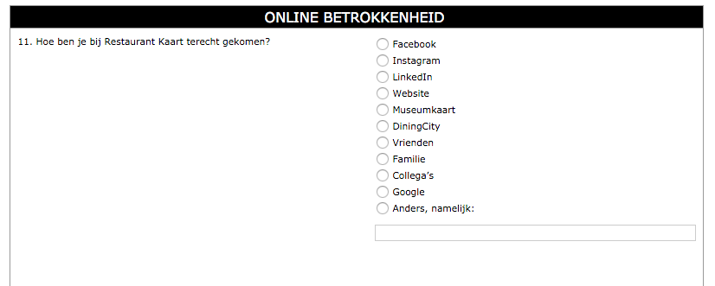
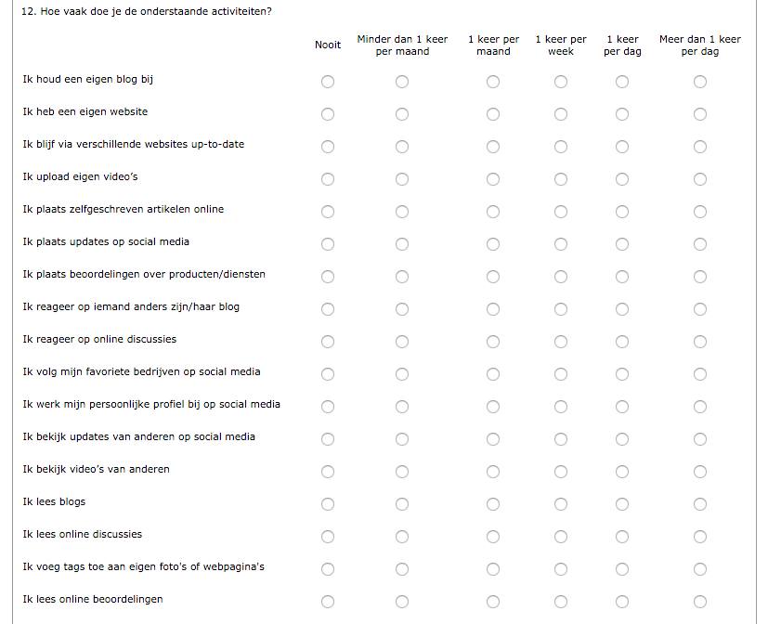

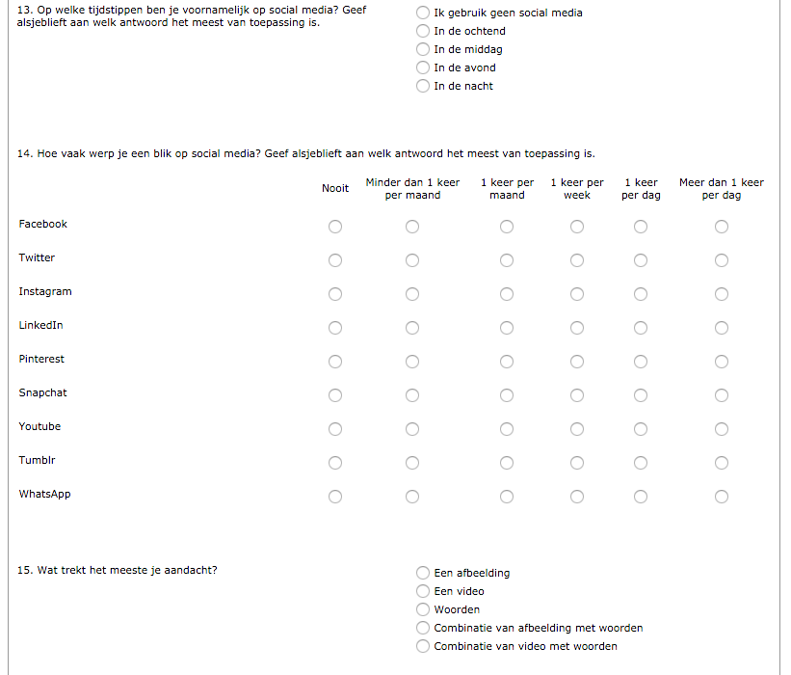
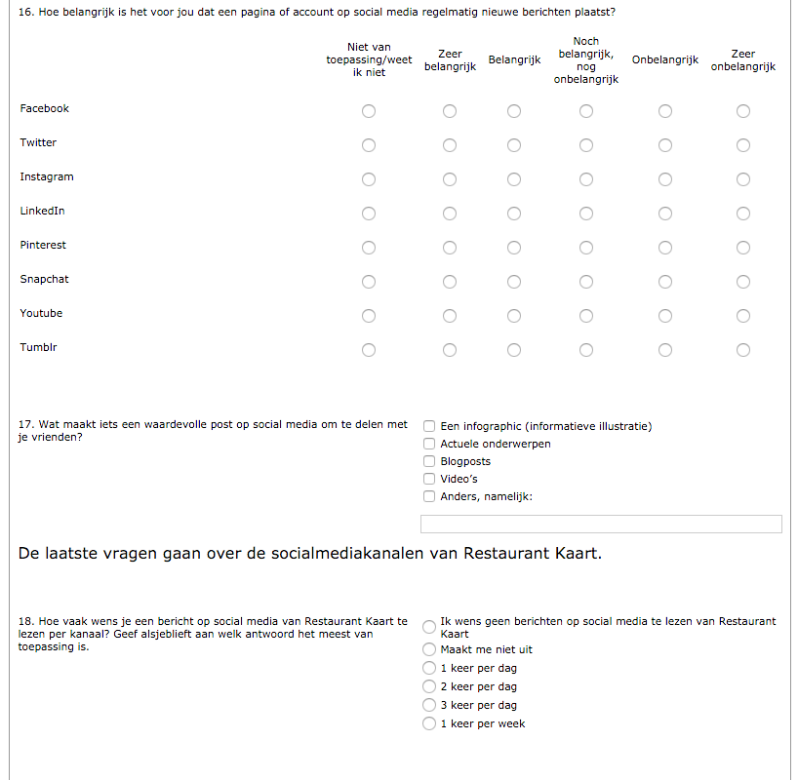
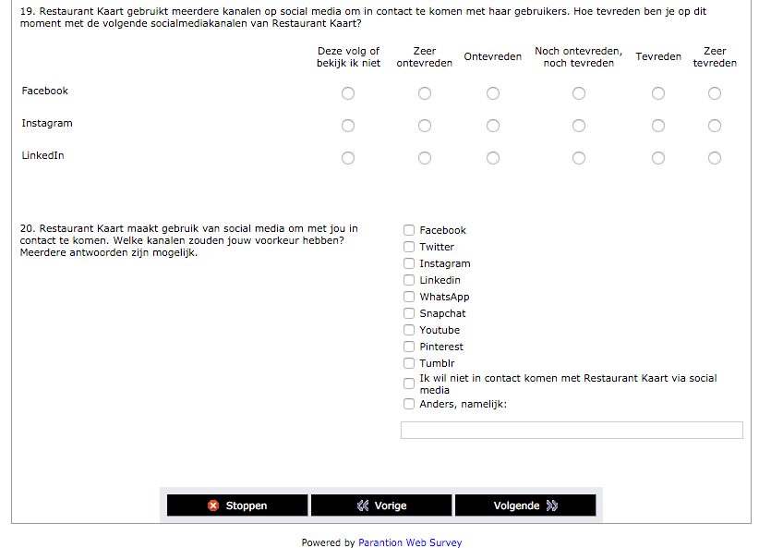

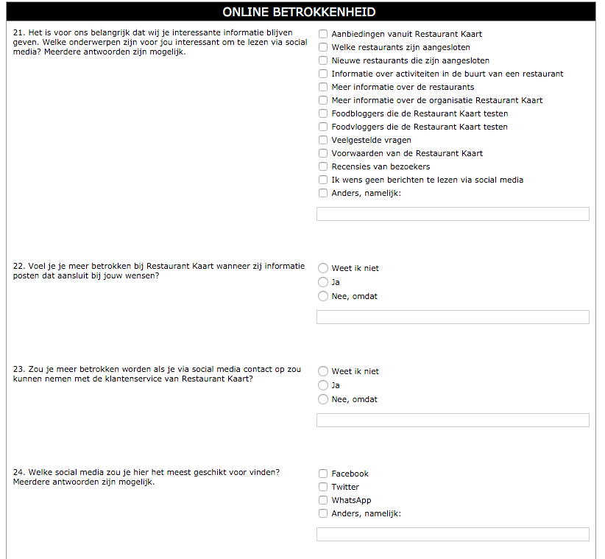
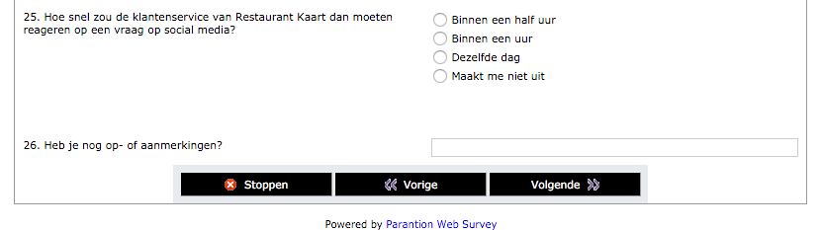

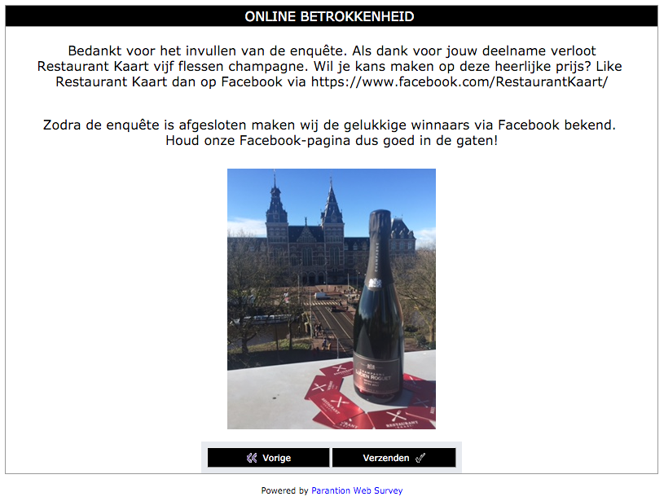

II. Berekening voor het versturen van de internetenquête

Van te voren is berekend naar hoeveel respondenten de enquête verstuurd moet worden om het minimale aantal respondenten van 181 te behalen. Zie onderstaande tabel voor de berekening.

Fase | Percentage | Onderzoekseenheden
Populatie |  | 2300
Steekproef, bruto | 57% | 1306
Steekproef, netto | 97% | 1267
Respons | 15% | 190
Bruikbaar respons | 95% | 181
Tabel uit statistiek voor de beroepspraktijk

De onderzoekseenheid 181 is 95% van het bruikbare respons. Het verwachte totale respons wordt daarmee 190. Wanneer het verwachte totale respons 15% is van het totaal uitgestuurde aantal, dan zou de enquête uitgestuurd zijn naar 1267. In totaal stuurt de onderzoeker de enquête naar 1306 leden.

III. Berekening van de steekproef

Om het minimaal aantal benodigde respondenten te berekenen is de onderstaande formule gehanteerd. Deze formule is gekozen omdat de populatie eindig is. Restaurant Kaart heeft namelijk 2300 leden.
De onderzoeker heeft de formule ingevuld en deze ziet er als volgt uit:

n = 2300 x 1,96² x 0,15 (1-0,15) / 1,96² x 0,15 (1-0,15) + (2300-1) x 0,05² =
2300 x 3,8416 x 0,1275 / (3,8416 x 0,1275) + (2299 x 0.0025)=
1126,5492 / 0,489804 + 5,7475 = 1126,5492 / 6,237304= 181
Het kwantitatief onderzoek middels de internetenquête heeft dus minimaal 181 nodig om een representatief beeld te krijgen van de doelgroep van Restaurant Kaart.

IV. Statistieken Facebook

Deze informatie is wegens vertrouwelijkheid niet beschikbaar voor derden.

VI. Vergelijking concurrenten

Deze informatie is wegens vertrouwelijkheid niet beschikbaar voor derden.

VII. Verbatim van gesprek met CEO

Op dinsdag 3 mei 2016 heeft de opdrachtnemer een gesprek gevoerd met de CEO over de focuspunten van social media.

Deze informatie is wegens vertrouwelijkheid niet beschikbaar voor derden.

VIII. Analyseplan

VIII.1. Doel van de vragen
Vragen | Type
Vraag 1. Wat is je geslacht? | Achtergrondgegevens
Vraag 2: Mijn leeftijdscategorie is: | Achtergrondgegevens
Vraag 3: Waar woon je? | Achtergrondgegevens
Vraag 4: Gebruik je een smartphone? | Classificatie
Vraag 6. Voor welke maaltijd(en) ga je meestal uit eten als je buiten de deur eet? Meerdere antwoorden zijn mogelijk. | Onderzoeksafhankelijke vraag
Vraag 7. Met welk gezelschap ga je meestal uit eten? Meerdere antwoorden zijn mogelijk. | Onderzoeksafhankelijke vraag
Vraag 8. Wat is jouw favoriete keuken? Meerdere antwoorden zijn mogelijk. | Onderzoeksafhankelijke vraag
Vraag 9. Maak je gebruik van social media? | Classificatie
Vraag 10. Selecteer op welk socialmediakanaal je actief bent. Meerdere antwoorden zijn mogelijk. | Vervolgvraag
Vraag 11. Hoe ben je bij Restaurant Kaart terecht gekomen? | Onderzoeksafhankelijke vraag
Vraag 12. Hoe vaak doe je de onderstaande activiteiten? | Onderzoeksafhankelijke vraag
Vraag 13: Op welke tijdstippen ben je voornamelijk op social media? Geef alsjeblieft aan welk antwoord het meest van toepassing is. | Vervolgvraag
Vraag 14. Hoe vaak werp je een blik op social media? Geef alsjeblieft aan welk antwoord het meest van toepassing is. | Onderzoeksafhankelijke vraag
Vraag 15. Wat trekt het meeste je aandacht? | Onderzoeksafhankelijke vraag
Vraag 16. Hoe belangrijk is het voor jou dat een pagina of account op social media regelmatig nieuwe berichten plaatst? | Onderzoeksafhankelijke vraag
Vraag 17. Wat maakt iets een waardevolle post op social media om te delen met je vrienden? | Onderzoeksafhankelijke vraag
Vraag 18. Hoe vaak wens je een bericht op social media van Restaurant Kaart te lezen per kanaal? Geef alsjeblieft aan welk antwoord het meest van toepassing is. | Onderzoeksafhankelijke vraag
Vraag 19. Restaurant Kaart gebruikt meerdere kanalen op social media om in contact te komen met haar gebruikers. Hoe tevreden ben je op dit moment met de volgende socialmediakanalen van Restaurant Kaart? | Onderzoeksafhankelijke vraag
Vraag 20. Restaurant Kaart maakt gebruik van social media om met jou in contact te komen. Welke kanalen zouden jouw voorkeur hebben? Meerdere antwoorden zijn mogelijk. | Onderzoeksafhankelijke vraag
Vraag 21. Het is voor ons belangrijk dat wij je interessante informatie blijven geven. Welke onderwerpen zijn voor jou interessant om te lezen via social media? Meerdere antwoorden zijn mogelijk. | Onderzoeksafhankelijke vraag
Vraag 22. Voel je je meer betrokken bij Restaurant Kaart wanneer zij informatie posten dat aansluit bij jouw wensen? | Onderzoeksafhankelijke vraag
Vraag 23. Zou je meer betrokken worden als je via social media contact op zou kunnen nemen met de klantenservice van Restaurant Kaart? | Onderzoeksafhankelijke vraag
Vraag 24. Welke social media zou je hier het meest geschikt voor vinden? Meerdere antwoorden zijn mogelijk. | Vervolgvraag
Vraag 25. Hoe snel zou de klantenservice van Restaurant Kaart dan moeten reageren op een vraag op social media? | Controlevraag
Vraag 26. Heb je nog op- of aanmerkingen? | Opmerkingen

VIII.2. Responsanalyse
Donderdag 24 maart 2016 is om 09:00 uur de mailing uitgezet naar 1302 leden van Restaurant Kaart via het mailingsysteem van Parantion. In de berekening is uitgegaan van 15% respons op basis van vorige enquêtes. De eerste dag zijn er de meeste enquêtes ingevuld, namelijk 82. Op 4 april is er om 09:00 uur een herinnering uitgestuurd naar de respondenten die bezig waren met het invullen van de enquête en respondenten die de enquête nog niet hadden ingevuld. De respondenten die de enquête al hadden ingevuld werden hierbij uitgesloten. Toen de herinnering werd uitgestuurd zijn er dezelfde dag nog 48 enquêtes ingevuld. De dagen daarna nam het aantal ingevulde enquêtes sterk af. De bovenstaande tabel toont een schematische weergave van de behaalde respons. In totaal zijn er 201 enquêtes ingevuld.
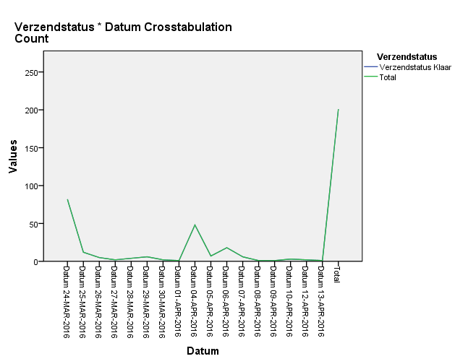

VIII. 3. Evaluatieanalyse
De bereidheid van de leden van Restaurant Kaart om de enquête in te vullen was zoals verwacht. De opdrachtnemer ging in overleg met de opdrachtgever uit van 15% respons en dit percentage is ook behaald. Het koppelen van een prijs voor het invullen van de enquete heeft mede geholpen met het behalen van het minimale aantal respons.

VIII.4. Missingvalue-analyse en betrouwbaarheidsanalyse
Het programma Parantion maakt automatisch een scheiding in respondenten die de enquête volledig hebben afgerond en respondenten die zijn afgehaakt. Het aantal afhakers bedroeg 38 respondenten. Dit betekent dat 16% van de respondenten de enquête niet volledig hebben ingevuld. Deze respondenten worden niet meegenomen in de output. In totaal zijn er dus 239 respondenten begonnen met het invullen van de enquête waarvan er 201 enquêtes volledig zijn ingevuld. Dit houdt in dat er een bruikbare respons van 201 overblijft. Daarnaast heeft de onderzoeker antwoorden als ‘weet ik niet’ en ‘misschien’ onder missing values geplaatst. Ook deze antwoorden zullen als missing values geanalyseerd worden in spss en niet meegenomen worden in de output.

VIII.5. Representativiteitsanalyse
Om een betrouwbare internetenquête af te nemen, was een respons van 15% noodzakelijk. Bij een steekproefgrootte van minimaal 181 respondenten kon de onderzoeker de enquête als betrouwbaar definiëren. Hierbij is er een betrouwbaarheidspercentage van 95 procent, een marge van 5 procent, de omvang van de populatie 2300 en een uitkomst van 15% aangehouden. De berekening die de onderzoeker heeft aangehouden om een representatieve steekproef te trekken staat beschreven in bijlage III. De internetenquête is verstuurd naar 1302 respondenten, waarvan 201 respondenten de enquête volledig hebben ingevuld. Hieruit blijkt dat de steekproef representatief is voor de gehele populatie.

Om te controleren of dezelfde eigenschappen van de populatie terugkomen in de steekproef en het steekproefgemiddelde dus een afspiegeling is van de gehele populatie heeft de onderzoeker een chikwadraattoets uitgevoerd met de verwachtte waarden van de leeftijdscategorieën. Hier kwam uit dat de steekproef representatief is voor de leeftijd van de populatie. In de onderstaande tabel is te zien dat de leeftijdscategorie 27 tot en met 40 jaar en 41 tot en met 62 jaar minder vertegenwoordigt is. De leeftijdscategorie 18 tot en met 26 jaar is oververtegenwoordigd, evenals de leeftijdscategorie boven de 62 jaar.
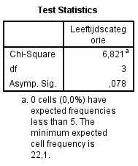
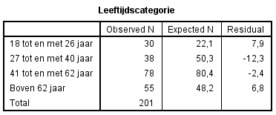

VIII.5. Tekstanalyse van de open vraag
De open vragen, waaronder de vraag of de respondenten nog op- of aanmerkingen heeft en de “anders, namelijk” vragen zijn geanalyseerd en gehercodeerd. In de onderstaande tabel staat overzichtelijk weergegeven welke antwoorden de respondenten hebben gegeven hoe de onderzoeker deze heeft gehercodeerd.

Deze informatie is wegens vertrouwelijkheid niet beschikbaar voor derden.

IX. Tabellenrapport

Tabel IX.1. Vraag 1. Wat is je geslacht?
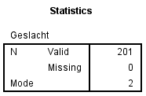
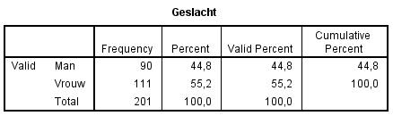

Vraag IX.2. Vraag 2: Mijn leeftijdscategorie is:
IX.1
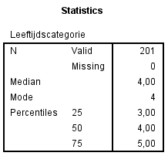
IX.2
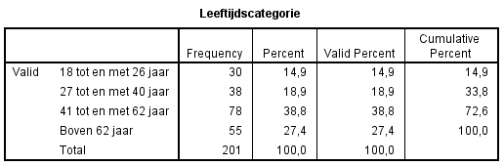

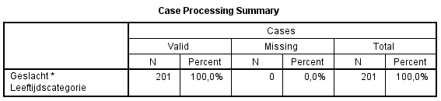

Tabel IX.3. Vraag 3. Waar woon je?
IX.2
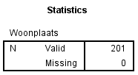
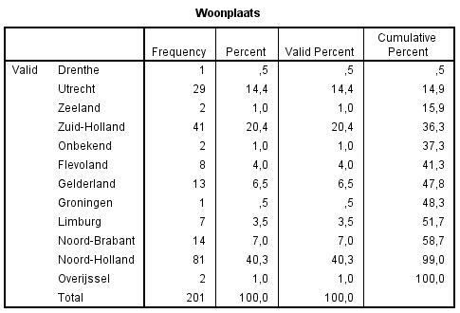

Tabel IX.4. Vraag 4. Gebruik je een smartphone?
IX.4
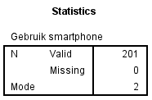
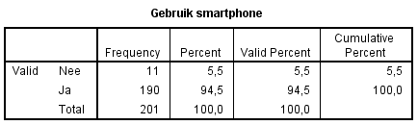

Tabel IX.5. Vraag 5. Hoe vaak ga je uit eten?
IX.5
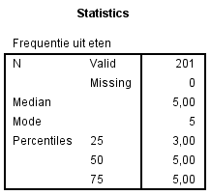
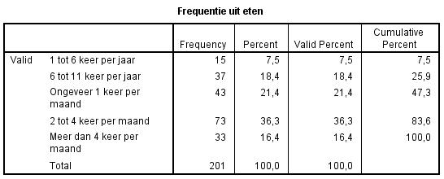

Tabel IX.6. Vraag 6. Voor welke maaltijd(en) ga je meestal uit eten als je buiten de deur eet? Meerdere antwoorden zijn mogelijk.

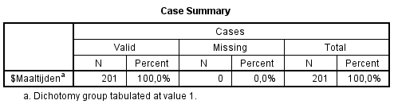
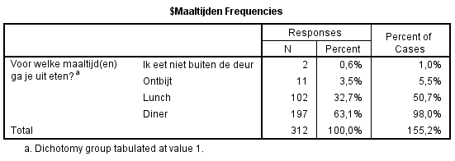
Tabel IX.6.1.

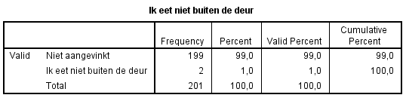
Tabel IX.6.2.
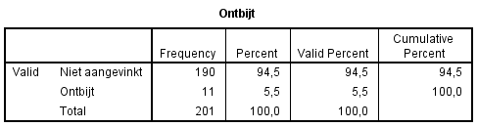
Tabel IX.6.3.
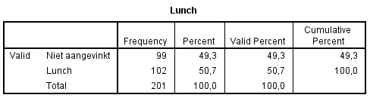
Tabel IX.6.4.
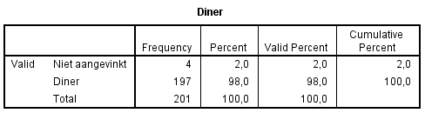
Tabel IX.6.5.

Tabel IX.7. Vraag 7. Met welk gezelschap ga je meestal uit eten? Meerdere antwoorden zijn mogelijk.

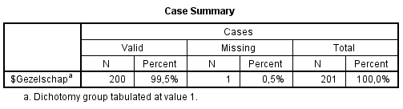

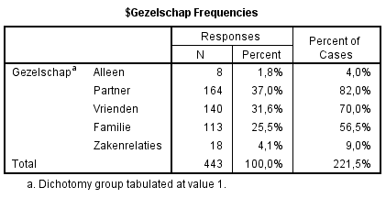
Tabel IX.7.1.
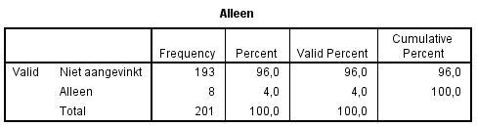
Tabel IX.7.2.
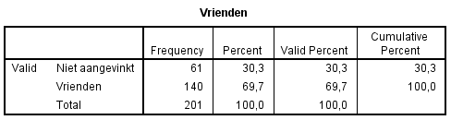
Tabel IX.7.3.
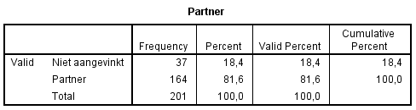
Tabel IX.7.4.
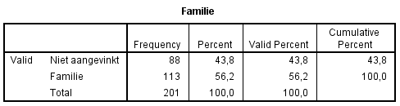
Tabel IX.7.5.

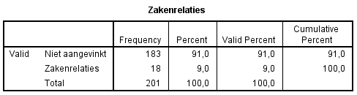
Tabel IX.7.6.

Tabel IX.8. Vraag 8. Wat is jouw favoriete keuken? Meerdere antwoorden zijn mogelijk.

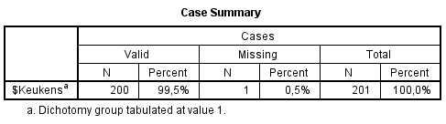

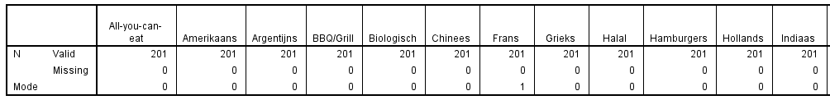
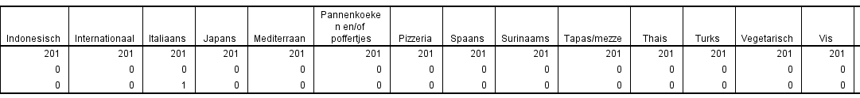
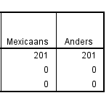
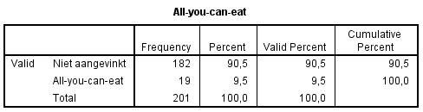
Tabel IX.8.1.
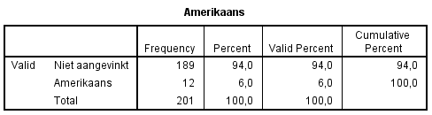
Tabel IX.8.2.
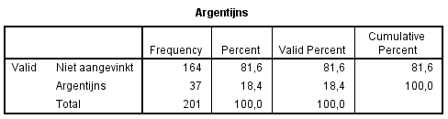
Tabel IX.8.3.

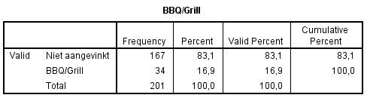
Tabel IX.8.4.
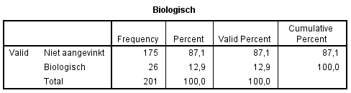
Tabel IX.8.5.
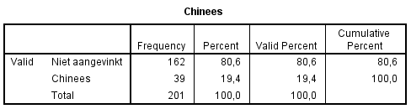
Tabel IX.8.6.
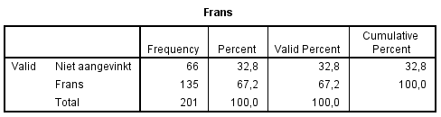
Tabel IX.8.7.
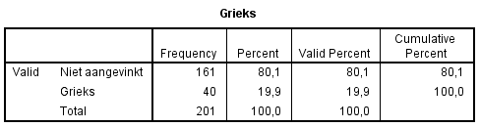
Tabel IX.8.8.
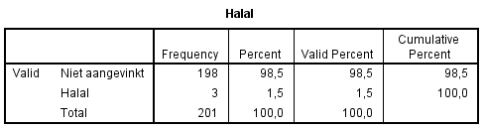
Tabel IX.8.9.
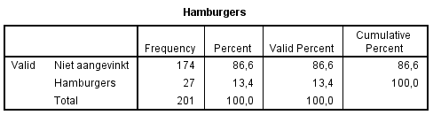
Tabel IX.8.10.
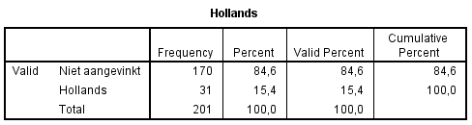
Tabel IX.8.11.
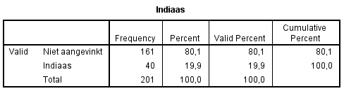
Tabel IX.8.12.
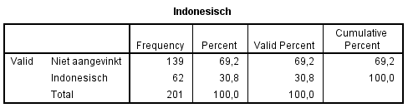
Tabel IX.8.13.
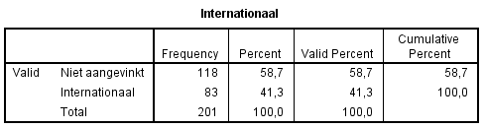
Tabel IX.8.14.
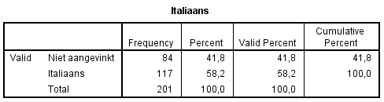
Tabel IX.8.15.
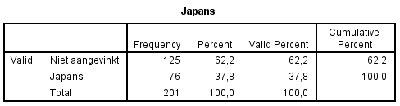
Tabel IX.8.16.
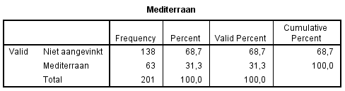
Tabel IX.8.17.
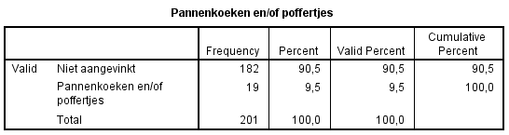
Tabel IX.8.18.
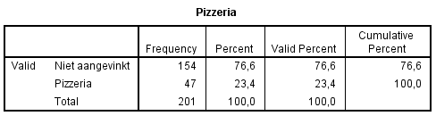
Tabel IX.8.19.
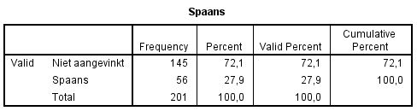
Tabel IX.8.20.
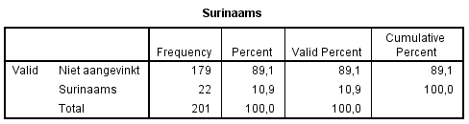
Tabel IX.8.21.
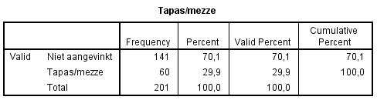
Tabel IX.8.22.
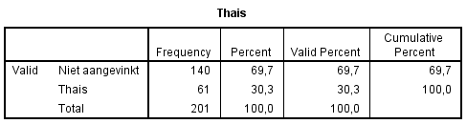
Tabel IX.8.23.
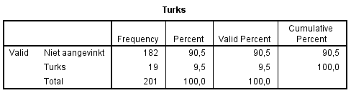
Tabel IX.8.24.
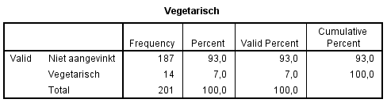
Tabel IX.8.25.
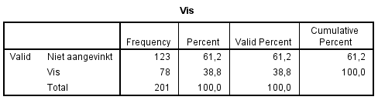
Tabel IX.8.26.
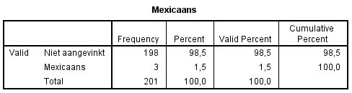
Tabel IX.8.27.
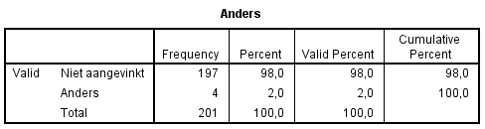
Tabel IX.8.28.

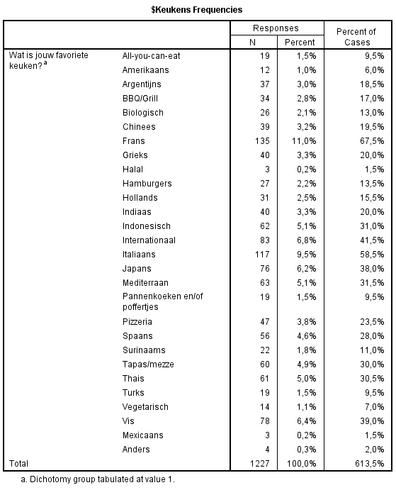
Tabel IX.8.29.

Tabel IX.9. Vraag 9. Maak je gebruik van social media?
IX.9
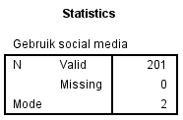
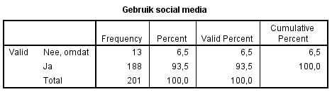

Redenen bij antwoord: nee, omdat
IX.9
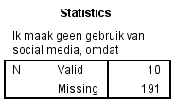
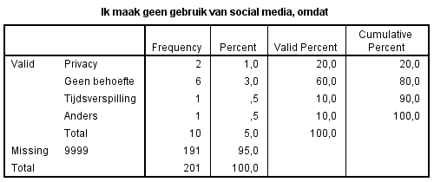

Tabel IX.10. Vraag 10. Selecteer op welk socialmediakanaal je actief bent. Meerdere antwoorden zijn mogelijk.

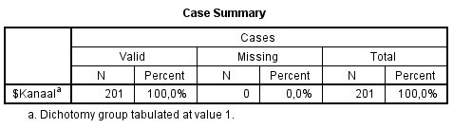
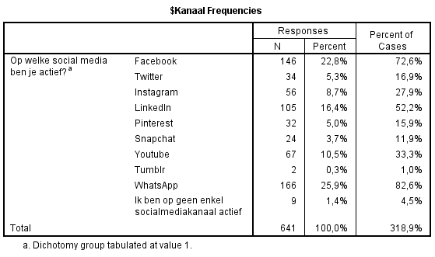
Tabel IX.10.1.
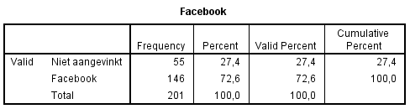
Tabel IX.10.2.
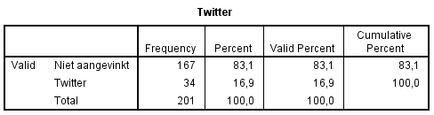
Tabel IX.10.3.
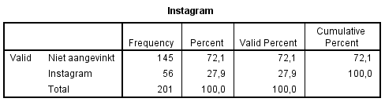
Tabel IX.10.4.
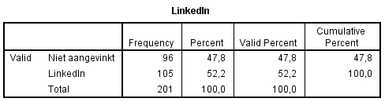
Tabel IX.10.5.
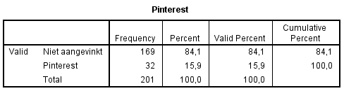
Tabel IX.10.6.
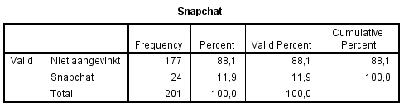
Tabel IX.10.7.
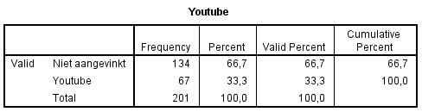
Tabel IX.10.8.
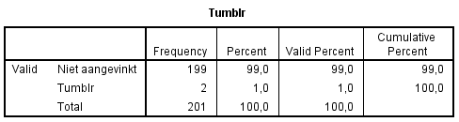
Tabel IX.10.9.
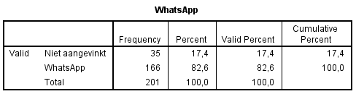
Tabel IX.10.10.
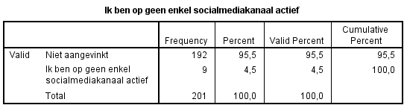
Tabel IX.10.11.

Tabel IX.11. Vraag 11. Hoe ben je bij Restaurant Kaart terecht gekomen?
IX.11
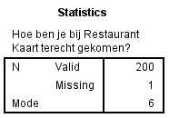
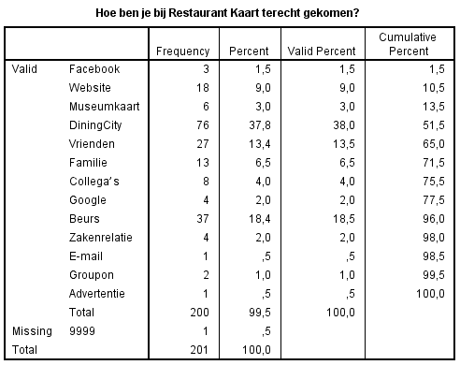

Tabel IX.12. Vraag 12. Hoe vaak doe je de onderstaande activiteiten?

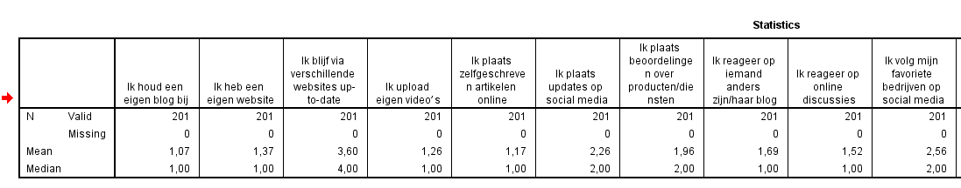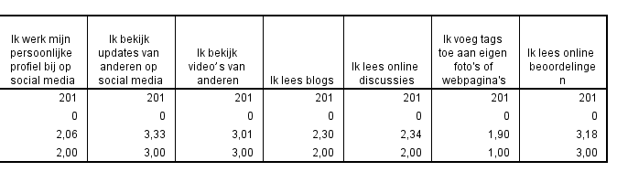

Tabel IX.12.1.

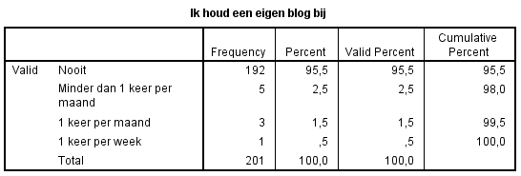
Tabel IX.12.2.
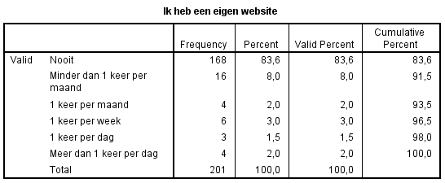
Tabel IX.12.3.

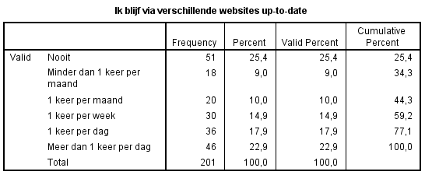
Tabel IX.12.4.
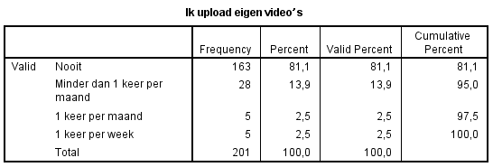
Tabel IX.12.5.
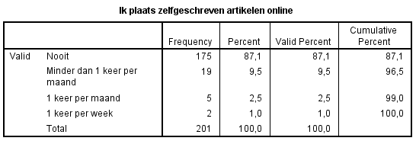
Tabel IX.12.6.
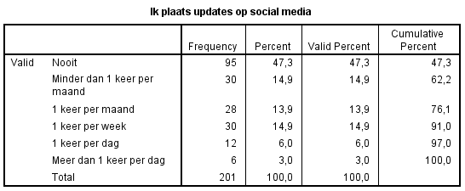
Tabel IX.12.7.
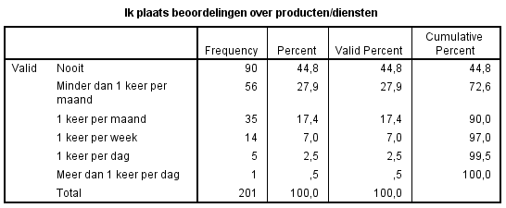
Tabel IX.12.8.
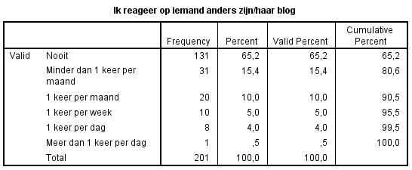
Tabel IX.12.9.

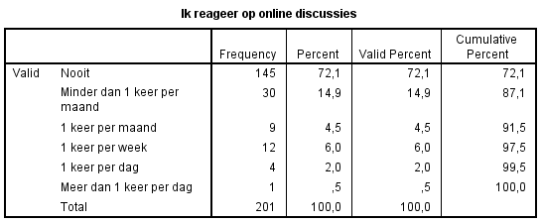
Tabel IX.12.10.
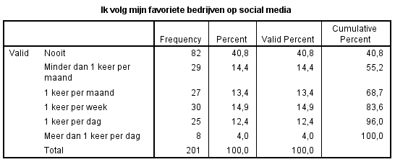
Tabel IX.12.11.
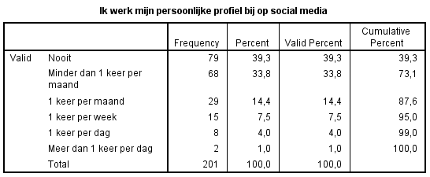
Tabel IX.12.12.

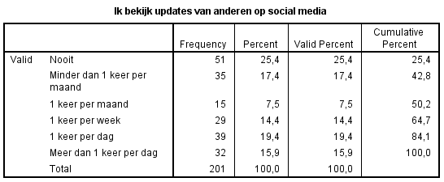
Tabel IX.12.13.
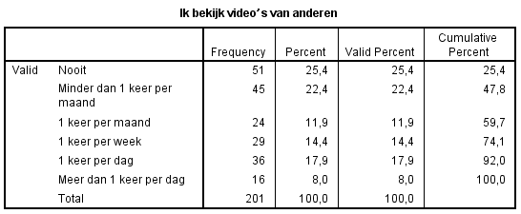
Tabel IX.12.14.
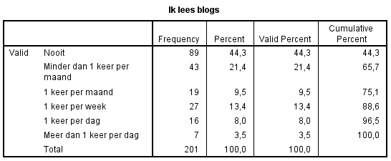
Tabel IX.12.15.

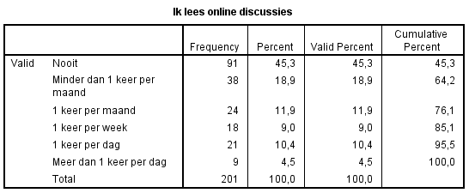
Tabel IX.12.16.
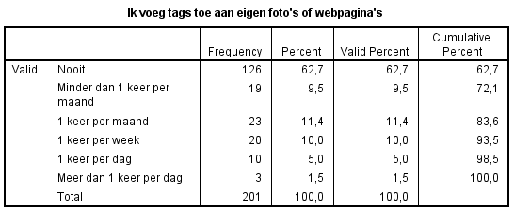
Tabel IX.12.17.
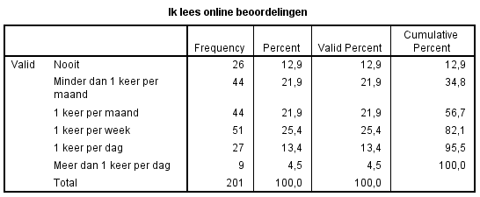
Tabel IX.12.18.

Tabel IX.13. Vraag 13. Op welke tijdstippen ben je voornamelijk op social media? Geef alsjeblieft aan welk antwoord het meest van toepassing is.
IX.13
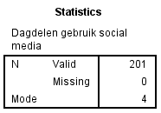
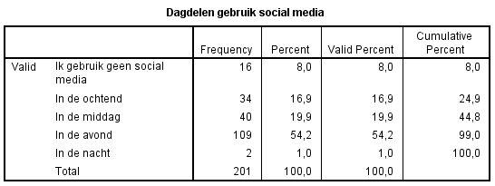

Tabel IX.14. Vraag 14. Hoe vaak werp je een blik op social media? Geef alsjeblieft aan welk antwoord het meest van toepassing is.
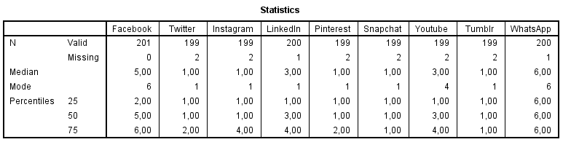
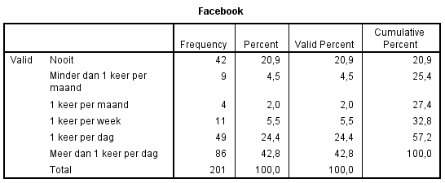
Tabel IX.14.1.
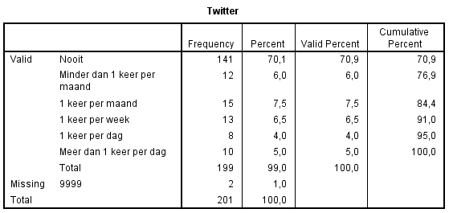
Tabel IX.14.2.
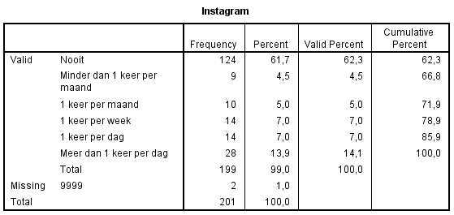
Tabel IX.14.3.
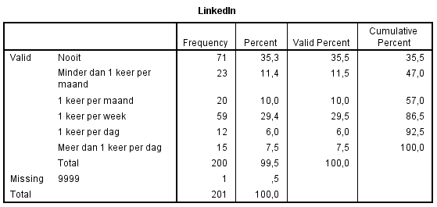
Tabel IX.14.4.

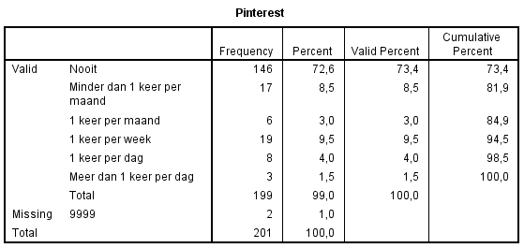
Tabel IX.14.5.
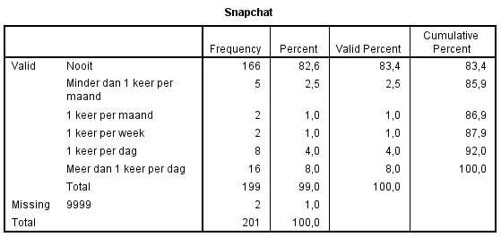
Tabel IX.14.6.
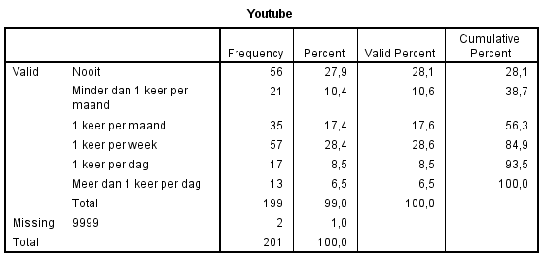
Tabel IX.14.7.

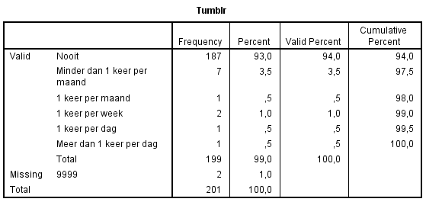
Tabel IX.14.8.
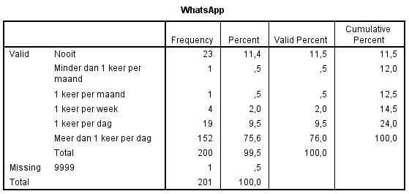
Tabel IX.14.9.

Multiple respons

“Nooit”
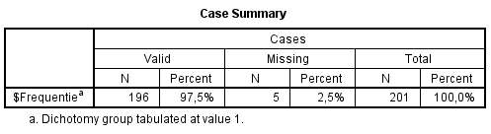
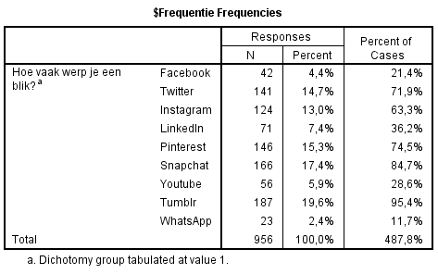
Tabel IX.14.10.

“Minder dan een keer per maand”

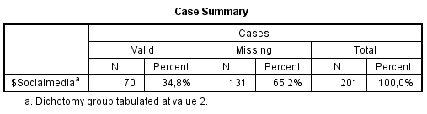
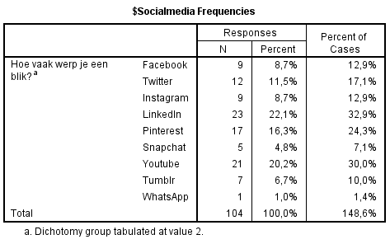
Tabel IX.14.11.

“1 keer per maand”

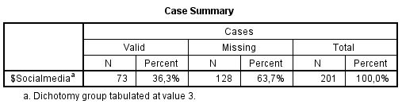
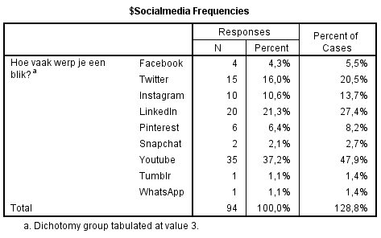
Tabel IX.14.12.

“1 keer per week”
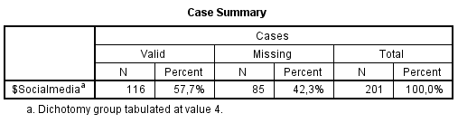
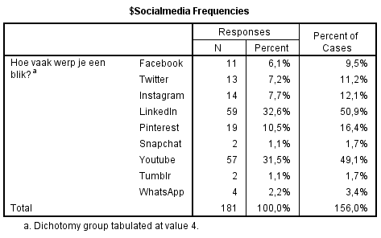
Tabel IX.14.13.

“1 keer per dag”
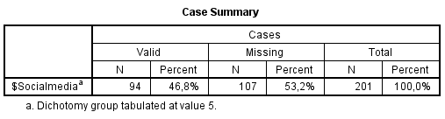
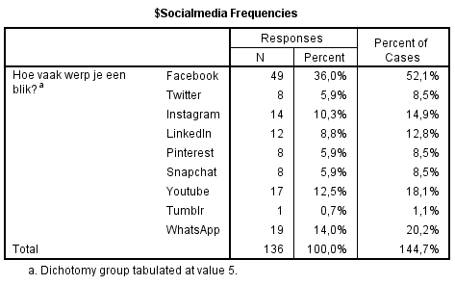
Tabel IX.14.14.

“Meer dan 1 keer per dag”

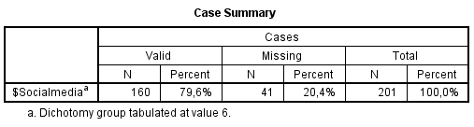
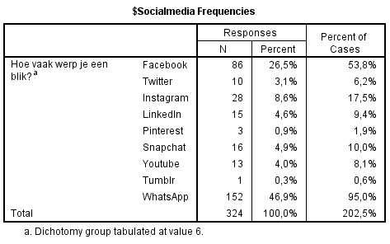
Tabel IX.14.15.

Tabel IX.15. Vraag 15. Wat trekt het meeste je aandacht?
IX.15
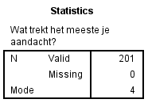
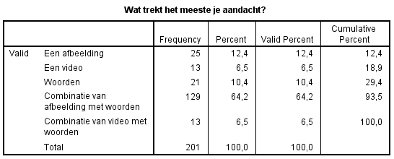

Tabel IX.16. Vraag 16. Hoe belangrijk is het voor jou dat een pagina of account op social media regelmatig nieuwe berichten plaatst?

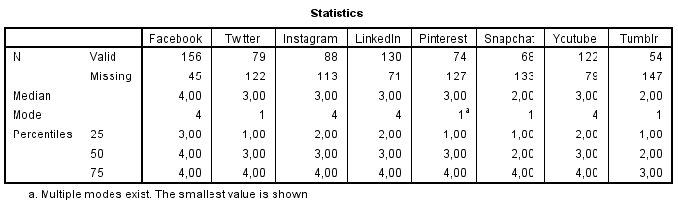
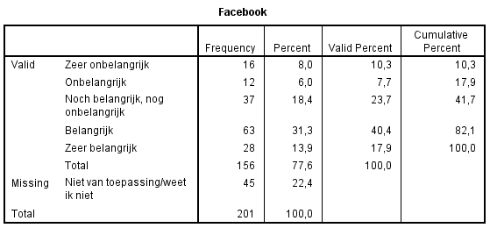
Tabel IX.16.1.
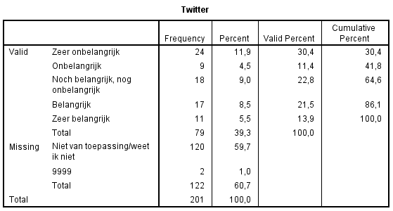
Tabel IX.16.2.
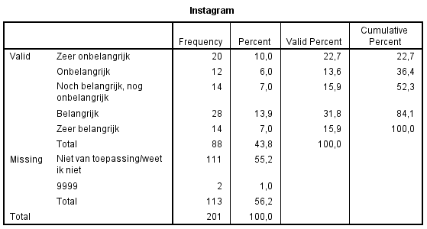
Tabel IX.16.3.

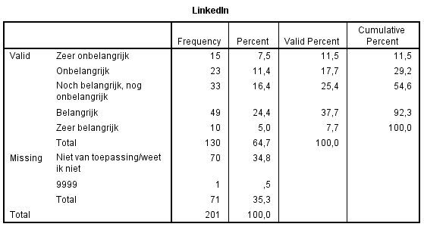
Tabel IX.16.4.
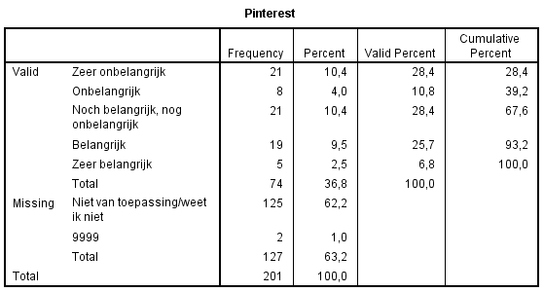
Tabel IX.16.5.

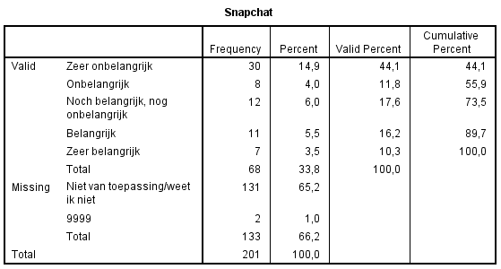
Tabel IX.16.6.
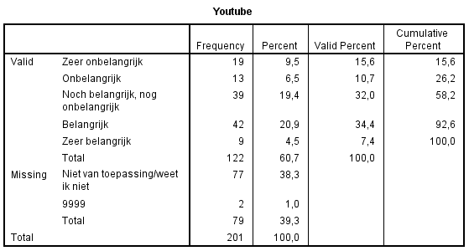
Tabel IX.16.7.

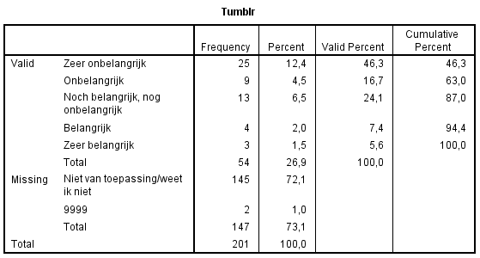
Tabel IX.16.8.

Tabel IX.17. Vraag 17. Wat maakt iets een waardevolle post op social media om te delen met je vrienden?
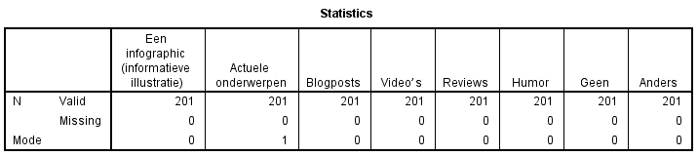
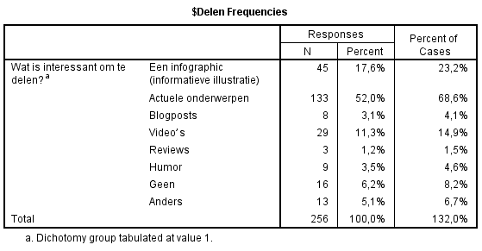
Tabel IX.17.1.
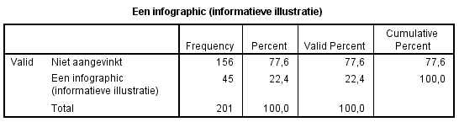
Tabel IX.17.2.
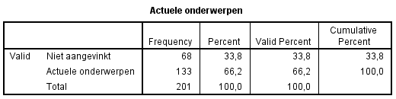
Tabel IX.17.3.
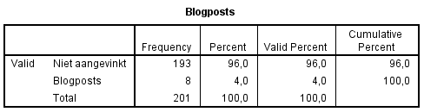
Tabel IX.17.4.
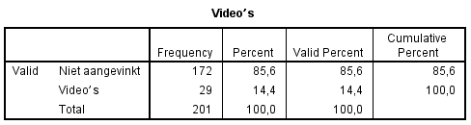
Tabel IX.17.5.
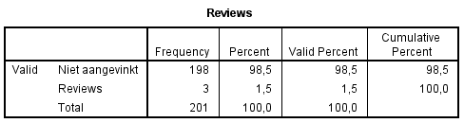
Tabel IX.17.6.
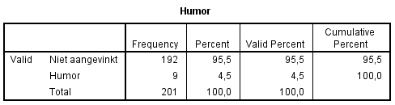
Tabel IX.17.7.
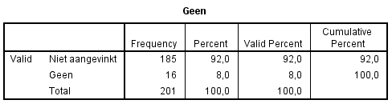
Tabel IX.17.8.
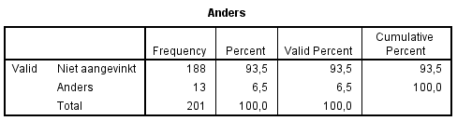
Tabel IX.17.9.
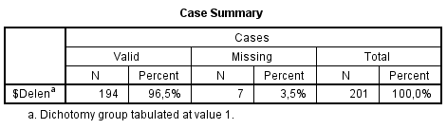
Tabel IX.17.10.

Tabel IX.18.Vraag 18. Hoe vaak wens je een bericht op social media van Restaurant Kaart te lezen per kanaal? Geef alsjeblieft aan welk antwoord het meest van toepassing is.

IX.18

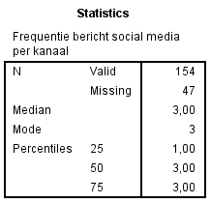
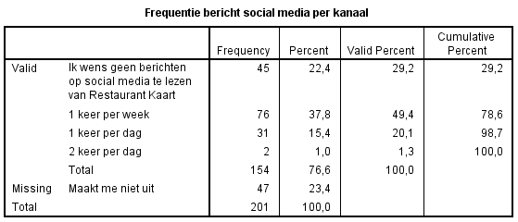

Tabel IX.19. Vraag 19. Restaurant Kaart gebruikt meerdere kanalen op social media om in contact te komen met haar gebruikers. Hoe tevreden ben je op dit moment met de volgende socialmediakanalen van Restaurant Kaart?

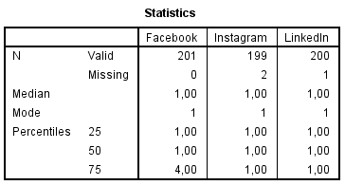
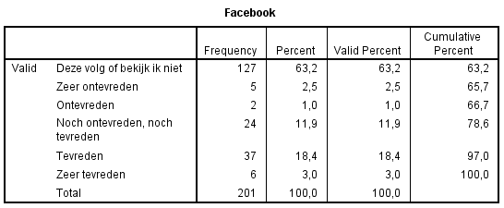
Tabel IX.19.1.
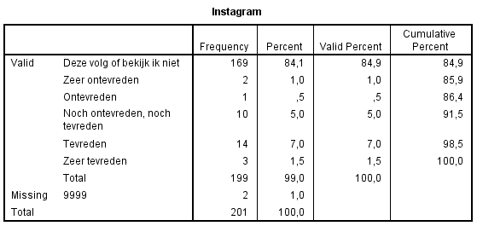
Tabel IX.19.2.
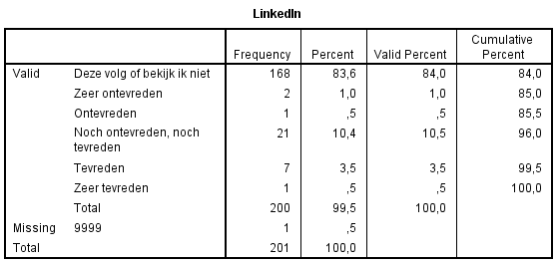
Tabel IX.19.3.

Tabel IX.20. Vraag 20. Restaurant Kaart maakt gebruik van social media om met jou in contact te komen. Welke kanalen zouden jouw voorkeur hebben? Meerdere antwoorden zijn mogelijk.
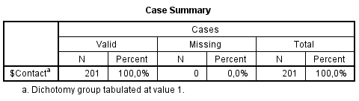
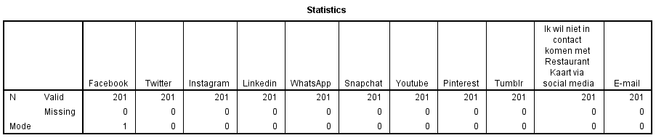
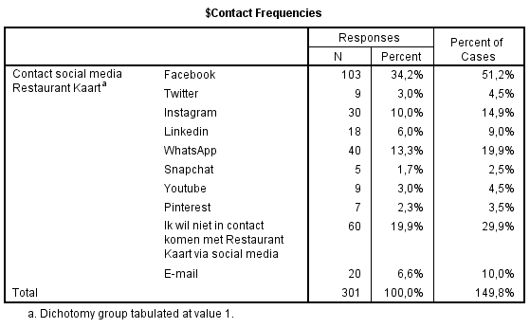
Tabel IX.20.1.
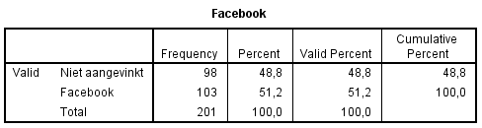
Tabel IX.20.2.
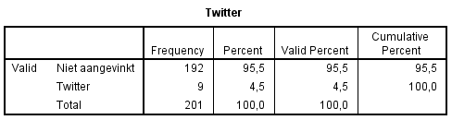
Tabel IX.20.3.
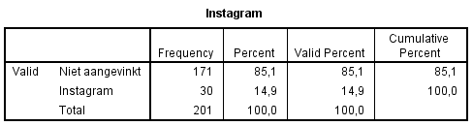
Tabel IX.20.4.
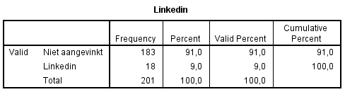
Tabel IX.20.5.
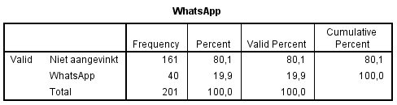
Tabel IX.20.6.
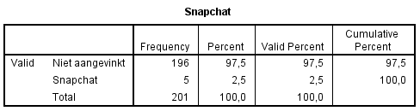
Tabel IX.20.7.
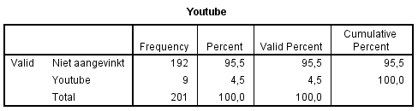
Tabel IX.20.8.
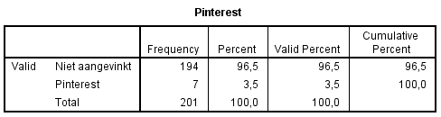
Tabel IX.20.9.
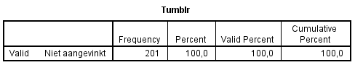
Tabel IX.20.10.
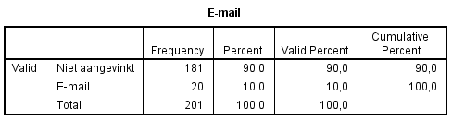
Tabel IX.20.11.
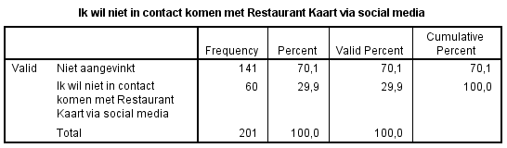
Tabel IX.20.12.

Tabel IX.21. Vraag 21. Het is voor ons belangrijk dat wij je interessante informatie blijven geven. Welke onderwerpen zijn voor jou interessant om te lezen via social media? Meerdere antwoorden zijn mogelijk.
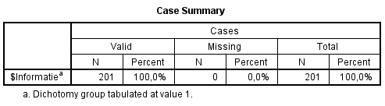
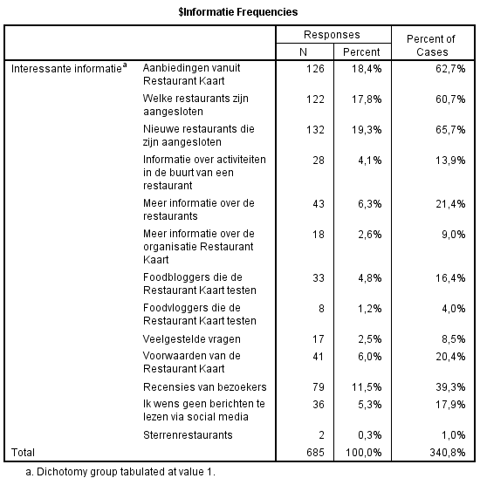
Tabel IX.21.1.
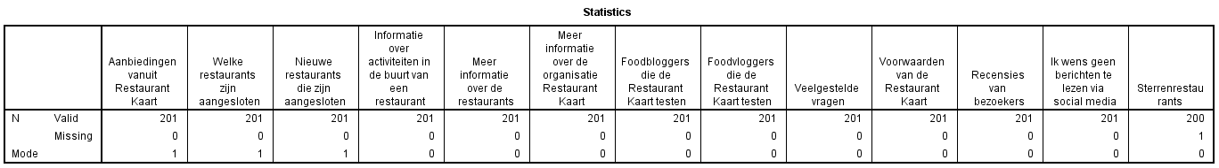
Tabel IX.21.2.
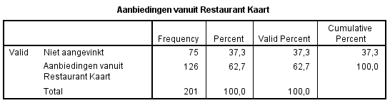
Tabel IX.21.3.

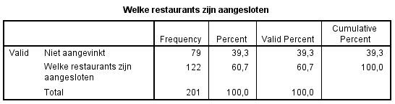
Tabel IX.21.4.
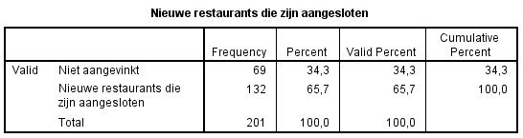
Tabel IX.21.5.
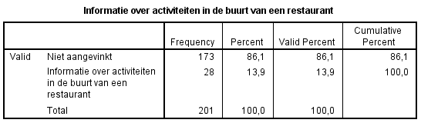
Tabel IX.21.6.
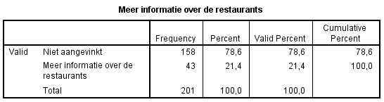
Tabel IX.21.7.
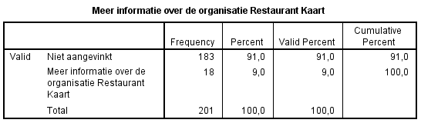
Tabel IX.21.8.

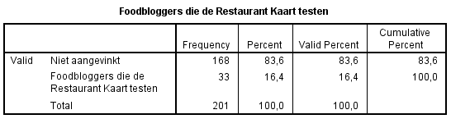
Tabel IX.21.9.
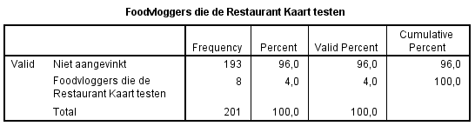
Tabel IX.21.10.
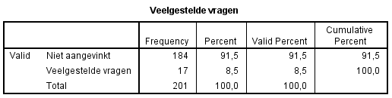
Tabel IX.21.11.
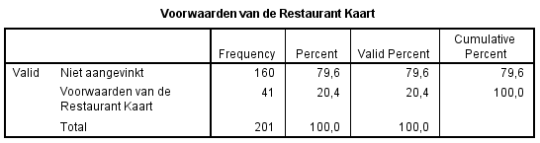
Tabel IX.21.12.
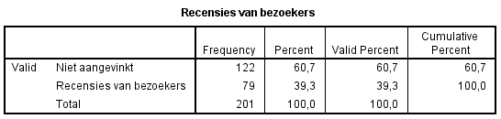
Tabel IX.21.13.

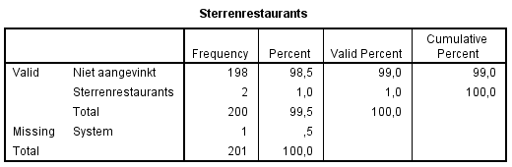
Tabel IX.21.14.
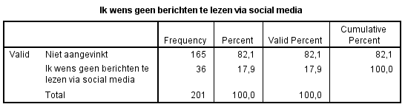
Tabel IX.21.15.

Tabel IX.22. Vraag 22. Voel je je meer betrokken bij Restaurant Kaart wanneer zij informatie posten dat aansluit bij jouw wensen?

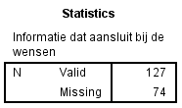

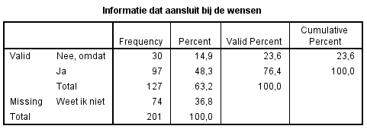

Tabel IX.23. Vraag 23. Zou je meer betrokken worden als je via social media contact op zou kunnen nemen met de klantenservice van Restaurant Kaart?
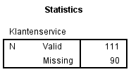

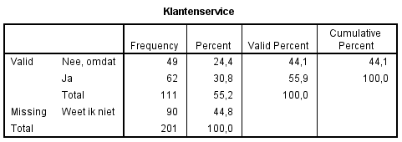

Tabel IX.24. Vraag 24. Welke social media zou je hier het meest geschikt voor vinden? Meerdere antwoorden zijn mogelijk.
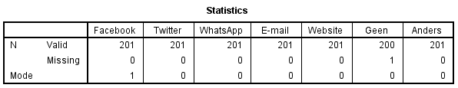
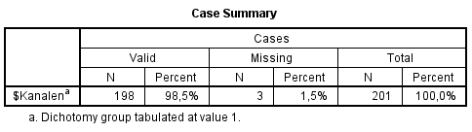

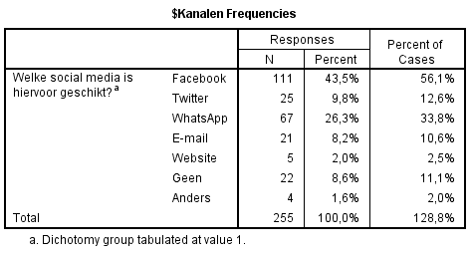
Tabel IX.24.1.
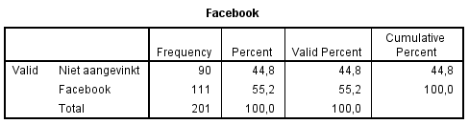
Tabel IX.24.2.
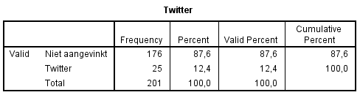
Tabel IX.24.3.
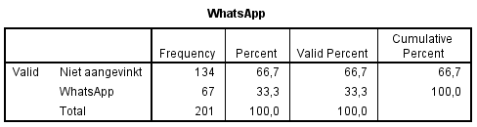
Tabel IX.24.4.
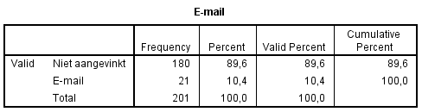
Tabel IX.24.5.
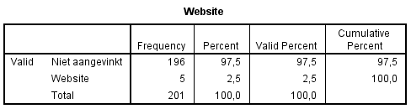
Tabel IX.24.6.
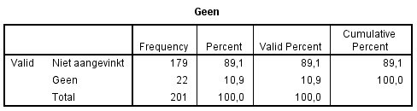
Tabel IX.24.7.
Tabel IX.24.8.

Tabel IX.25. Vraag 25. Hoe snel zou de klantenservice van Restaurant Kaart dan moeten reageren op een vraag op social media?
IX.25
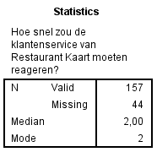
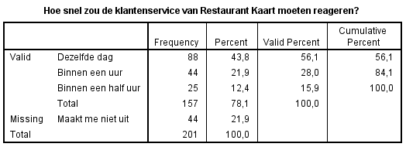

Tabel IX.26. Vraag 26. Heb je nog op- of aanmerkingen?
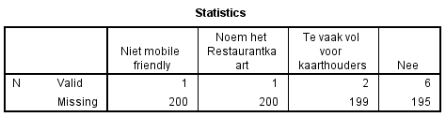
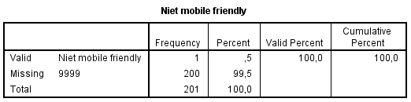
Tabel IX.26.1.
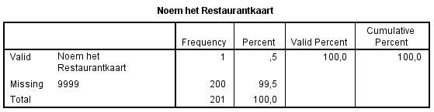
Tabel IX.26.2.
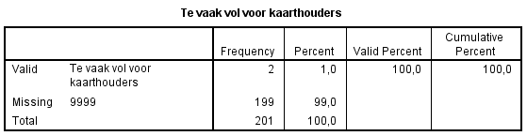
Tabel IX.26.3.
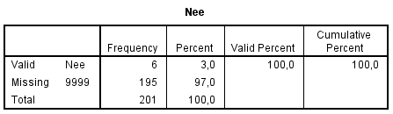
Tabel IX.26.4.

Tabel IX.27. Frequentietabellen indeling Social Technographics Ladder

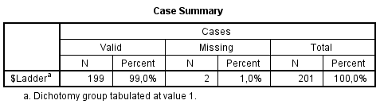
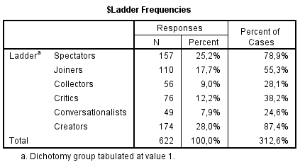
Tabel IX.27.1.
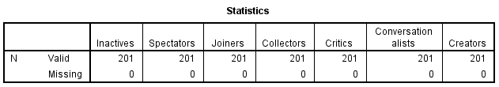
Tabel IX.27.2.
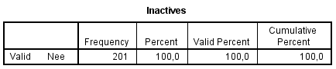
Tabel IX.27.3.
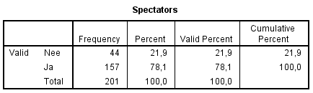
I Tabel X.27.4.
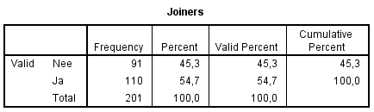
Tabel IX.27.5.
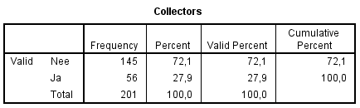
Tabel IX.27.6.
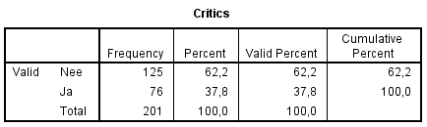
Tabel IX.27.7.
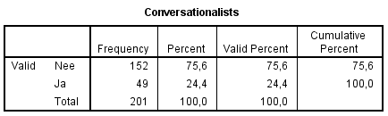
Tabel IX.27.8.
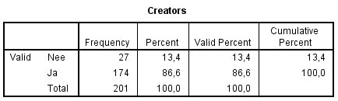
Tabel IX.27.9.

X. Kruistabellen en toetsen

Tabel X.1. Actief Facebook (vraag 10) versus volg of bekijk je deze pagina (vraag 19)

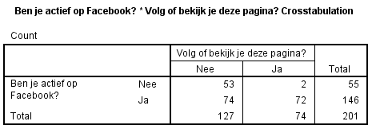
Tabel X.1.1.
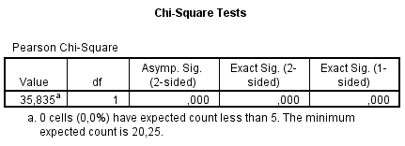
Tabel X.1.2.
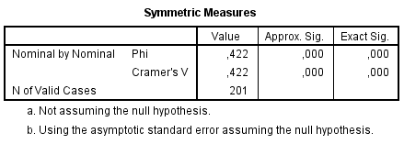
Tabel X.1.3.

Tabel X.2. Actief LinkedIn (vraag 10) versus volg of bekijk je deze pagina (vraag 19)

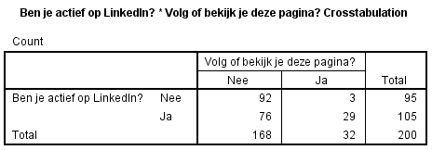
Tabel X.2.1.
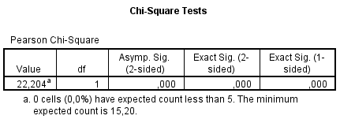
Tabel X.2.2.
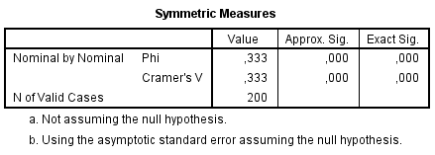
Tabel X.2.3.

Tabel X.3. Kanalen waarop de ladder actief is versus Social Technographics Ladder

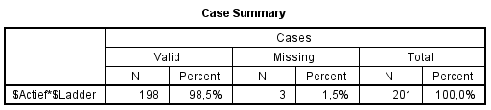
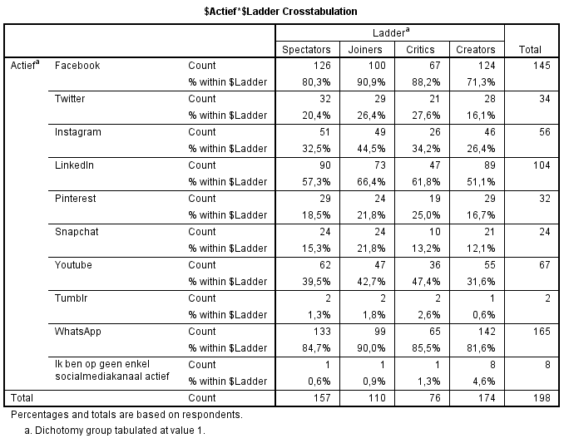

Tabel X.4. Geslacht versus Social Technographics Ladder

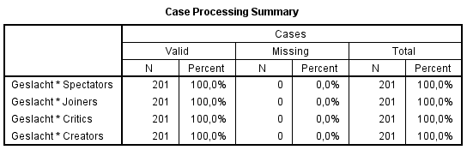
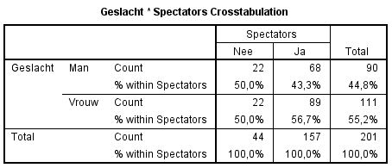

Tabel X.4.1.
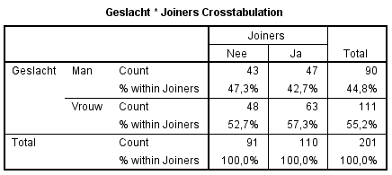

Tabel X.4.2.
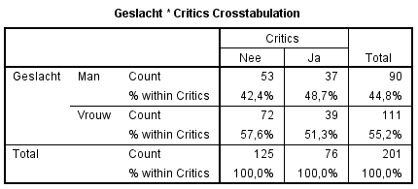

Tabel X.4.3.
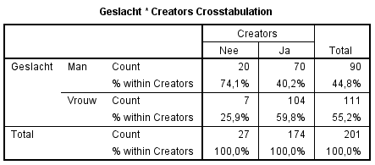

Tabel X.4.4.
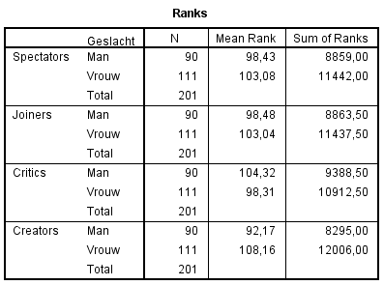

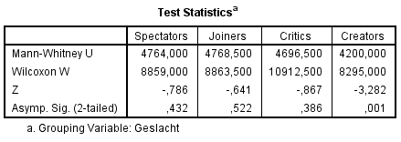

Tabel X.4.5.

Tabel X.5. Leeftijdscategorie versus Social Technographics Ladder
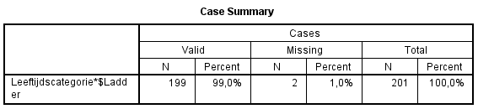
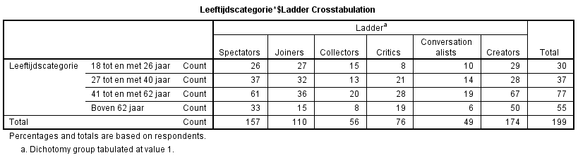

Tabel X.6. Geslacht versus leeftijdscategorie
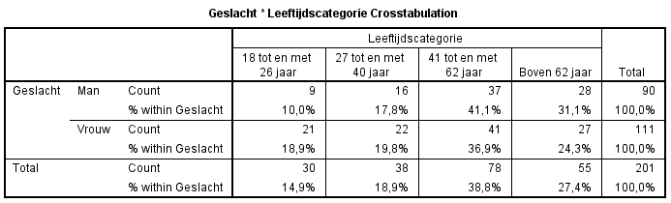

Tabel X.7. Leeftijdscategorie versus gebruik van een smartphone

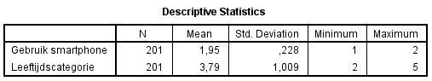
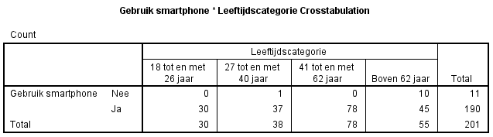
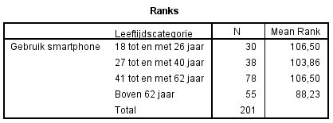
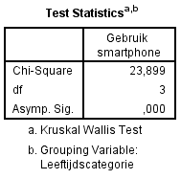
Tabel X.7.1

Tabel X.8. Geslacht versus kanalen waarop de respondenten actief zijn
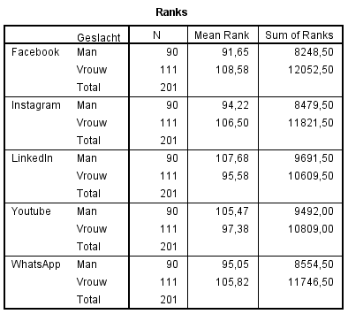
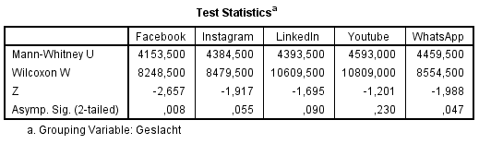
Tabel X.8.1.

Tabel X.9. Geslacht versus gebruik social media

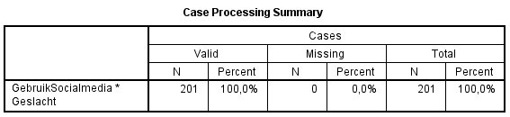
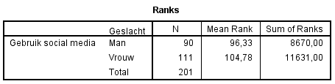
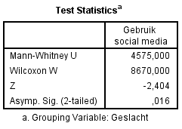

Tabel X.10. Leeftijdscategoriën versus gebruik social media

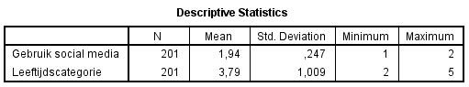
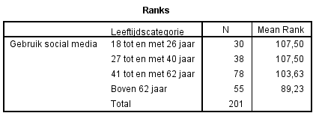
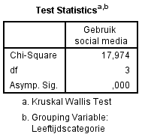
Tabel X.10.1.

Tabel X.11. Aandacht versus Social Technographics Ladder
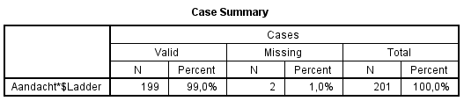
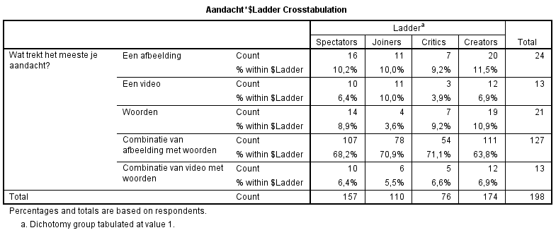

Tabel X.12. Interessante onderwerpen versus Social Technographics Ladder
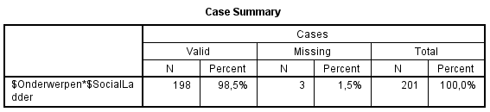
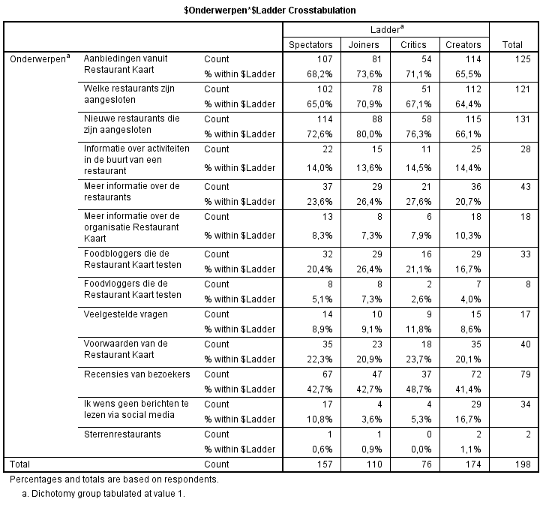

Tabel X.13. Delen met vrienden versus Social Technographics Ladder
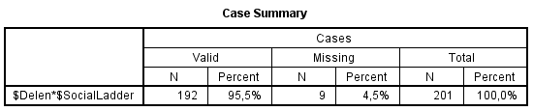
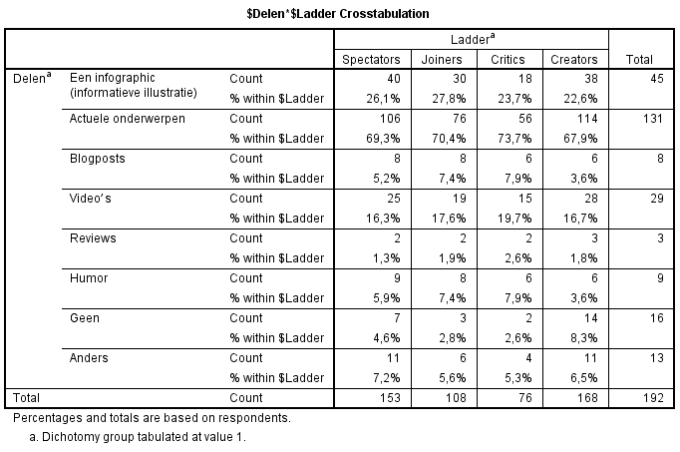

Tabel X.14. Betrokkenheid aansluiting wensen en behoeften versus Social Technographics Ladder

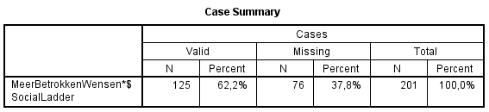

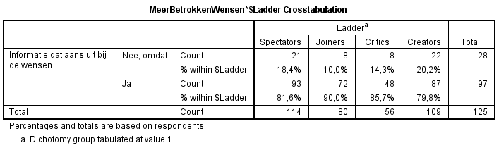
Tabel X.14.1

Tabel X.15. Dagdelen versus Social Technographics Ladder

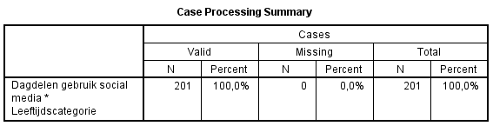

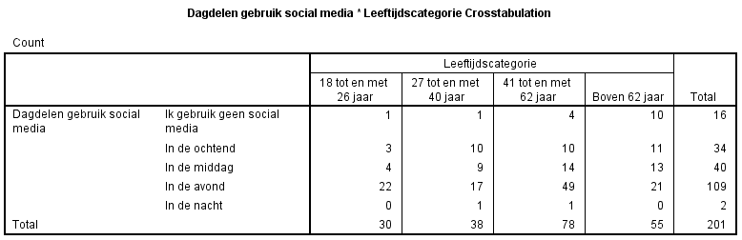

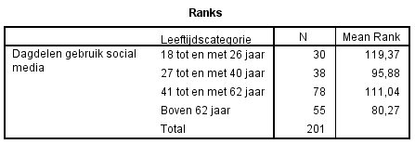
Tabel X.15.1.

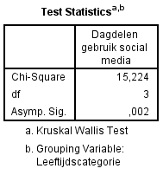
Tabel X.15.2.

Tabel X.16. Frequentie berichten op social media per kanaal versus geslacht

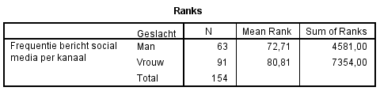
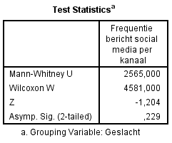

Tabel X.17. Meer betrokken door klantenservice versus Social Technographics Ladder
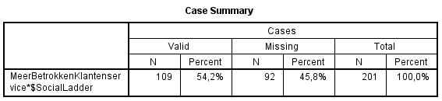

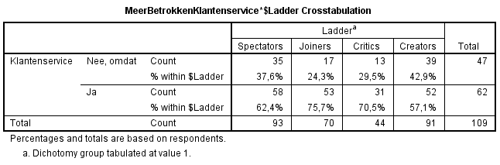
Tabel X.17.1.

Tabel X.18. Kanalen voor klantenservice (vraag 24) versus Social Technographics Ladder
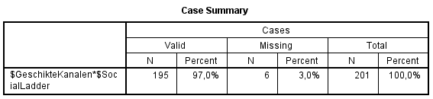
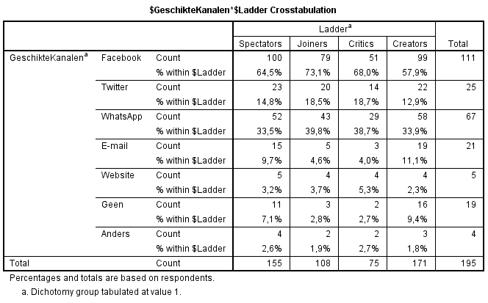

Tabel X.18. Snelheid klantenservice (vraag 25) versus Social Technographics Ladder
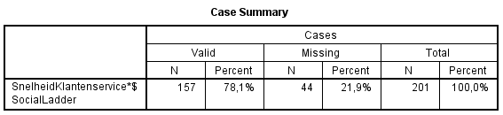

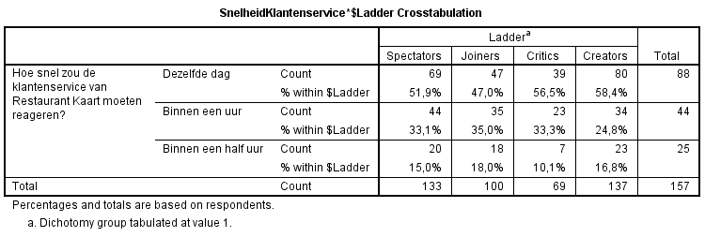
Tabel X.19. Geslacht versus gebruik smartphone

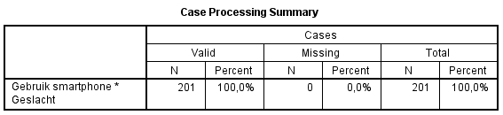
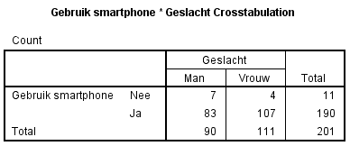
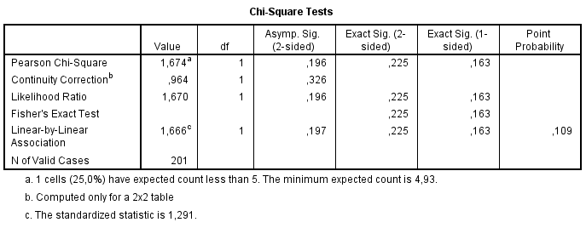
Tabel X.19.1.

Tabel X.20. Voorkeur socialmediakanalen (vraag 20) versus Social Technographics Ladder

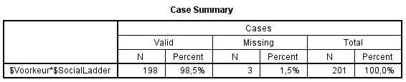
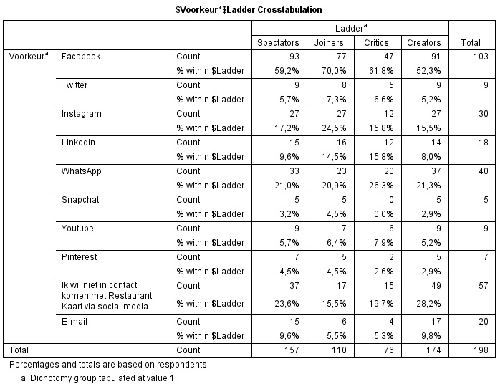

Tabel X.21. Actief Instagram versus volg of bekijk je deze pagina?

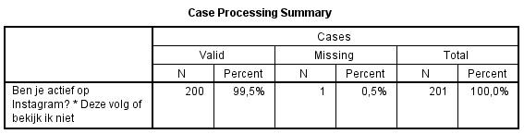
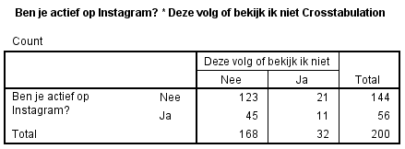
Tabel X.21.1.

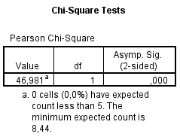
Tabel X.21.2
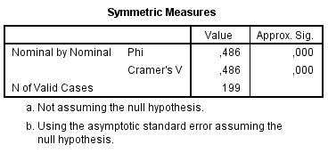
Tabel X.21.3

Tabel X.22. Voorkeur kanalen versus geslacht

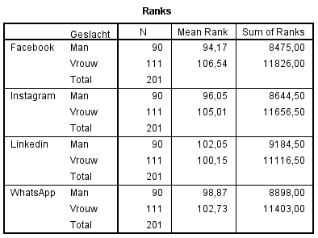
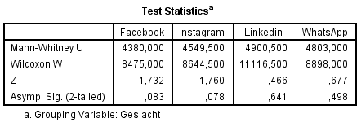

Tabel X.23. Leeftijdscategorie versus voorkeur socialmediakanalen
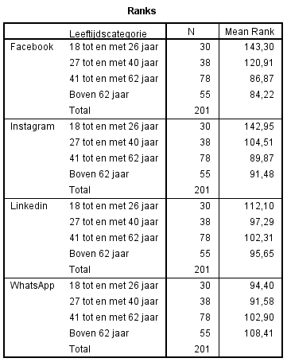
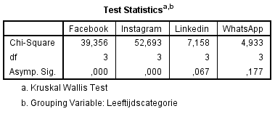

Tabel X.24. Geslacht versus wat trekt het meeste je aandacht?
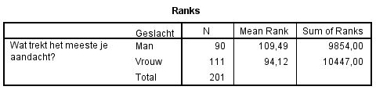
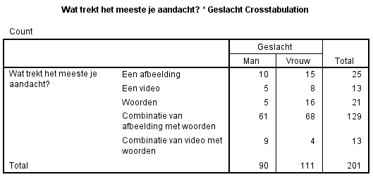
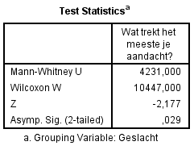

Tabel X.25. Aansluiting wensen en behoeften versus Social Technographics Ladder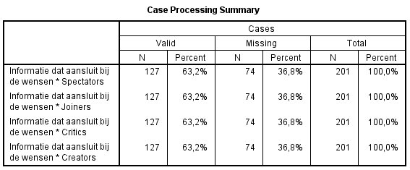

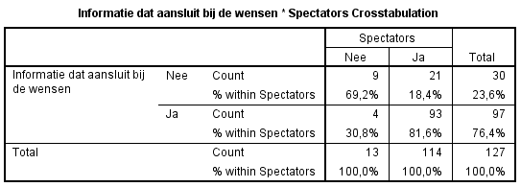
Tabel X.25.1.
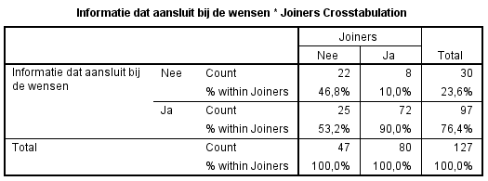
Tabel X.25.2.
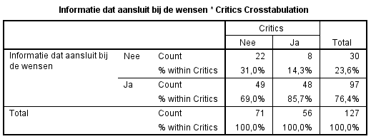
Tabel X.25.3.
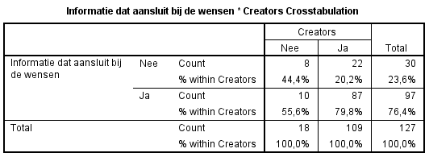
Tabel X.25.4.

Tabel X.26. Leeftijdscategorie versus Social Technographics Ladder

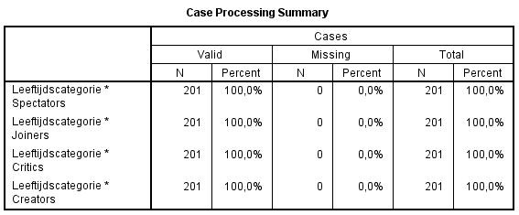
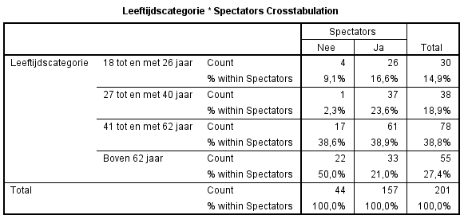
Tabel X.26.1
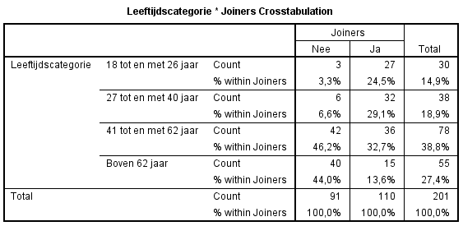
Tabel X.26.2.

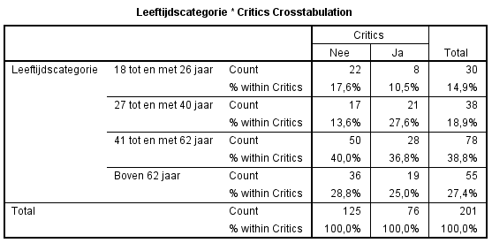
Tabel X.26.3.

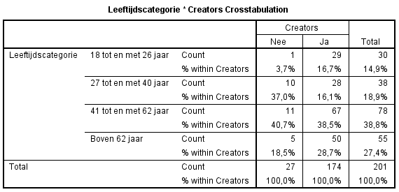
Tabel X.26.4.

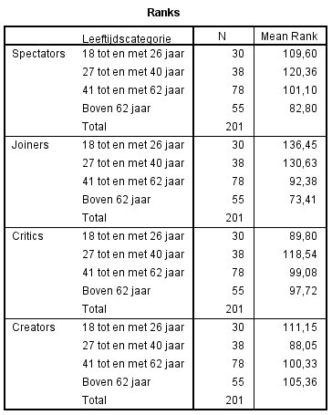
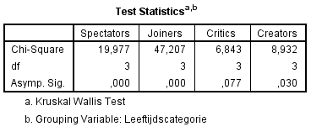
Tabel X.26.5.

Tabel X.27. Leeftijdscategorie (vraag 2) versus wat trekt het meeste je aandacht?
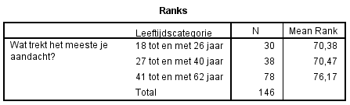
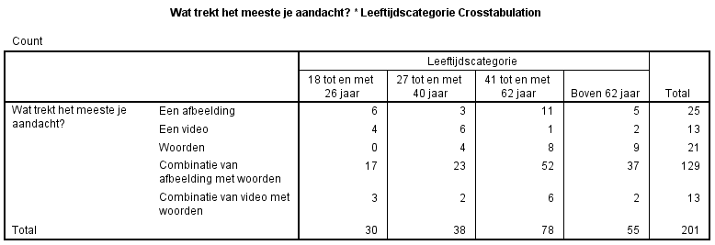
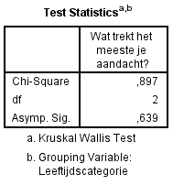

Tabel X.28. Dagdelen versus Social Technographics Ladder
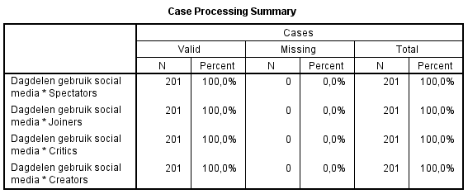

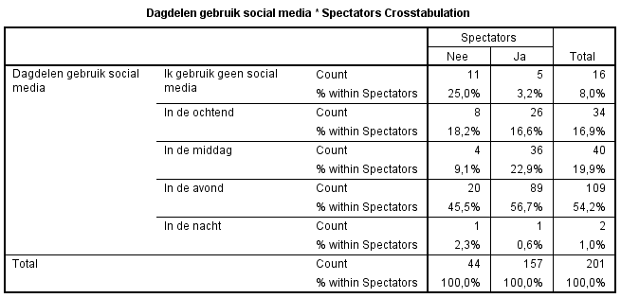
Tabel X.28.1.
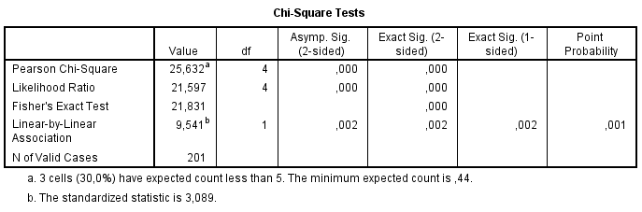
Tabel X.28.2.
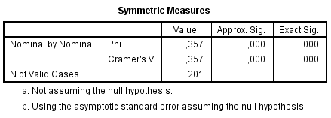
Tabel X.28.3.

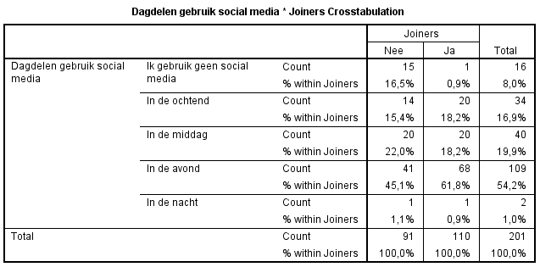
Tabel X.28.4.
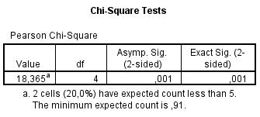
Tabel X.28.5.
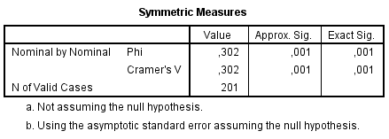
Tabel X.28.6.

Tabel X.28. Dagdelen versus Social Technographics Ladder

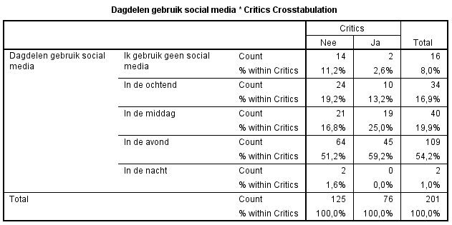
Tabel X.28.7.
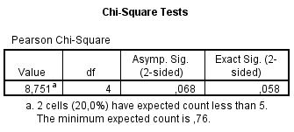
Tabel X.28.8.
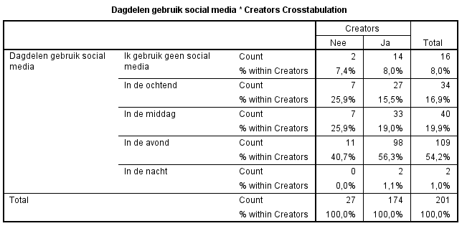
Tabel X.28.9.
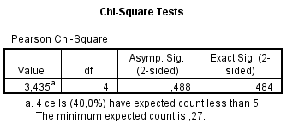
Tabel X.28.10.

Tabel X.29. Frequentie berichtgeving versus Social Technographics Ladder

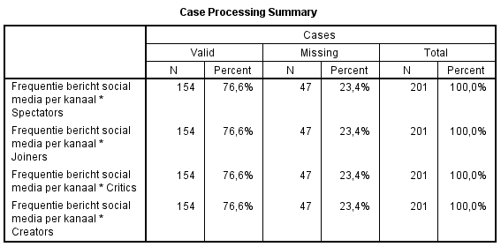

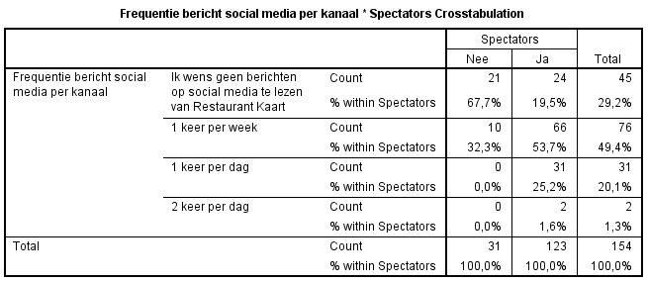
Tabel X.29.1

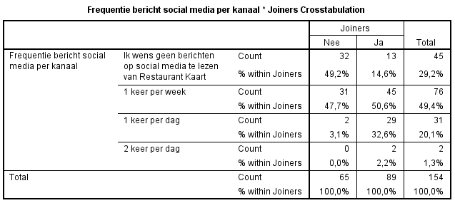
Tabel X.29.2.

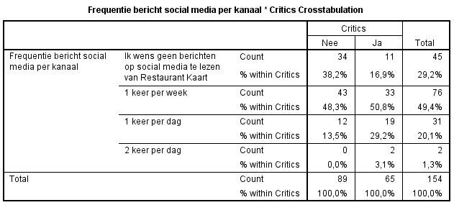
Tabel X.29.3.

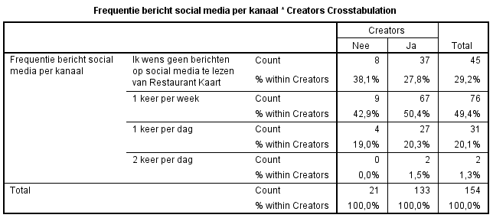
Tabel X.29.4.

XI. Syntax indeling Social Technographics Ladder

TITLE "Social Technographics Ladder"
SUBTITLE "Uitleg" .

Inactives moeten op alle vragen met de schaal ‘nooit – meer dan 1 keer per dag’ de keuze ‘nooit’ hebben ingevuld.

Spectators moeten op bij de volgende vragen keuze 2, 3, 4, 5, of 6 hebben ingevuld (1 keer per maand – meer dan 1 keer per dag):
- Met welke frequentie lees je blogs?
- Met welke frequentie bekijk je online video's van anderen?
- Met welke frequentie lees je online forums?
- Met welke frequentie leest je een online beoordeling?
- Met welke frequentie lees je een posts op social media?

Joiners moeten op bij de volgende vraag keuze 3, 4, 5, of 6 hebben ingevuld (1 keer per maand - meer dan 1 keer per dag):
- Met welke frequentie houd je een online profiel bij?
- Met welke frequentie bekijk je social media van anderen?

Collectors moeten op bij de volgende vragen keuze 2, 3, 4, 5, of 6 hebben ingevuld (minder dan 1 keer per maand - meer dan 1 keer per dag):
- Met welke frequentie voeg je een tag toe aan een foto of webpagina?

Critics moeten bij de volgende vragen keuze 2, 3, 4, 5, of 6 hebben ingevuld (minde dan 1 keer per maand - meer dan 1 keer per dag):
- Met welke frequentie plaats je beoordelingen over producten/diensten?
- Met welke frequentie reageer je op blogs van anderen?

Conversationalists moeten op bij de volgende vraag keuze 3, 4, 5, of 6 hebben ingevuld (1 keer per maand - meer dan 1 keer per dag):
- Met welke frequentie plaats je een statusupdate op jouw eigen socialmediapagina?

Creators moeten bij de volgende vragen keuze 2, 3, 4, 5, of 6 hebben ingevuld (minder dan 1 keer per maand - meer dan 1 keer per dag):
- Met welke frequentie publiceer je een blog?
- Met welke frequentie publiceer je zelfgemaakte filmpjes?
- Met welke frequentie publiceer je zelfgeschreven artikelen?
- Met welke frequentie beheer je een eigen website?

****************************************** .
SUBTITLE "Initialisatie" .
COMPUTE segm01 = 0 .
VARIABLE LABELS segm01 "Inactives" .
VALUE LABELS segm01
0 "Nee"
1 "Ja"
9 "Onjuiste code" .
EXE .
VARIABLE LEVELS
segm01 ( nominal ) .
VARIABLE ALIGNMENT
segm01 ( left ) .
VARIABLE WIDTH
segm01 ( 7 ) .
EXE .
MISSING VALUES
segm01 (9 ) .
FREQ segm01 .

COMPUTE segm02 = 0 .
VARIABLE LABELS segm02 "Spectators" .
VALUE LABELS segm02
0 "Nee"
1 "Ja"
9 "Onjuiste code" .
EXE .
VARIABLE LEVELS
segm02 ( nominal ) .
VARIABLE ALIGNMENT
segm02 ( left ) .
VARIABLE WIDTH
segm02 ( 7 ) .
EXE .
MISSING VALUES
segm02 (9 ) .
FREQ segm02 .

COMPUTE segm03 = 0 .
VARIABLE LABELS segm03 "Joiners" .
VALUE LABELS segm03
0 "Nee"
1 "Ja"
9 "Onjuiste code" .
EXE .
VARIABLE LEVELS
segm03 ( nominal ) .
VARIABLE ALIGNMENT
segm03 ( left ) .
VARIABLE WIDTH
segm03 ( 7 ) .
EXE .
MISSING VALUES
segm03 (9 ) .
FREQ segm03 .

COMPUTE segm04 = 0 .
VARIABLE LABELS segm04 "Collectors" .
VALUE LABELS segm04
0 "Nee"
1 "Ja"
9 "Onjuiste code" .
EXE .
VARIABLE LEVELS
segm04 ( nominal ) .
VARIABLE ALIGNMENT
segm04 ( left ) .
VARIABLE WIDTH
segm04 ( 7 ) .
EXE .
MISSING VALUES
segm04 (9 ) .
FREQ segm04 .

COMPUTE segm05 = 0 .
VARIABLE LABELS segm05 "Critics" .
VALUE LABELS segm05
0 "Nee"
1 "Ja"
9 "Onjuiste code" .
EXE .
VARIABLE LEVELS
segm05 ( nominal ) .
VARIABLE ALIGNMENT
segm05 ( left ) .
VARIABLE WIDTH
segm05 ( 7 ) .
EXE .
MISSING VALUES
segm05 (9 ) .
FREQ segm05 .

COMPUTE segm06 = 0 .
VARIABLE LABELS segm06 "Conversationalists" .
VALUE LABELS segm06
0 "Nee"
1 "Ja"
9 "Onjuiste code" .
EXE .
VARIABLE LEVELS
segm06 ( nominal ) .
VARIABLE ALIGNMENT
segm06 ( left ) .
VARIABLE WIDTH
segm06 ( 7 ) .
EXE .
MISSING VALUES
segm06 (9 ) .
FREQ segm06 .

COMPUTE segm07 = 0 .
VARIABLE LABELS segm07 "Creators" .
VALUE LABELS segm07
0 "Nee"
1 "Ja"
9 "Onjuiste code" .
EXE .
VARIABLE LEVELS
segm07 ( nominal ) .
VARIABLE ALIGNMENT
segm07 ( left ) .
VARIABLE WIDTH
segm07 ( 7 ) .
EXE .
MISSING VALUES
segm07 (9 ) .
FREQ segm07 .

***************************************************************** .
SUBTITLE "Codering inactives" .
*** Inactives moeten op alle vragen met de schaal ‘nooit –meer dan 1 keer per dag’ de keuze ‘nooit’ hebben ingevuld
IF ( ActiviteitenEigenBlog=1 AND ActiviteitenEigenWebsite=1 AND ActiviteitenWebsites=1 AND
ActiviteitenEigenVideo=1 AND ActiviteitenEigenArtikelen=1 AND ActiviteitenUpdatesSocialmedia=1 AND
ActiviteitenPlaatsBeoordelingen=1 AND ActiviteitenReagerenBlog=1 AND ActiviteitenReagerenDiscussies=1 AND
ActiviteitenFavorieteBedrijven =1 AND ActiviteitenPersoonlijkProfiel=1 AND ActiviteitenBekijkUpdates=1 AND
ActiviteitenBekijkVideo= 1 AND ActiviteitenLeesBlogs=1 AND ActiviteitenLeesDiscussies=1 AND
ActiviteitenTags=1 AND ActiviteitenLeesBeoordelingen=1 )
segm01 = 1 .
EXE .
FREQ segm01.

***************************************************************** .
SUBTITLE "Codering Spectators " .
*** Spectators moeten bij de volgende vragen keuze 2, 3, 4, 5, of 6 hebben ingevuld (minder dan 1 keer per maand - meer dan 1 keer per dag) .
- Met welke frequentie lees je blogs?
- Met welke frequentie bekijk je online video's van anderen?
- Met welke frequentie lees je online forums?
- Met welke frequentie leest je een online beoordeling?
- Met welke frequentie lees je een posts op social media?
*** .
IF ( ActiviteitenBekijkUpdates>2 OR
ActiviteitenBekijkVideo>2 OR
ActiviteitenLeesBlogs>2 OR
ActiviteitenLeesDiscussies>2 OR
ActiviteitenLeesBeoordelingen>2 ) segm02 = 1 .
EXE .
FREQ segm02 .

*********************************************************************** .

SUBTITLE "Codering Joiners" .
*** .
*** Joiners moeten op bij de volgende vraag keuze 3, 4, 5 of 6 hebben ingevuld (1 keer per maand - meer dan 1 keer per dag):
- Met welke frequentie houd je een online profiel bij?
- Met welke frequentie bekijk je social media van anderen?
- Met welke frequentie bekijk je de social media van je favoriete bedrijven?
*** .
IF ( ActiviteitenPersoonlijkProfiel >3 OR
ActiviteitenBekijkUpdates >3 OR
ActiviteitenFavorieteBedrijven >3) segm03 = 1 .
EXE .
FREQ segm03 .

***************************************************************** .
SUBTITLE "Codering Collectors" .
***
*** Joiners moeten op bij de volgende vraag keuze 2, 3, 4, 5 of 6 hebben ingevuld (minder dan 1 keer per maand - meer dan 1 keer per dag):
- Met welke frequentie voeg je een tag toe aan een foto of webpagina?
*** .
IF ( ActiviteitenTags>2 ) segm04 = 1 .
EXE .
FREQ segm04 .

***************************************************************** .
SUBTITLE "Codering Critics" .
*** .
*** Critics moeten bij de volgende vragen keuze 2, 3, 4 ,5 of 6 hebben ingevuld (minder dan 1 keer per maand - meer dan 1 keer per dag):
- Met welke frequentie plaats je beoordelingen over producten/diensten?
- Met welke frequentie reageer je op blogs van anderen?
*** .
IF ( ActiviteitenPlaatsBeoordelingen>2 OR ActiviteitenReagerenBlog>2 ) segm05 = 1 .
EXE .
FREQ segm05 .

******************************************** .
SUBTITLE "Codering Conversationalists " .
*** .
*** Conversationalists moeten bij de volgende vraag keuze 3, 4, 5 of 6 hebben ingevuld (1 keer per maand - meer dan 1 keer per dag):
- Met welke frequentie plaats je een statusupdate op jouw eigen socialmediapagina?

*** .
IF ( ActiviteitenUpdatesSocialmedia >3) segm06 = 1 .
EXE .
FREQ segm06 .

********************************* .
SUBTITLE "Codering Creators " .
*** .
*** Creators moeten op bij de volgende vragen keuze 2, 3, 4, 5 of 6 hebben ingevuld (minder dan 1 keer per maand - meedere keren per dag):
- Met welke frequentie publiceer je een blog?
- Met welke frequentie publiceer je zelfgemaakte filmpjes?
- Met welke frequentie publiceert je zelfgeschreven artikelen?
- Met welke frequentie beheer je een eigen website?
*** .
IF ( ActiviteitenEigenBlog>2 OR
ActiviteitenEigenVideo>2 OR
ActiviteitenEigenArtikelen > 2 OR
ActiviteitenEigenWebsite ) segm07 = 1 .
EXE .
FREQ segm07 .
*********************************

XII. Logboek

Deze informatie is wegens vertrouwelijkheid niet beschikbaar voor derden.

